Visual Studio Code相關

## Visual Studio Code中React的快捷键

VisualStudioCode中，新建立的js組件文件中，輸入rcc後按下Tab鍵，可以快速形成基本的react的js類式組件的代碼片段/模板。輸入rfc，可快速形成函數式組件的代碼片段/模板。

rcc=React Class Component

rfc=React Functional Component

按下Ctrl+Shift+P或者點擊View→Command Palette（下面左圖）

可以打開命令面板（下面右圖）



輸入format，可以看到格式化的功能，這是Prettier插件帶來的功能



## Visual Studio Code上React相關插件

Prettier：格式化代碼



Reactjs code snippets：快速生成React模板代碼



Auto Rename Tag：同時重命名一對標籤



ES7 React/Redux/GraphQL/React-Native snippets：React相關快捷鍵

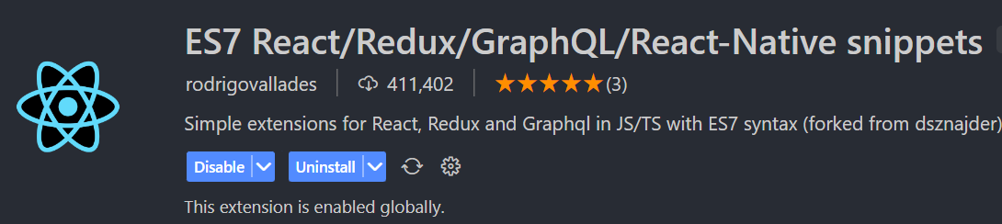

例如

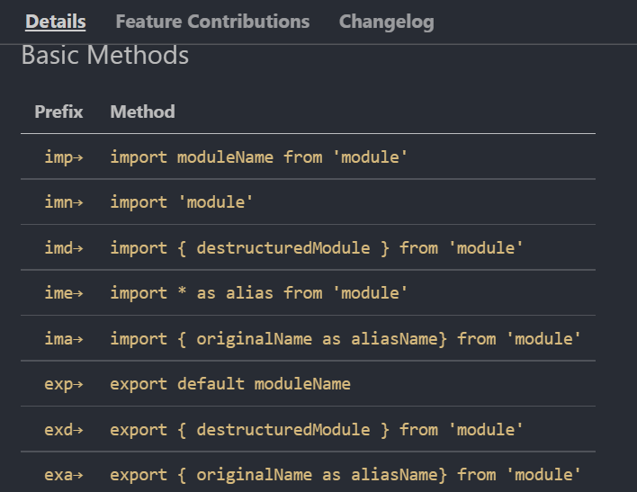

## Visual Studio Code上React相關命令

Ctrl+Shift+p打開命令，輸入code



上圖是已安裝了code的樣子。

安裝好code後。在Visual Studio Code的命令行中，輸入code 項目名稱，即可打開項目



React 基礎

## React定義

React是一個將數據渲染為HTML視圖的開源JavaScript庫。

## React開發者



為什麼要學React



## 傳統JavaScript開發和React開發的區別





## 學習React必備的JavaScript基礎知識



## Hello React案例

需要的文件：

babel.min.js（用途：ES6轉ES5；jsx轉js）（寫react時，寫的是jsx，而非js；而瀏覽器只認js；所以需要babel來翻譯）

react.development.js（react核心庫）

react-dom.development.js（react的擴展庫，react操作DOM）

上述3個文件可以直接引用鏈接，也可下載文件後引入。

示例代碼

<!DOCTYPE html>

<html lang="en">

  <head>

    <meta charset="UTF-8" />

    <meta http-equiv="X-UA-Compatible" content="IE=edge" />

    <meta name="viewport" content="width=device-width, initial-scale=1.0" />

    <title>test React</title>

    <!-- 引入jQuery.js，全局就多了jQuery和$。類似地，引入了react.development.js，全局就多了React對象。 -->

    <script crossorigin src="https://unpkg.com/react@18/umd/react.development.js"></script>

    <script crossorigin src="https://unpkg.com/react-dom@18/umd/react-dom.development.js"></script>

    <!-- 引入了react-dom.development.js，全局多了ReactDOM對象 -->

    <script src="https://unpkg.com/@babel/standalone/babel.min.js"></script>

  </head>

  <body>

    <div id="test"></div>

    <script type="text/babel">

      //type="text/babel"表示这个script裡寫的是jsx代碼，藉助babel來翻譯

      // 1. 創建虛擬DOM

      const VDOM = <h1>Hello React!</h1>; // 此處別寫引號，因為不是字符串

      // 2. 渲染虛擬DOM到頁面

      // ReactDOM.render(虛擬DOM, 容器)   ReactDOM.render()函數接收2個參數  React18版本不再使用ReactDOM.render()

      // ReactDOM.render(VDOM, document.getElementById("test"));

      // React18版本使用createRoot

      const root = ReactDOM.createRoot(document.getElementById("test"));

      root.render(VDOM);

    </script>

  </body>

</html>

控制台提示：



表示現在這種寫法（臨時用babel編譯）只能用於開發者模式。Production模式得用另外的寫法。

因為這種臨時編譯的寫法，一旦代碼很多，臨時編譯需要時間，就會出現白屏的情況。用戶體驗不好。

## JSX

### JSX語言的優勢

JSX可以更方便地創建虛擬DOM

下面是JSX創建虛擬DOM的示例



下面是JS代碼寫的案例。如果要創建h1包裹span包裹Hello, React這樣的DOM，需要2次調用React.createElement()

React.createElement(標籤名，標籤屬性，標籤內容)創建虛擬DOM

document.createElement()創建真實DOM



這個JSX語法



經過babel翻譯後，變成下面的JS語法



### 虛擬DOM和真實DOM

虛擬DOM本质是JavaScript中的Object

虛擬DOM屬性很少，真實DOM屬性很多（無法通過console.log查看；要通過斷點查看）

因為虛擬DOM是React內部在用，無需真實DOM那麼多的屬性。

虛擬DOM最終會被React轉化為真實DOM呈現在頁面上。

### JSX語法規則





後來用JSON存儲和傳輸數據，上面的代碼用JSON寫：

“{“name”: “Tom”, “age”:19}”

用JSON存儲和傳輸數據，代碼更簡潔。

而且JavaScript中有個內置的JSON對象，該對象有2個很好的方法

1. parse：把JSON字符串解析成JavaScript裡對應的數組和對象
2. stringfy：把JavaScript裡的數組和對象轉成JSON字符

代碼：

<!DOCTYPE html>

<html lang="en">

  <head>

    <meta charset="UTF-8" />

    <meta http-equiv="X-UA-Compatible" content="IE=edge" />

    <meta name="viewport" content="width=device-width, initial-scale=1.0" />

    <title>test React</title>

    <style>

      .title {

        background-color: aqua;

      }

    </style>

    <!-- 引入jQuery.js，全局就多了jQuery和$。類似地，引入了react.development.js，全局就多了React對象。 -->

    <script crossorigin src="https://unpkg.com/react@18/umd/react.development.js"></script>

    <script crossorigin src="https://unpkg.com/react-dom@18/umd/react-dom.development.js"></script>

    <!-- 引入了react-dom.development.js，全局多了ReactDOM對象 -->

    <script src="https://unpkg.com/@babel/standalone/babel.min.js"></script>

  </head>

  <body>

    <div id="test"></div>

    <script type="text/babel">

      //type="text/babel"表示这个script裡寫的是jsx代碼，藉助babel來翻譯

      const myId = "aTgUiGu";

      const myData = "Hello,rEaCt";

      // 1. 創建虛擬DOM

      // const VDOM = <h1>Hello React!</h1>; // (JSX語法特點1)此處別寫引號，因為不是字符串

      // 如果樣式層級很多，可以用括號包起來：

      const VDOM = (

        <h2 className="title" id={myId.toLowerCase()}>

          <span style={{ color: "white", fontSize: 20 }}>{myData.toLowerCase()}</span>

        </h2>

      );

      // (JSX語法特點2)標籤中混入JavaScript表達式（注意，是JavaScript表達式，而非所有的JavaScript代碼）時要用{}

JavaScript表達式會產生值，這個表達式可以放在任何一個需要值的地方。







// 上面的demo(1)是調用了函數demo()，函數也是js表達式。arr.map()會返回一個數組，所以arr.map()也是js表達式。（5）是定義了一個函數，也是js表達式。凡是const result = 能接到值的，右邊都屬於JS表達式；如果const result =無法接到值，右邊就不是表達式。



      // (JSX語法特點3)標籤中使用類名，用className="" (因為ES6中，class表示類，是個關鍵字，所以這裡不讓用，換成className)

      // (JSX語法特點4)內聯樣式用style={{}}雙花括號。外層花括號表示寫JS表達式，內層花括號表示寫對象.fontSize: "50px" 字號這種兩個單詞的要用駝峰命名法。字號可以用引號引入數字單位的寫法，也可以不用引號直接寫數字

      // (JSX語法特點5)根標籤只能有1個（比如上面的h2）

      // (JSX語法特點6)標籤必須閉合。可以是雙標籤，也可以是單標籤。

      // (JSX語法特點7)

      // （7-1）如果是小寫字母開頭的標籤，虛擬DOM會被轉化為HTML的真實DOM。（比如h1轉為h1）。若HTML中無同名的標籤，則報錯。（比如<good></good>沒這樣的標籤）

      // （7-2）如果是大寫字母開頭的標籤，React會去渲染對應的組件。（比如<Good/>）如果組件沒有被定義，則報錯。

      // 2. 渲染虛擬DOM到頁面

      // ReactDOM.render(虛擬DOM, 容器)   ReactDOM.render()函數接收2個參數  React18版本不再使用ReactDOM.render()

      // ReactDOM.render(VDOM, document.getElementById("test"));

      // React18版本使用createRoot

      const root = ReactDOM.createRoot(document.getElementById("test"));

      root.render(VDOM);

    </script>

  </body>

</html>

給React傳個數組，React可以自動遍歷該數組。

（React無法自動遍歷對象）

比如

    <script type="text/babel">

      //type="text/babel"表示这个script裡寫的是jsx代碼，藉助babel來翻譯

      const data = ["React", "Angular", "Vue"];

      // 1. 創建虛擬DOM

      const VDOM = (

        <div>

          <h1>前端JS框架列表</h1>

          <ul>{data}</ul>

        </div>

      );

      // 2. 渲染虛擬DOM到頁面

      const root = ReactDOM.createRoot(document.getElementById("JSFrameList"));

      root.render(VDOM);

    </script>

顯示效果



如果要給每個數據加上li標籤，則用數組的map()方法

遍歷的時候，每個值都得有個key

    <!-- 引入jQuery.js，全局就多了jQuery和$。類似地，引入了react.development.js，全局就多了React對象。 -->

    <script crossorigin src="https://unpkg.com/react@18/umd/react.development.js"></script>

    <script crossorigin src="https://unpkg.com/react-dom@18/umd/react-dom.development.js"></script>

    <!-- 引入了react-dom.development.js，全局多了ReactDOM對象 -->

    <script src="https://unpkg.com/@babel/standalone/babel.min.js"></script>

  </head>

  <body>

    <div id="JSFrameList"></div>

    <script type="text/babel">

      //type="text/babel"表示这个script裡寫的是jsx代碼，藉助babel來翻譯

      const data = ["React", "Angular", "Vue"];

      // 1. 創建虛擬DOM

      // const VDOM = <h1>Hello React!</h1>; // (JSX語法特點1)此處別寫引號，因為不是字符串

      // 如果樣式層級很多，可以用括號包起來：

      const VDOM = (

        <div>

          <h1>前端JS框架列表</h1>

          <ul>

            {data.map((*item*, *index*) => {

              return <li key={index}>{item}</li>;

            })}

          </ul>

        </div>

      );

      // 2. 渲染虛擬DOM到頁面

      // ReactDOM.render(虛擬DOM, 容器)   ReactDOM.render()函數接收2個參數  React18版本不再使用ReactDOM.render()

      // ReactDOM.render(VDOM, document.getElementById("JSFrameList"));

      // React18版本使用createRoot

      const root = ReactDOM.createRoot(document.getElementById("JSFrameList"));

      root.render(VDOM);

    </script>

  </body>

#### JSX注釋代碼的語法

下面是一個類式組件，在render()方法的return中，是JSX代碼。要在這裡注釋標籤代碼，可以用{/* */}或者{/** */}的形式。

{ }表示這個括號裡要寫JavaScript代碼。

/** */是JavaScript注釋的方式。

例子見下面黃色高亮。

      class MyComponent extends React.Component {

        constructor(*props*) {

          super(props);

          this.state = { ws: "鲁王府", sdf: "张府", flag: true };

        }

        render() {

          const { ws, sdf, flag } = this.state;

          return (

            <div onClick={dianji}>

              今日拜访

              <span>{flag ? sdf : wf}</span>

              {/*<input type="text" />*/}

            </div>

          );

        }

      }

## react developer tools

安裝到Chrome裡面的拓展，由Facebook開發



打開由React框架搭建的網頁後，這個icon會點亮



F12打開開發者工具，會發現多出這兩個選項



Components用於查看網站由哪些組件構成

Profiler用於記錄網站的性能，比如：渲染要多久，哪個組件加載最慢

## JS模塊與組件











### 函數式組件

函數式組件適用於簡單組件的定義

<!DOCTYPE html>

<html lang="en">

  <head>

    <meta charset="UTF-8" />

    <meta http-equiv="X-UA-Compatible" content="IE=edge" />

    <meta name="viewport" content="width=device-width, initial-scale=1.0" />

    <title>函數式組件</title>

    <!-- 引入jQuery.js，全局就多了jQuery和$。類似地，引入了react.development.js，全局就多了React對象。 -->

    <script crossorigin src="https://unpkg.com/react@18/umd/react.development.js"></script>

    <script crossorigin src="https://unpkg.com/react-dom@18/umd/react-dom.development.js"></script>

    <!-- 引入了react-dom.development.js，全局多了ReactDOM對象 -->

    <script src="https://unpkg.com/@babel/standalone/babel.min.js"></script>

  </head>

  <body>

    <div id="JSFrameList"></div>

    <script type="text/babel">

      //type="text/babel"表示这个script裡寫的是jsx代碼，藉助babel來翻譯

      // 1. 創建函數式組件

      // 用函數定義組件時，首字母必須大寫。必須有返回值。

      function MyComponent() {

        console.log(this); // 打印出來是undefined。因為這段代碼是JSX代碼，需要通過babel翻譯後轉為JavaScript代碼，而babel編碼後，開啟嚴格模式'use strict'。嚴格模式禁止自定義的函數中的this指向Window，所以這裡打印出來是undefined。

        return <h2>我是用函數定義的組件（適用於【簡單組件】的定義）</h2>;

      }

      // 2. 渲染虛擬DOM到頁面

      // ReactDOM.render(虛擬DOM, 容器)   ReactDOM.render()函數接收2個參數  React18版本不再使用ReactDOM.render()

      // ReactDOM.render(VDOM, document.getElementById("JSFrameList"));

      // React18版本使用createRoot

      const root = ReactDOM.createRoot(document.getElementById("JSFrameList"));

      // render函數式組件時，要寫<MyComponent/>或者<MyComponent></MyComponent>，而不能直接寫MyComponent。

      // 寫好<MyComponent/>標籤後，React會去調用MyComponent()函數。

      root.render(<MyComponent />);

    </script>

  </body>

</html>



函數式組件，函數名就是組件名



Babel編譯后，開啟嚴格模式（在babel網站寫的代碼）：



### 類式組件知識鋪墊——複習類的基本知識

這是控制台的打印結果。紅色表示類Person實例化後的內容。藍色表示這個實例來自於Person這個類。







類裡面的函數掛載在__proto__上

子類繼承父類時，不一定要寫構造器constructor(name, age)

如果子類用到的屬性和父類一樣，不需要寫構造器，繼承父類的即可。

如果子類要用到與父類不同的屬性，就要寫自己的構造器。在該構造器裡，寫super，來調用父類構造器



子類調用父類裡的方法：先去子類__proto__中找，沒有；再去__proto__的__proto__中（父類）找。



如果子類和父類有一樣的方法，用子類的方法。







注意：類中所有的方法，在局部開啟了嚴格模式，類自動開的。

局部開啟嚴格模式例子（在方法中開啟嚴格模式）

例子1：

function demo(){

console.log(this)

}

demo() // 打印出來是window

例子2：

function demo(){

‘user strict’

console.log(this)

}

demo() // 打印出來是undefined

### 類式組件

類式組件，類名就是組件名

<!DOCTYPE html>

<html lang="en">

  <head>

    <meta charset="UTF-8" />

    <meta http-equiv="X-UA-Compatible" content="IE=edge" />

    <meta name="viewport" content="width=device-width, initial-scale=1.0" />

    <title>類式組件</title>

    <!-- 引入jQuery.js，全局就多了jQuery和$。類似地，引入了react.development.js，全局就多了React對象。 -->

    <script crossorigin src="https://unpkg.com/react@18/umd/react.development.js"></script>

    <script crossorigin src="https://unpkg.com/react-dom@18/umd/react-dom.development.js"></script>

    <!-- 引入了react-dom.development.js，全局多了ReactDOM對象 -->

    <script src="https://unpkg.com/@babel/standalone/babel.min.js"></script>

  </head>

  <body>

    <div id="JSFrameList"></div>

    <script type="text/babel">

      //type="text/babel"表示这个script裡寫的是jsx代碼，藉助babel來翻譯

      // 1. 創建類式組件

      // 定義類式組件時，首字母必須大寫。

      // 類式組件必須繼承React.Component這個類

      // 類式組件可以不寫構造器，但一定要寫render方法。而且render必須有return返回值。

      class MyComponent extends React.Component {

        // render放在哪裡？類MyComponent的原型對象上，供實例使用。

        // render中的this是誰？MyComponent類的實例對象（即MyComponent組件的實例對象）。

        render() {

          console.log(this);

          return <h2>我是用類定義的組件（適用於【複雜組件】的定義）</h2>;

        }

      }

      // 2. 渲染虛擬DOM到頁面

      // ReactDOM.render(虛擬DOM, 容器)   ReactDOM.render()函數接收2個參數  React18版本不再使用ReactDOM.render()

      // ReactDOM.render(VDOM, document.getElementById("JSFrameList"));

      // React18版本使用createRoot

      const root = ReactDOM.createRoot(document.getElementById("JSFrameList"));

      root.render(<MyComponent />);//root.render()會自動去new一個類式組件的實例（詳細步驟見下圖第29-32行內容）

    </script>

  </body>

</html>







### 類中方法中this的指向

    <script>

      class Person {

        construction(*name*, *age*) {

          this.name = name;

          this.age = age;

        }

        study() {

          // study方法放在了類的原型對象上，供實例使用

          // 通過Person實例調用study時，study中的this就是Person實例

          console.log(this);

        }

      }

      const p1 = new Person("tom", 18);

      p1.study(); // this指向Person，因為是通過Person的實例調用study

      const x = p1.study; // 把p1中的study方法賦值給x，然後調用x()

      x(); // this指向undefined。這是直接調用study()，而非通過Person類的實例對象調用，而類中自動開啟嚴格模式，this不會指向window，所以this是undefined

    </script>



### 改變類式組件的方法中的this的指向

<!DOCTYPE html>

<html lang="en">

  <head>

    <meta charset="UTF-8" />

    <meta http-equiv="X-UA-Compatible" content="IE=edge" />

    <meta name="viewport" content="width=device-width, initial-scale=1.0" />

    <title>React的State</title>

    <!-- 引入jQuery.js，全局就多了jQuery和$。類似地，引入了react.development.js，全局就多了React對象。 -->

    <script crossorigin src="https://unpkg.com/react@18/umd/react.development.js"></script>

    <script crossorigin src="https://unpkg.com/react-dom@18/umd/react-dom.development.js"></script>

    <!-- 引入了react-dom.development.js，全局多了ReactDOM對象 -->

    <script src="https://unpkg.com/@babel/standalone/babel.min.js"></script>

  </head>

  <body>

    <div id="JSFrameList"></div>

    <script type="text/babel">

      //type="text/babel"表示这个script裡寫的是jsx代碼，藉助babel來翻譯

      // 1. 創建類式組件

      class MyComponent extends React.Component {

        constructor(*props*) {

          super(props);

          this.state = { jieqi: "大暑", jieri: "七夕", shangju: true };

          // 由於changeJuzi()是賦值給onClick、作為其回調調用的，而非被MyComponent的實例調用，在changeJuzi()中console.log(this)，this為undefined（類裡面會自動開啟局部嚴格模式，this無法指向window）

          // 要解決這個問題，我們可以改變changeJuzi()的this指向。下面這行代碼是改變了MyComponent原型上的changeJuzi()this的指向（指向了這個MyComponent實例），形成了一個新的函數，並把這個新函數掛載在了組件實例本身

// bind()可做2件事：①生成新的函數，②改變指向

          this.changeJuzi = this.changeJuzi.bind(this);

        }



        render() {

          const { shangju } = this.state;

          return (

            <div>

              <h2>節氣：{this.state.jieqi}</h2>

              <h2>節氣：{this.state.jieri}</h2>

              <h2 onClick={this.changeJuzi}>{shangju ? "天朗氣清" : "惠風和暢"}</h2>

            </div>

          );

        }

        // changeJuzi()放在了MyComponent類的原型對象上，供實例使用

        changeJuzi() {

          console.log(this);

          this.state.shangju = !this.state.shangju;

        }

      }

      // 2. 渲染虛擬DOM到頁面

      // ReactDOM.render(虛擬DOM, 容器)   ReactDOM.render()函數接收2個參數  React18版本不再使用ReactDOM.render()

      // ReactDOM.render(VDOM, document.getElementById("JSFrameList"));

      // React18版本使用createRoot

      const root = ReactDOM.createRoot(document.getElementById("JSFrameList"));

      root.render(<MyComponent />);

    </script>

  </body>

</html>

## 組件實例的三大核心屬性

組件實例的三大核心屬性：state，props，refs

state，props，refs這三大核心屬性只和類式組件相關，函數式組件沒有這三大核心屬性。但是新版的React推出了hooks，讓函數式組件使用state，props，refs這三大核心屬性。

## JavaScript原生點擊事件綁定

下面是JavaScript原生的點擊事件綁定與觸發方式。React最推薦按鈕3的方式。



頁面效果



## state

如果組件有狀態（State），屬於複雜組件。

組件無狀態（State），屬於簡單組件。





### setState修改state

組件實例→組件類原型→組件類繼承的React.Component類原型 有setState()



<!DOCTYPE html>

<html lang="en">

  <head>

    <meta charset="UTF-8" />

    <meta http-equiv="X-UA-Compatible" content="IE=edge" />

    <meta name="viewport" content="width=device-width, initial-scale=1.0" />

    <title>React的State</title>

    <!-- 引入jQuery.js，全局就多了jQuery和$。類似地，引入了react.development.js，全局就多了React對象。 -->

    <script crossorigin src="https://unpkg.com/react@18/umd/react.development.js"></script>

    <script crossorigin src="https://unpkg.com/react-dom@18/umd/react-dom.development.js"></script>

    <!-- 引入了react-dom.development.js，全局多了ReactDOM對象 -->

    <script src="https://unpkg.com/@babel/standalone/babel.min.js"></script>

  </head>

  <body>

    <div id="JSFrameList"></div>

    <script type="text/babel">

      //type="text/babel"表示这个script裡寫的是jsx代碼，藉助babel來翻譯

      // 1. 創建類式組件

      class MyComponent extends React.Component {

        // constructor(props)這個構造器只會被調用1次。因為root.render(<MyComponent />)只執行1次，這個過程中產生1個MyComponent實例。

        constructor(*props*) {

          super(props);

          this.state = { jieqi: "大暑", jieri: "七夕", shangju: true };

          // 由於changeJuzi()是賦值給onClick、作為其回調調用的，而非被MyComponent的實例調用，在changeJuzi()中console.log(this)，this為undefined（類裡面會自動開啟局部嚴格模式，this無法指向window）

          // 要解決這個問題，我們可以改變changeJuzi()的this指向。下面這行代碼是改變了MyComponent原型上的changeJuzi()this的指向（指向了這個MyComponent實例），形成了一個新的函數，並把這個新函數掛載在了組件實例本身

          this.changeJuzi = this.changeJuzi.bind(this);

        }

        // render會被調用1+n次。初始化的時候1次；後面只要有state更新，就都會被調用。

        render() {

          const { shangju } = this.state;

          return (

            <div>

              <h2>節氣：{this.state.jieqi}</h2>

              <h2>節氣：{this.state.jieri}</h2>

              <h2 onClick={this.changeJuzi}>{shangju ? "天朗氣清" : "惠風和暢"}</h2>

            </div>

          );

        }

        // changeJuzi()放在了MyComponent類的原型對象上，供實例使用

        // changeJuzi()被調用幾次？——點擊的時候被調用

        changeJuzi() {

          console.log(this);

          // React中，不可以直接更改state，比如下面這行代碼，是錯的

          // this.state.shangju = !this.state.shangju;

          // 要用setState修改State

          const shangju = this.state.shangju;

          // 下面這樣寫，只會修改state裡面的shangju，jieqi和jieri不會被覆蓋掉。

          // setState()的參數是對象。

          this.setState({ shangju: !shangju });

        }

      }

      // 2. 渲染虛擬DOM到頁面

      // ReactDOM.render(虛擬DOM, 容器)   ReactDOM.render()函數接收2個參數  React18版本不再使用ReactDOM.render()

      // ReactDOM.render(VDOM, document.getElementById("JSFrameList"));

      // React18版本使用createRoot

      const root = ReactDOM.createRoot(document.getElementById("JSFrameList"));

      root.render(<MyComponent />);

    </script>

  </body>

</html>

### 簡化state初始化的代碼

類的相關知識點回顧：

      class Car {

        constructor(*name*, *price*) {

          this.name = name;

          this.price = price;

          // this.a = 1

        }

        // 類中可以直接寫賦值語句,這相當於直接把值寫在構造器裡。下面的a=1相當於上面構造器中的this.a=1。也就是把a賦值給Car的實例

        a = 1;

      }

在React組件類中，同理：

<!DOCTYPE html>

<html lang="en">

  <head>

    <meta charset="UTF-8" />

    <meta http-equiv="X-UA-Compatible" content="IE=edge" />

    <meta name="viewport" content="width=device-width, initial-scale=1.0" />

    <title>React的State</title>

    <!-- 引入jQuery.js，全局就多了jQuery和$。類似地，引入了react.development.js，全局就多了React對象。 -->

    <script crossorigin src="https://unpkg.com/react@18/umd/react.development.js"></script>

    <script crossorigin src="https://unpkg.com/react-dom@18/umd/react-dom.development.js"></script>

    <!-- 引入了react-dom.development.js，全局多了ReactDOM對象 -->

    <script src="https://unpkg.com/@babel/standalone/babel.min.js"></script>

  </head>

  <body>

    <div id="JSFrameList"></div>

    <script type="text/babel">

      //type="text/babel"表示这个script裡寫的是jsx代碼，藉助babel來翻譯

      // 1. 創建類式組件

      class MyComponent extends React.Component {

        // constructor(props) {

        //   super(props);

        // this.state = { jieqi: "大暑", jieri: "七夕", shangju: true };

        // this.changeJuzi = this.changeJuzi.bind(this);

        // }

        // 在類裡面直接賦值，相當於把該值寫在上面的constructor(props)構造器裡

        state = { jieqi: "大暑", jieri: "七夕", shangju: true };

        render() {

          const { shangju } = this.state;

          return (

            <div>

              <h2>節氣：{this.state.jieqi}</h2>

              <h2>節氣：{this.state.jieri}</h2>

              <h2 onClick={this.changeJuzi}>{shangju ? "天朗氣清" : "惠風和暢"}</h2>

            </div>

          );

        }

        // 在類裡面直接賦值，相當於把該值寫在構造器裡。給值賦值函數也算賦值。這樣寫，MyComponent的原型鏈裡不會有changeJuzi()，只在MyComponent的實例對象裡有changeJuzi()

        // changeJuzi = function () { //這裡不能寫普通函數，必須寫箭頭函數。否則還是changeJuzi()會作為onClick的回調函數被調用，而非被MyComponent的實例調用，因為這個function裡面的this是在類裡面，類裡面會自動設置嚴格模式，嚴格模式下，this是undefined

        // 箭頭函數一大特點：沒有自己的this。箭頭函數中如果寫了this，箭頭函數會自動找外層函數的this作為該this的指向。在下面的例子中，changeJuzi()的this指向的是changeJuzi()上層的MyComponent實例對象

// render()和生命週期函數（比如componentDidMount()等）是React把這個組件類實例化以後，直接通過實例對象來調用的，所以不用像下面的changeJuzi一樣寫成賦值語句的形式。

        changeJuzi = () => {

          console.log(this);

          const shangju = this.state.shangju;

          this.setState({ shangju: !shangju });

        };

      }

      // 2. 渲染虛擬DOM到頁面

      // ReactDOM.render(虛擬DOM, 容器)   ReactDOM.render()函數接收2個參數  React18版本不再使用ReactDOM.render()

      // ReactDOM.render(VDOM, document.getElementById("JSFrameList"));

      // React18版本使用createRoot

      const root = ReactDOM.createRoot(document.getElementById("JSFrameList"));

      root.render(<MyComponent />);

    </script>

  </body>

</html>



### state知識總結

state是對象組件最重要的屬性，值是對象（可以包含多個key-value的組合）

更新state，則頁面重新被渲染

組件中render方法中的this為組件實例對象。

組件自定義的方法中，this為undefined。解決方法：

1. 強制綁定this：通過函數對象的bind()
2. 箭頭函數

不能直接修改state的數據，要藉助setState()

### setState()

setState()寫法1：

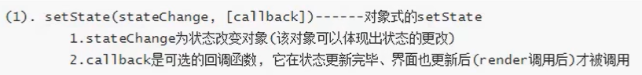

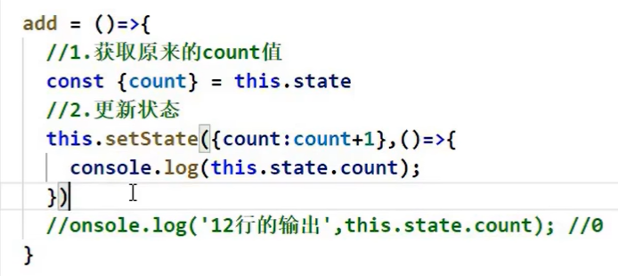

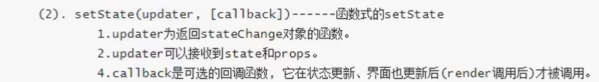

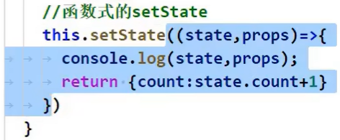

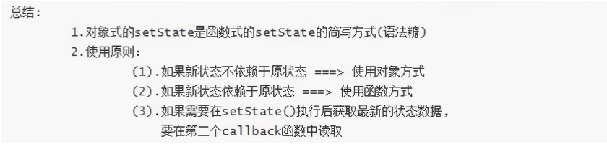

## props

### props基本使用

<!DOCTYPE html>

<html lang="en">

  <head>

    <meta charset="UTF-8" />

    <meta http-equiv="X-UA-Compatible" content="IE=edge" />

    <meta name="viewport" content="width=device-width, initial-scale=1.0" />

    <title>React的Props</title>

    <!-- 引入jQuery.js，全局就多了jQuery和$。類似地，引入了react.development.js，全局就多了React對象。 -->

    <script crossorigin src="https://unpkg.com/react@18/umd/react.development.js"></script>

    <script crossorigin src="https://unpkg.com/react-dom@18/umd/react-dom.development.js"></script>

    <!-- 引入了react-dom.development.js，全局多了ReactDOM對象 -->

    <script src="https://unpkg.com/@babel/standalone/babel.min.js"></script>

  </head>

  <body>

    <div id="learnReact"></div>

    <script type="text/babel">

      //type="text/babel"表示这个script裡寫的是jsx代碼，藉助babel來翻譯

      // 1. 創建類式組件

      class MyComponent extends React.Component {

        state = { jieqi: "大暑", jieri: "七夕", shangju: true };

        render() {

          const { name, gender } = this.props;

          return (

            <ul>

              <li>name: {name}</li>

              <li>gender: {gender}</li>

              <li>age: {this.props.age}</li>

            </ul>

          );

        }

        changeJuzi = () => {

          console.log(this);

          const shangju = this.state.shangju;

          this.setState({ shangju: !shangju });

        };

      }

      // 2. 渲染虛擬DOM到頁面

      // ReactDOM.render(虛擬DOM, 容器)   ReactDOM.render()函數接收2個參數  React18版本不再使用ReactDOM.render()

      // ReactDOM.render(VDOM, document.getElementById("learnReact"));

      // React18版本使用createRoot

      const root = ReactDOM.createRoot(document.getElementById("learnReact"));

      root.render(<MyComponent name="Anna" gender="female" age="18" />);

    </script>

  </body>

</html>

### 批量傳遞props

複習展開運算符知識

    <script>

      // ...展開運算符的用途

      let arr1 = [1, 3, 5, 7, 9];

      let arr2 = [2, 4, 6, 8, 10];

      console.log(...arr1); //（1-1）展開一個數組 打印結果：1 3 5 7 9

      console.log(arr1); // 打印結果 (5) [1, 3, 5, 7, 9]

// （1-2）把兩個數組拼在一起

let arr3 = [...arr1, ...arr2];

      // （2）在函數中使用

      // 當函數參數個數不確定時，可以用...接收一個數組

      function sum(...*numbers*) {

        return numbers.reduce((*preValue*, *currentValue*) => {

          return preValue + currentValue;

        });

      }

      console.log(sum(1, 2, 3, 4));

      // （3）展開運算符不能展開對象

      // 但是在React中，React和Babel允許展開運算符展開對象。但這僅僅能寫作標籤中，比如root.render(<MyComponent {...p} />);其它地方不行

      let person = { name: "tom", age: 18 };

      console.log(...person); // 報錯Uncaught TypeError: Found non-callable @@iterator

      // （4）展開運算符可以深度拷貝一個對象，而非僅僅拷貝對象地址

      let person2 = { ...person };

      // （5）複製對象時修改其屬性

      let person3 = { ...person, name: "anne" };

      // （6）合併2個對象

      let person4 = { ...person2, ...person3 };

    </script>

批量傳遞props

<!DOCTYPE html>

<html lang="en">

  <head>

    <meta charset="UTF-8" />

    <meta http-equiv="X-UA-Compatible" content="IE=edge" />

    <meta name="viewport" content="width=device-width, initial-scale=1.0" />

    <title>React的Props</title>

    <!-- 引入jQuery.js，全局就多了jQuery和$。類似地，引入了react.development.js，全局就多了React對象。 -->

    <script crossorigin src="https://unpkg.com/react@18/umd/react.development.js"></script>

    <script crossorigin src="https://unpkg.com/react-dom@18/umd/react-dom.development.js"></script>

    <!-- 引入了react-dom.development.js，全局多了ReactDOM對象 -->

    <script src="https://unpkg.com/@babel/standalone/babel.min.js"></script>

  </head>

  <body>

    <div id="learnReact"></div>

    <script type="text/babel">

      //type="text/babel"表示这个script裡寫的是jsx代碼，藉助babel來翻譯

      // 1. 創建類式組件

      class MyComponent extends React.Component {

        render() {

          const { name, gender } = this.props;

          return (

            <ul>

              <li>name: {name}</li>

              <li>gender: {gender}</li>

              <li>age: {this.props.age}</li>

            </ul>

          );

        }

      }

      // 2. 渲染虛擬DOM到頁面

      // ReactDOM.render(虛擬DOM, 容器)   ReactDOM.render()函數接收2個參數  React18版本不再使用ReactDOM.render()

      // ReactDOM.render(VDOM, document.getElementById("learnReact"));

      // React18版本使用createRoot

      const root = ReactDOM.createRoot(document.getElementById("learnReact"));

      const p = { name: "Anna", gender: "female", age: "18" };

      // 展開運算符不能展開對象。但是在React中，React和Babel允許展開運算符展開對象。但這僅僅能寫在標籤中，作為標籤屬性，比如root.render(<MyComponent {...p} />);其它地方不行。

      root.render(<MyComponent {...p} />);

    </script>

  </body>

</html>

      // 下面這樣傳遞Props，如果要傳數據，必須寫age={18}而不能写age= “18”

      root.render(<MyComponent name="Tom" age={18} />);

### 對props進行限制

      // React.PropTypes.string的寫法限於15.XXX以及之前的的React版本，15.5以後的版本就不這麼寫了。因為PropTypes為非必須屬性，掛載在React上，會導致React佔用很大空間。

      // 自 React v15.5 起，React.PropTypes已移入另一個包中。使用 prop-types 庫代替。

      MyComponent.propTypes = { // MyComponent.propTypes小寫p

        name: React.PropTypes.string, //React.PropTypes（大寫P）

      };

prop-types的GitHub地址

<https://github.com/facebook/prop-types>

引入prop-types可以用npm，也可以用CDN：

<!-- development version -->

<script src="https://unpkg.com/prop-types@15.6/prop-types.js"></script>

<!-- production version -->

<script src="https://unpkg.com/prop-types@15.6/prop-types.min.js"></script>

<!DOCTYPE html>

<html lang="en">

  <head>

    <meta charset="UTF-8" />

    <meta http-equiv="X-UA-Compatible" content="IE=edge" />

    <meta name="viewport" content="width=device-width, initial-scale=1.0" />

    <title>限制props</title>

    <!-- 引入jQuery.js，全局就多了jQuery和$。類似地，引入了react.development.js，全局就多了React對象。 -->

    <script crossorigin src="https://unpkg.com/react@18/umd/react.development.js"></script>

    <!-- 引入了react-dom.development.js，全局多了ReactDOM對象 -->

    <script crossorigin src="https://unpkg.com/react-dom@18/umd/react-dom.development.js"></script>

    <!-- 引入了prop-types.js，全局多了PropTypes對象 -->

    <script src="https://unpkg.com/prop-types@15.6/prop-types.js"></script>

    <script src="https://unpkg.com/@babel/standalone/babel.min.js"></script>

  </head>

  <body>

    <div id="learnReact"></div>

    <script type="text/babel">

      //type="text/babel"表示这个script裡寫的是jsx代碼，藉助babel來翻譯

      // 1. 創建類式組件

      class MyComponent extends React.Component {

        render() {

          // props是只讀的，不可修改props

          const { name, gender } = this.props;

          return (

            <ul>

              <li>name: {name}</li>

              <li>gender: {gender}</li>

              <li>age: {this.props.age}</li>

            </ul>

          );

        }

      }

      // 限制標籤屬性（即props）的類型（string, number, func函數/方法等）、必要性（isRequired）

      MyComponent.propTypes = { // propTypes注意小寫p

        name: PropTypes.string.isRequired, // name必須是字符串類型，而且必須要傳 PropTypes注意大寫P

        gender: PropTypes.string, // gender必須是string

        age: PropTypes.number, // age必須是number

        speak: PropTypes.func, // speak必須是函數

      };

      // 指定默認的標籤屬性值（即默認props值）

      MyComponent.defaultProps = {

        gender: "not available",

      };

      function speak() {

        console.log("speaking");

      }

      // 2. 渲染虛擬DOM到頁面

      // ReactDOM.render(虛擬DOM, 容器)   ReactDOM.render()函數接收2個參數  React18版本不再使用ReactDOM.render()

      // ReactDOM.render(VDOM, document.getElementById("learnReact"));

      // React18版本使用createRoot

      const root = ReactDOM.createRoot(document.getElementById("learnReact"));

      const p = { name: "Anna", age: 18, speak: speak };

      // 展開運算符不能展開對象。但是在React中，React和Babel允許展開運算符展開對象。但這僅僅能寫作標籤中，比如root.render(<MyComponent {...p} />);其它地方不行。

      root.render(<MyComponent {...p} />);

    </script>

  </body>

</html>

### 限制props參數的簡寫方式

類相關知識點回顧

    <script>

      class Car {

        constructor(*name*, *price*) {

          this.name = name;

          this.price = price;

          // this.a = 1

        }

        // 類中可以直接寫賦值語句,這相當於直接把值寫在構造器裡。下面的a=1相當於上面構造器中的this.a=1。也就是把a賦值給Car的實例

        a = 1;

        // static b = 2是把值賦值給類Car，而非賦值給Car的實例

        static b = 2;

      }

      let c = new Car();

      console.log(c.a); //a只能被實例c調用

      console.log(Car.b); //b只能被類Car調用

    </script>

類似的在React的組件類裡面：

把propTypes和defaultProps都移動到組件類MyComponent，讓它們成為MyComponent的靜態成員

<!DOCTYPE html>

<html lang="en">

  <head>

    <meta charset="UTF-8" />

    <meta http-equiv="X-UA-Compatible" content="IE=edge" />

    <meta name="viewport" content="width=device-width, initial-scale=1.0" />

    <title>簡寫props</title>

    <!-- 引入jQuery.js，全局就多了jQuery和$。類似地，引入了react.development.js，全局就多了React對象。 -->

    <script crossorigin src="https://unpkg.com/react@18/umd/react.development.js"></script>

    <!-- 引入了react-dom.development.js，全局多了ReactDOM對象 -->

    <script crossorigin src="https://unpkg.com/react-dom@18/umd/react-dom.development.js"></script>

    <!-- 引入了prop-types.js，全局多了PropTypes對象 -->

    <script src="https://unpkg.com/prop-types@15.6/prop-types.js"></script>

    <script src="https://unpkg.com/@babel/standalone/babel.min.js"></script>

  </head>

  <body>

    <div id="learnReact"></div>

    <script type="text/babel">

      //type="text/babel"表示这个script裡寫的是jsx代碼，藉助babel來翻譯

      // 1. 創建類式組件

      class MyComponent extends React.Component {

        render() {

          // props是只讀的

          const { name, gender } = this.props;

          return (

            <ul>

              <li>name: {name}</li>

              <li>gender: {gender}</li>

              <li>age: {this.props.age}</li>

            </ul>

          );

        }

        // 限制標籤屬性（即props）的類型（string, number, func函數/方法等）、必要性（isRequired）

        static propTypes = {

          name: PropTypes.string.isRequired, // name必須是字符串類型，而且必須要傳

          gender: PropTypes.string, // gender必須是string

          age: PropTypes.number, // age必須是number

          speak: PropTypes.func, // speak必須是函數

        };

        // 指定默認的標籤屬性值（即默認props值）

        static defaultProps = {

          gender: "not available",

        };

      }

      function speak() {

        console.log("speaking");

      }

      // 2. 渲染虛擬DOM到頁面

      // ReactDOM.render(虛擬DOM, 容器)   ReactDOM.render()函數接收2個參數  React18版本不再使用ReactDOM.render()

      // ReactDOM.render(VDOM, document.getElementById("learnReact"));

      // React18版本使用createRoot

      const root = ReactDOM.createRoot(document.getElementById("learnReact"));

      const p = { name: "Anna", age: 18, speak: speak };

      // 展開運算符不能展開對象。但是在React中，React和Babel允許展開運算符展開對象。但這僅僅能寫作標籤中，比如root.render(<MyComponent {...p} />);其它地方不行。

      root.render(<MyComponent {...p} />);

    </script>

  </body>

</html>

### 類式組件中的構造器和props

類似組件中的構造器可以省略

如果不省略構造器，構造器constructor(props)和super(props)中的參數props都不能省略。否則，在構造器中，無法通過實例（this.props）去取值。

構造器是否接收props，是否傳遞給super，取決於是否希望在構造器匯總通過this訪問props。這種需求出現的概率極小。實際開發的時候，組件類中的構造器constructor()能省略則省略，基本不寫。

      class MyComponent extends React.Component {

        constructor(*props*) {

          super(props);

          console.log("constructor", this.props); // 可正常打印實例的props

        }

        render() {

……

      }

      class MyComponent extends React.Component {

        constructor() {

          super(props);

          console.log("constructor", this.props); // undefined

        }

        render() {

……

      }

### 函數式組件使用props

函數式組件無法使用state和refs，但是可以使用props，因為函數可以接收參數。

函數式組件也可限制props的類型和是否必須，但限制代碼只能寫作函數體外部。

<!DOCTYPE html>

<html lang="en">

  <head>

    <meta charset="UTF-8" />

    <meta http-equiv="X-UA-Compatible" content="IE=edge" />

    <meta name="viewport" content="width=device-width, initial-scale=1.0" />

    <title>函數式組件用props</title>

    <!-- 引入jQuery.js，全局就多了jQuery和$。類似地，引入了react.development.js，全局就多了React對象。 -->

    <script crossorigin src="https://unpkg.com/react@18/umd/react.development.js"></script>

    <!-- 引入了react-dom.development.js，全局多了ReactDOM對象 -->

    <script crossorigin src="https://unpkg.com/react-dom@18/umd/react-dom.development.js"></script>

    <!-- 引入了prop-types.js，全局多了PropTypes對象 -->

    <script src="https://unpkg.com/prop-types@15.6/prop-types.js"></script>

    <script src="https://unpkg.com/@babel/standalone/babel.min.js"></script>

  </head>

  <body>

    <div id="learnReact"></div>

    <script type="text/babel">

      //type="text/babel"表示这个script裡寫的是jsx代碼，藉助babel來翻譯

      // 1. 創建函數式組件

      function MyComponent(*props*) {

        const { name, gender } = props;

        return (

          <ul>

            <li>name: {name}</li>

            <li>gender: {gender}</li>

            <li>age: {props.age}</li>

          </ul>

        );

      }

      // 限制標籤屬性（即props）的類型（string, number, func函數/方法等）、必要性（isRequired）

      MyComponent.propTypes = {

        name: PropTypes.string.isRequired, // name必須是字符串類型，而且必須要傳

        gender: PropTypes.string, // gender必須是string

        age: PropTypes.number, // age必須是number

      };

      // 指定默認的標籤屬性值（即默認props值）

      MyComponent.defaultProps = {

        gender: "not available",

      };

      // 2. 渲染虛擬DOM到頁面

      // ReactDOM.render(虛擬DOM, 容器)   ReactDOM.render()函數接收2個參數  React18版本不再使用ReactDOM.render()

      // ReactDOM.render(VDOM, document.getElementById("learnReact"));

      // React18版本使用createRoot

      const root = ReactDOM.createRoot(document.getElementById("learnReact"));

      // 展開運算符不能展開對象。但是在React中，React和Babel允許展開運算符展開對象。但這僅僅能寫作標籤中，比如root.render(<MyComponent {...p} />);其它地方不行。

      const p = { name: "Anna", age: 18, gender: "female" };

      root.render(<MyComponent {...p} />);

    </script>

  </body>

</html>

## ref

ref拿到的是虛擬dom轉成的真實dom

### 字符串形式的ref

<!DOCTYPE html>

<html lang="en">

  <head>

    <meta charset="UTF-8" />

    <meta http-equiv="X-UA-Compatible" content="IE=edge" />

    <meta name="viewport" content="width=device-width, initial-scale=1.0" />

    <title>字符串形式的ref</title>

    <!-- 引入jQuery.js，全局就多了jQuery和$。類似地，引入了react.development.js，全局就多了React對象。 -->

    <script crossorigin src="https://unpkg.com/react@18/umd/react.development.js"></script>

    <!-- 引入了react-dom.development.js，全局多了ReactDOM對象 -->

    <script crossorigin src="https://unpkg.com/react-dom@18/umd/react-dom.development.js"></script>

    <!-- 引入了prop-types.js，全局多了PropTypes對象 -->

    <script src="https://unpkg.com/prop-types@15.6/prop-types.js"></script>

    <script src="https://unpkg.com/@babel/standalone/babel.min.js"></script>

  </head>

  <body>

    <div id="learnReact"></div>

    <script type="text/babel">

      //type="text/babel"表示这个script裡寫的是jsx代碼，藉助babel來翻譯

      // 1. 創建類式組件

      class MyComponent extends React.Component {

        showData = () => {

          console.log(this.refs.input1.value);

        };

        showData2 = () => {

          this.refs.input2.value = this.refs.input1.value;

        };

        render() {

          return (

            <div>

              <input ref="input1" type="text" placeholder="点击按钮提示数据" />

              <button onClick={this.showData}>点我提示左侧输入数据</button>

              <input ref="input2" onBlur={this.showData2} type="text" placeholder="失去焦点提示数据" />

            </div>

          );

        }

      }

      // 2. 渲染虛擬DOM到頁面

      // ReactDOM.render(虛擬DOM, 容器)   ReactDOM.render()函數接收2個參數  React18版本不再使用ReactDOM.render()

      // ReactDOM.render(VDOM, document.getElementById("learnReact"));

      // React18版本使用createRoot

      const root = ReactDOM.createRoot(document.getElementById("learnReact"));

      root.render(<MyComponent />);

    </script>

  </body>

</html>



簡而言之，字符串形式的ref存在效率問題。如果寫太多字符串形式的ref，React的運行效率會降低。盡可能避免字符串形式的Ref

### 回調形式的ref

<!DOCTYPE html>

<html lang="en">

  <head>

    <meta charset="UTF-8" />

    <meta http-equiv="X-UA-Compatible" content="IE=edge" />

    <meta name="viewport" content="width=device-width, initial-scale=1.0" />

    <title>回調函數形式的ref</title>

    <!-- 引入jQuery.js，全局就多了jQuery和$。類似地，引入了react.development.js，全局就多了React對象。 -->

    <script crossorigin src="https://unpkg.com/react@18/umd/react.development.js"></script>

    <!-- 引入了react-dom.development.js，全局多了ReactDOM對象 -->

    <script crossorigin src="https://unpkg.com/react-dom@18/umd/react-dom.development.js"></script>

    <!-- 引入了prop-types.js，全局多了PropTypes對象 -->

    <script src="https://unpkg.com/prop-types@15.6/prop-types.js"></script>

    <script src="https://unpkg.com/@babel/standalone/babel.min.js"></script>

  </head>

  <body>

    <div id="learnReact"></div>

    <script type="text/babel">

      //type="text/babel"表示这个script裡寫的是jsx代碼，藉助babel來翻譯

      // 1. 創建類式組件

      class MyComponent extends React.Component {

        showData = () => {

          console.log(this.input1.value);

        };

        // 下面input中的ref中(currentNode) => (this.input1 = currentNode)是個回調函數，由MyComponent的實例調用。在這個回調函數中，currentNode是input節點，這個回調函數把input節點賦值給this。箭頭函數中的this是空的，於是指向的是上一級render()的this，即MyComponent實例。

        render() {

          return (

            <div>

              <input ref={(*currentNode*) => (this.input1 = currentNode)} type="text" placeholder="点击按钮提示数据" />

              <button onClick={this.showData}>点我提示左侧输入数据</button>

            </div>

          );

        }

      }

      // 2. 渲染虛擬DOM到頁面

      // ReactDOM.render(虛擬DOM, 容器)   ReactDOM.render()函數接收2個參數  React18版本不再使用ReactDOM.render()

      // ReactDOM.render(VDOM, document.getElementById("learnReact"));

      // React18版本使用createRoot

      const root = ReactDOM.createRoot(document.getElementById("learnReact"));

      root.render(<MyComponent />);

    </script>

  </body>

</html>

#### 回調函數形式的ref,回調函數的調用次數問題

<!DOCTYPE html>

<html lang="en">

  <head>

    <meta charset="UTF-8" />

    <meta http-equiv="X-UA-Compatible" content="IE=edge" />

    <meta name="viewport" content="width=device-width, initial-scale=1.0" />

    <title>回調函數形式的ref,回調函數的調用次數問題</title>

    <!-- 引入jQuery.js，全局就多了jQuery和$。類似地，引入了react.development.js，全局就多了React對象。 -->

    <script crossorigin src="https://unpkg.com/react@18/umd/react.development.js"></script>

    <!-- 引入了react-dom.development.js，全局多了ReactDOM對象 -->

    <script crossorigin src="https://unpkg.com/react-dom@18/umd/react-dom.development.js"></script>

    <!-- 引入了prop-types.js，全局多了PropTypes對象 -->

    <script src="https://unpkg.com/prop-types@15.6/prop-types.js"></script>

    <script src="https://unpkg.com/@babel/standalone/babel.min.js"></script>

  </head>

  <body>

    <div id="learnReact"></div>

    <script type="text/babel">

      //type="text/babel"表示这个script裡寫的是jsx代碼，藉助babel來翻譯

      // 1. 創建類式組件

      class MyComponent extends React.Component {

        state = { isHot: true };

        showData = () => {

          console.log(this.input1.value);

        };

        changeWeather = () => {

          this.setState({ isHot: !this.state.isHot });

        };

        // 下面input中的ref中(currentNode) => {this.input1 = currentNode; console.log("@", currentNode);}是內聯形式的回調函數，在更新過程（在本例子中，比如点击更新天气的按钮）中會被執行2次。第1次傳入參數null，第2次傳入參數DOM元素。這是因為在每次渲染時會創建一個新的函數實例，所以React清空舊的ref並設置新的。通過將ref的回調函數定義成class的綁定函數的方式，可以避免上述問題。但大多數情況下它是無關緊要的。開發的時候更多用ref內聯形式的回調寫法。

下面的白色截圖是本頁面代碼運行後，Chrome控制台的打印內容。



        render() {

          return (

            <div>

              <h2>今天天氣{this.state.isHot ? "炎熱" : "涼爽"}</h2>

              <input

                ref={(*currentNode*) => {

                  this.input1 = currentNode;

                  console.log("@", currentNode);

                }}

                type="text"

                placeholder="点击按钮提示数据"

              />

              <button onClick={this.showData}>点我提示左侧输入数据</button>

              <button onClick={this.changeWeather}>点我切換天氣</button>

            </div>

          );

        }

      }

      // 2. 渲染虛擬DOM到頁面

      // ReactDOM.render(虛擬DOM, 容器)   ReactDOM.render()函數接收2個參數  React18版本不再使用ReactDOM.render()

      // ReactDOM.render(VDOM, document.getElementById("learnReact"));

      // React18版本使用createRoot

      const root = ReactDOM.createRoot(document.getElementById("learnReact"));

      root.render(<MyComponent />);

    </script>

  </body>

</html>

      // 1. 創建類式組件

      class MyComponent extends React.Component {

        state = { isHot: true };

        showData = () => {

          console.log(this.input1.value);

        };

        changeWeather = () => {

          this.setState({ isHot: !this.state.isHot });

        };

        saveInput = (*currentNode*) => {

          this.input1 = currentNode;

          console.log("@", currentNode);

        };

        // 下面input中的ref，我們將ref的回調函數定義成class的綁定函數的方式。即上面的saveInput

        render() {

          return (

            <div>

              <h2>今天天氣{this.state.isHot ? "炎熱" : "涼爽"}</h2>

              <input ref={this.saveInput} type="text" placeholder="点击按钮提示数据" />

              <button onClick={this.showData}>点我提示左侧输入数据</button>

              <button onClick={this.changeWeather}>点我切換天氣</button>

            </div>

          );

        }

      }

### createRef的使用

React.createRef()調用後可以返回一個容器，該容器可以存儲被ref所標識的節點。

<!DOCTYPE html>

<html lang="en">

  <head>

    <meta charset="UTF-8" />

    <meta http-equiv="X-UA-Compatible" content="IE=edge" />

    <meta name="viewport" content="width=device-width, initial-scale=1.0" />

    <title>createRef</title>

    <!-- 引入jQuery.js，全局就多了jQuery和$。類似地，引入了react.development.js，全局就多了React對象。 -->

    <script crossorigin src="https://unpkg.com/react@18/umd/react.development.js"></script>

    <!-- 引入了react-dom.development.js，全局多了ReactDOM對象 -->

    <script crossorigin src="https://unpkg.com/react-dom@18/umd/react-dom.development.js"></script>

    <!-- 引入了prop-types.js，全局多了PropTypes對象 -->

    <script src="https://unpkg.com/prop-types@15.6/prop-types.js"></script>

    <script src="https://unpkg.com/@babel/standalone/babel.min.js"></script>

  </head>

  <body>

    <div id="learnReact"></div>

    <script type="text/babel">

      //type="text/babel"表示这个script裡寫的是jsx代碼，藉助babel來翻譯

      // 1. 創建類式組件

      class MyComponent extends React.Component {

        // React.createRef()調用後可以返回一個容器，該容器可以存儲被ref所標識的節點。

        // React.createRef()一次只能給1個節點使用。每次需要，都得創建新的。

        // 雖然這樣麻煩，但目前是react最推薦的形式

        myRef = React.createRef(); // 這句話表示用React.createRef() 創建一個容器，掛在了MyComponent的實例的myRef上面。下面的input這個節點，就放在了myRef這個容器中。

        showData = () => {

          console.log(this.myRef);

          console.log(this.myRef.current.value);

        };

        myRef2 = React.createRef();

        showData2 = () => {

          console.log(this.myRef2);

          console.log(this.myRef2.current.value);

        };

        render() {

          return (

            <div>

              <input ref={this.myRef} type="text" placeholder="点击按钮提示数据" />

              <button onClick={this.showData}>点我提示左侧输入数据</button>

              <input ref={this.myRef2} type="text" placeholder="点击按钮提示数据2" />

              <button onClick={this.showData2}>点我提示左侧输入数据2</button>

            </div>

          );

        }

      }

      // 2. 渲染虛擬DOM到頁面

      // ReactDOM.render(虛擬DOM, 容器)   ReactDOM.render()函數接收2個參數  React18版本不再使用ReactDOM.render()

      // ReactDOM.render(VDOM, document.getElementById("learnReact"));

      // React18版本使用createRoot

      const root = ReactDOM.createRoot(document.getElementById("learnReact"));

      root.render(<MyComponent />);

    </script>

  </body>

</html>

### React中的事件處理



解釋：比如操作原生JavaScript代碼時，ul標籤中有許多li標籤。不會給每個li綁定事件，而是利用冒泡原理，給li外層的ul綁定事件。這樣更高效。React同理。



解釋：被操作的標籤和綁定事件的標籤不是同一個（比如點擊button獲取input的值），一般要用到ref。但是如果被操作的標籤和綁定事件的標籤是同一個（比如input標籤onBlur時，獲取input的值），可以不用ref。代碼如下

<!DOCTYPE html>

<html lang="en">

  <head>

    <meta charset="UTF-8" />

    <meta http-equiv="X-UA-Compatible" content="IE=edge" />

    <meta name="viewport" content="width=device-width, initial-scale=1.0" />

    <title>event target</title>

    <!-- 引入本地的React相關文件 -->

    <script src="react.development.js"></script>

    <script src="react-dom.development.js"></script>

    <script src="babel.min.js"></script>

  </head>

  <body>

    <div id="test"></div>

    <script type="text/babel">

      class MyComponent extends React.Component {

        render() {

          return (

            <div>

              <input type="text" onBlur={this.getInputValue} />

            </div>

          );

        }

        getInputValue = (*event*) => {

          console.log(event.target.value); // event.target.value就是上面input裡的值

        };

      }

      const root = ReactDOM.createRoot(document.getElementById("test"));

      root.render(<MyComponent />);

    </script>

  </body>

</html>

## 父子組件相互傳遞數據

父組件→子組件 用props

子組件→父組件：①父組件傳遞一個函數father(f)給子組件，②子組件自己的函數son()運行時，調用father(f) 並傳遞一個f進去。這樣父組件可以拿到子組件傳來的值

## 任意組件相互傳遞數據

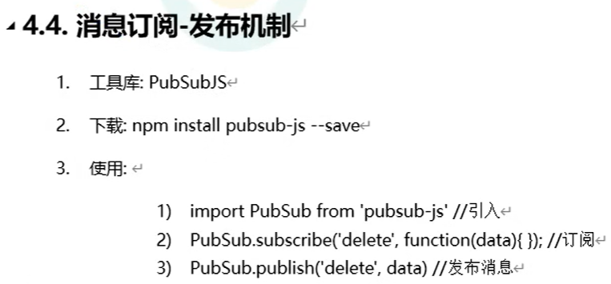

GitHub倉庫：<https://github.com/mroderick/PubSubJS>

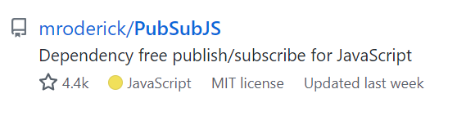

示例代碼

UserList和SearchArea是平行級別的組件。

兩個組件都要引入pubsub：

import PubSub from "pubsub-js";

下面的例子是UserList在組件掛載後，開始訂閱SearchArea裡面的數據。ComponentWillUnmount的時候取消訂閱

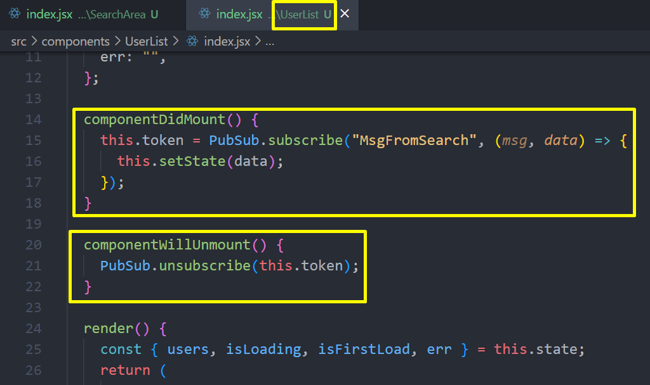

下面是SearchArea組件發佈消息的情況。

那兩行被注釋的代碼是一樣的，被統一寫到了finally()接收的函數裡。

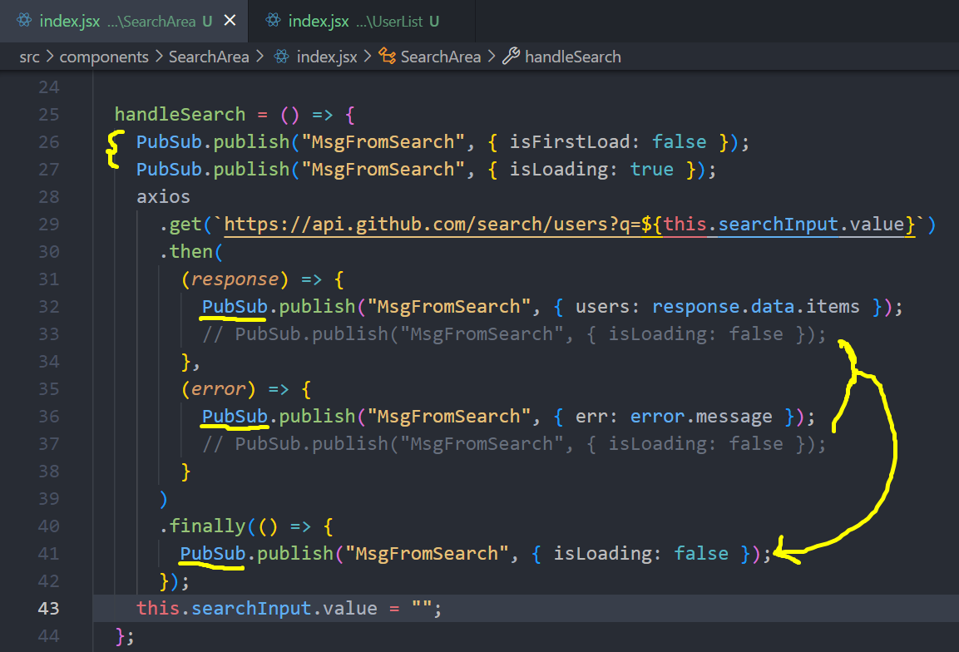

## 組件通信方式總結

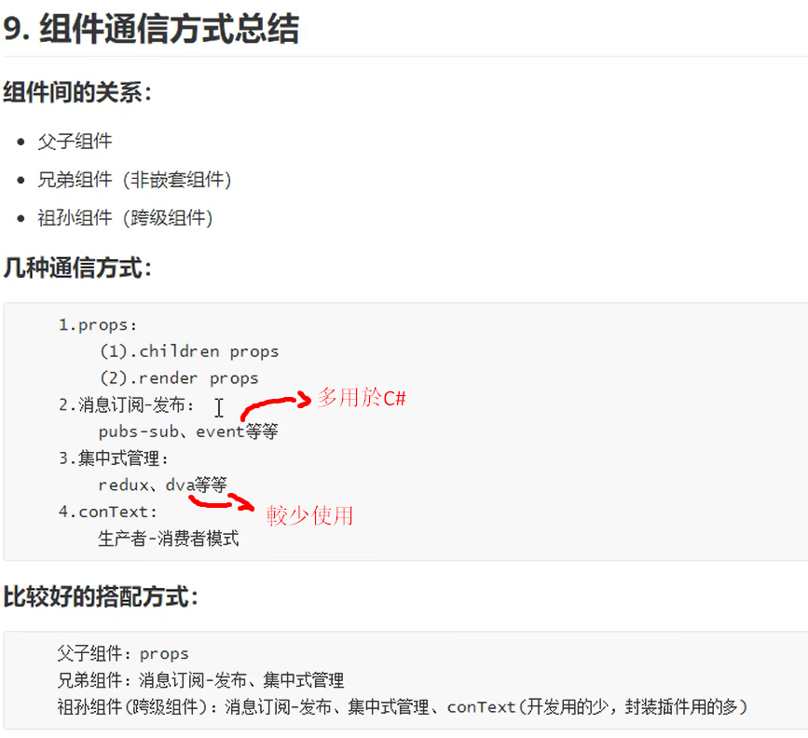

## 收集表單數據

### 非受控組件（即不受state控制的組件）

Form表單中輸入類DOM的值在提交表單時獲取。這類組件為非受控組件。

輸入類DOM：input，單選框，複選框，textarea等

<!DOCTYPE html>

<html lang="en">

  <head>

    <meta charset="UTF-8" />

    <meta http-equiv="X-UA-Compatible" content="IE=edge" />

    <meta name="viewport" content="width=device-width, initial-scale=1.0" />

    <title>非受控組件</title>

    <!-- 本地的react相关依赖 -->

    <script src="react.development.js"></script>

    <script src="react-dom.development.js"></script>

    <script src="babel.min.js"></script>

  </head>

  <body>

    <div id="test"></div>

    <script type="text/babel">

      class Login extends React.Component {

        render() {

          return (

            <div>

              <form action="http://www.atguigu.com" onSubmit={this.handleSubmit}>

                {/**用了兩種ref方法來獲取input的value：（1）字符串獲取用戶名的input節點（2）內聯回調函數獲取密碼的input節點*/}

                <input type="text" placeholder="用戶名" name="username" ref="uName" />

                <input

                  type="password"

                  placeholder="密碼"

                  name="password"

                  ref={(*c*) => {

                    this.password = c;

                  }}

                />

                <button>登錄</button>

              </form>

            </div>

          );

        }

        handleSubmit = (*event*) => {

          event.preventDefault(); //阻止表單提交

          alert(`用戶名：${this.refs.uName.value}；密碼:${this.password.value}`);

        };

      }

      const root = ReactDOM.createRoot(document.getElementById("test"));

      root.render(<Login />);

    </script>

  </body>

</html>

### 受控組件（即受state控制的組件）

開發時建議寫受控組件，這樣可以幾乎不用ref，從而提高網頁運行效率。

React官方也提示：請勿過度使用Refs

#### 第1版代碼

<!DOCTYPE html>

<html lang="en">

  <head>

    <meta charset="UTF-8" />

    <meta http-equiv="X-UA-Compatible" content="IE=edge" />

    <meta name="viewport" content="width=device-width, initial-scale=1.0" />

    <title>受控組件</title>

    <!-- 本地的React相關依賴 -->

    <script src="react.development.js"></script>

    <script src="react-dom.development.js"></script>

    <script src="babel.min.js"></script>

  </head>

  <body>

    <div id="test"></div>

    <script type="text/babel">

      class Login extends React.Component {

        // 用state維護input中的數據

        state = { username: "", password: "" };

        render() {

          return (

            <div>

              <form action="http://www.atguigu.com" onSubmit={this.handleSubmit}>

                <input type="text" placeholder="用戶名" onChange={this.saveUsername} />

                <input type="password" placeholder="密碼"

//註意onChange={this.savePassword}（把savePassword函數交給onChange作為回調）和onChange={this.savePassword()}（把savePassword函數的返回值交給onChange作為回調）的區別。

onChange={this.savePassword} />

                <button>提交</button>

              </form>

            </div>

          );

        }

        // 把用戶名存入state

        saveUsername = (*event*) => {

          this.setState({ username: event.target.value });

        };

        // 把密碼存入state

        savePassword = (*event*) => {

          this.setState({ password: event.target.value });

        };

        // 提交表單

        handleSubmit = (*event*) => {

          event.preventDefault();

          // 從state中取出數據

          const { username, password } = this.state;

          alert(`用戶名：${username}；密碼：${password}`);

        };

      }

      const root = ReactDOM.createRoot(document.getElementById("test"));

      root.render(<Login />);

    </script>

  </body>

</html>

#### 第2版代碼

這一版本下

1. 把每個input的onChange的回調函數都改成了saveData()。
2. 給每個input都加了name屬性
3. 在savaData()中，根據event.target.name判斷數據來自那個input，然後把event.target.value中的值存入state
4. 寫this.setState({ [name]: { value } }); 時，[name]外的方括號不能省略。否則name會被看作string，進而會給state中添加key name，所有的value都會寫在name下。

<!DOCTYPE html>

<html lang="en">

  <head>

    <meta charset="UTF-8" />

    <meta http-equiv="X-UA-Compatible" content="IE=edge" />

    <meta name="viewport" content="width=device-width, initial-scale=1.0" />

    <title>受控組件-改進版</title>

    <!-- 本地React相關依賴 -->

    <script src="react.development.js"></script>

    <script src="react-dom.development.js"></script>

    <script src="babel.min.js"></script>

  </head>

  <body>

    <div id="test"></div>

    <script type="text/babel">

      class Login extends React.Component {

        state = { username: "", password: "" };

        render() {

          return (

            <div>

              <form action="http://www.atguigu.com" onSubmit={this.handleSubmit}>

                <input type="text" placeholder="用戶名" onChange={this.saveData} name="username" />

                <input type="password" placeholder="密碼" onChange={this.saveData} name="password" />

                <button>提交</button>

              </form>

            </div>

          );

        }

        saveData = (*event*) => {

          console.log(event.target.name);

          const { name, value } = event.target;

          // 下面代碼name的方括號不能省略。否則改變的都是state中的key為name的value

          this.setState({ [name]: { value } });

        };

      }

      const root = ReactDOM.createRoot(document.getElementById("test"));

      root.render(<Login />);

    </script>

  </body>

</html>

## React生命週期

React生命週期函數應該叫React生命週期回調函數。只要寫好，React會在合適的時間點去調用函數。

React生命週期函數也叫React生命週期鉤子（函數）。只要寫好，React會在合適的時間點把函數勾出來執行一下。

### 生命週期流程圖（舊）（導師講解React版本16.8.4）



#### shouldComponentUpdate()

shouldComponentUpdate()像控制組件更新的閥門，返回true則觸發componentWillUpdate；否則即便setState()更新了state，也不觸發componentWillUpdate和後面的render，不更新頁面。

shouldComponentUpdate()這個函數如果不寫，默認永遠返回true。

#### forceUpdate()

有時候不想更新state裡面的數據，單純想更新頁面，就可以用forceUpdate()。此時，即便shouldComponentUpdate(){return false} （組件更新閥門關閉），也可以觸發shouldComponentUpdate()，componentWillUpdate和後面的render

#### componentWillReceiveProps()

首次掛載組件時，不會觸發componentWillReceiveProps()。

props更新時，才會觸發componentWillReceiveProps()。

所以很多人建議把這個函數改為componentWillReceiveNewProps()

#### 生命週期的三個階段（舊）



舊的生命週期中，常用的3个生命週期函數：







### 新生命週期流程圖（React版本17）



#### 三個即將廢棄的生命週期函數

React官網信息：







#### 新增的兩個生命週期函數

getDerivedStateFromProps()和getSnapshotBeforeUpdate()這兩個是新增的函數，但是開發中很少用到。

#### static getDerivedStateFromProps()

getDerivedStateFromProps()要寫成靜態方法，它可以接收props和state兩個參數，如下



getDerivedStateFromProps()如果不寫成靜態方法，會報錯，如下



getDerivedStateFromProps()要返回state object（狀態對象，即和state長得一樣的對象）或者null，否則報錯，如下：



一旦getDerivedStateFromProps()返回了一個state object，這個state object中的數據才是被渲染到頁面的數據。此時，本組件構造器裡的state無論怎麼改變，其數據都不會被渲染到頁面。



一旦接收props後又return props，頁面顯示的數據永遠是props的，而非state的。或者說state的值永遠取決於props的值。



static getDerivedStateFromProps(){}讓state的值永遠取決於props的值，這叫“派生狀態”，這回導致代碼冗餘，並使組件難以維護。派生狀態在開發中很少用，了解即可。

#### getSnapshotBeforeUpdate()

getSnapshotBeforeUpdate()必須有返回值，否則報錯：

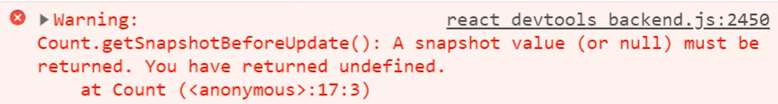

任何值（數組、對象、函數）都可以作為snapshot value（快照值）

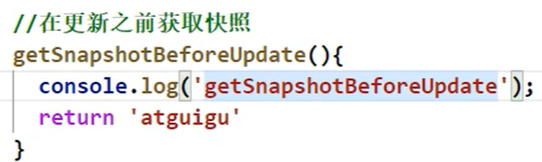

React官網信息：

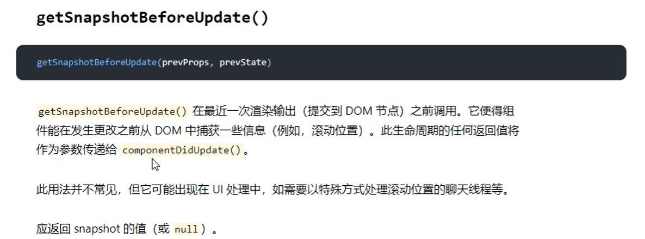

例子：

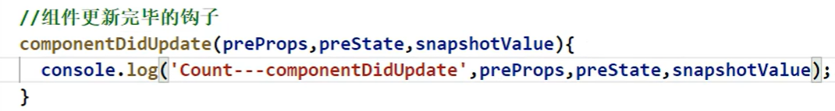

#### 新生命週期最常用的還是這3個函數

render()

componentDidMount()

componentWillUnmount()

## React的diffing算法和遍歷列時的key

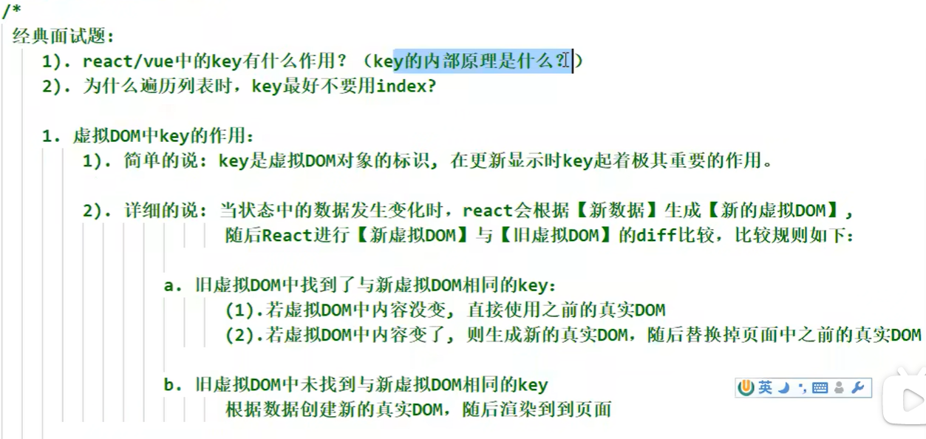

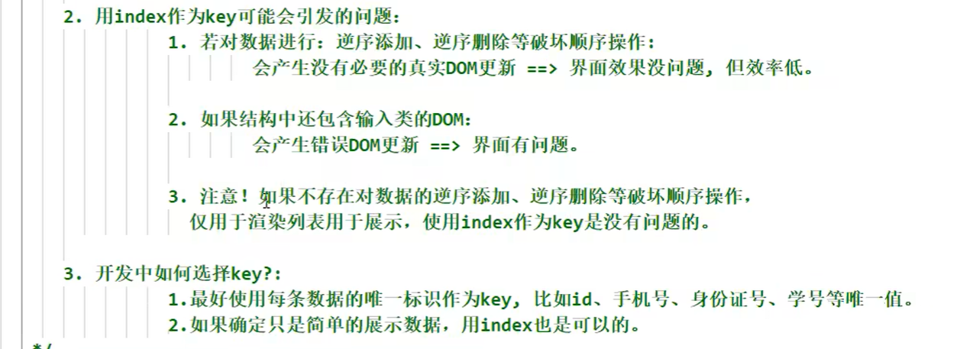

## React腳手架

### React腳手架介紹，安裝，啟動

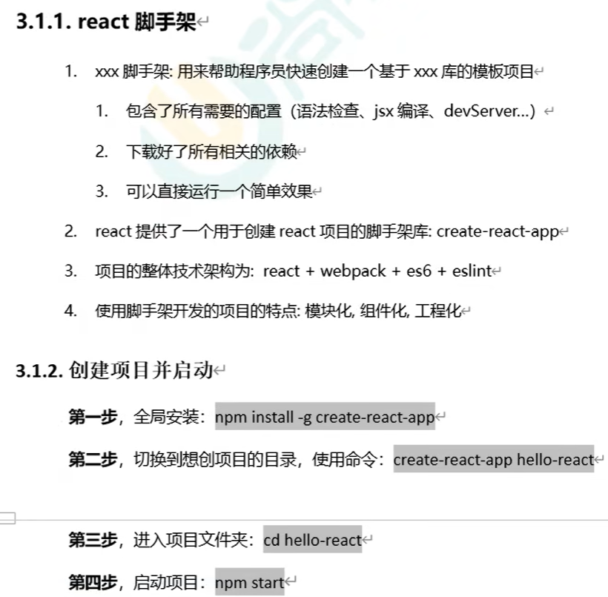

2023年1月12日更新

安裝create-react-app

If you've previously installed create-react-app globally via npm install -g create-react-app, we recommend you uninstall the package using npm uninstall -g create-react-app or yarn global remove create-react-app to ensure that npx always uses the latest version.

create-react-app新建項目的方式

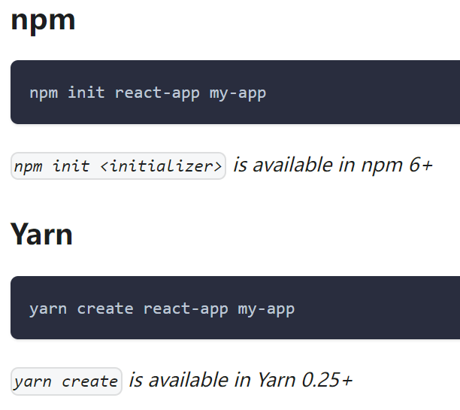

### 3000端口開啟的服務器

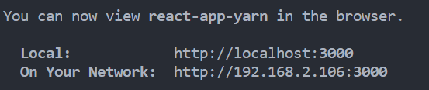

3000端口開啟的服務器（支撐React項目運行的內置的服務器）藉助的是webpack-dev-server

<http://localhost:300>就相當於public文件夾

### public/index.html頁面結構

#### %路徑%

%路徑% 是React腳手架裡關鍵詞的寫法。比如下圖，%PUBLIC_URL%代表public文件夾

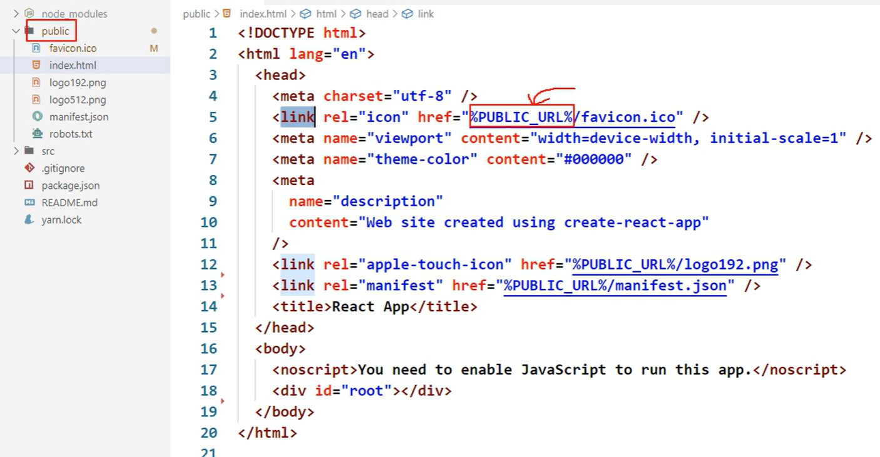

這兩行代碼一樣：



#### 移動端視口適配

用於開啟理想視口，為了實現移動端網頁的適配。



#### 安卓手機瀏覽器標籤頁和地址欄顏色配置

下面這個設置瀏覽器頁簽和地址欄顏色的設置，只對安卓手機瀏覽器頁面有效。在開發中很少用，因為兼容性不大好。

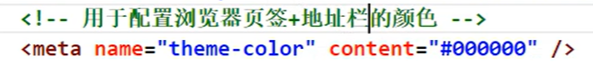



#### 蘋果手機頁面的桌面快捷方式圖標設置

下面這行代碼是蘋果手機Safari瀏覽器往桌面添加網頁的快捷方式時，用到的網頁圖標。兼容性一般。

    <link rel="apple-touch-icon" href="%PUBLIC_URL%/logo192.png" />

#### 應用加殼技術

應用加殼技術（知識多，可以專門開一門課來講）：寫好一個前端頁面，然後套入.apk（安卓app）/ios的殼子中，這樣網頁可以變為一個簡單的安卓/蘋果app。

manifest.json用於設置應用加殼技術形成的app和手機的交互信息：app的名字、圖片，獲取手機麥克風、照相機等。

manifest.json在public文件夾下。

    <link rel="manifest" href="%PUBLIC_URL%/manifest.json" />

#### <noscript>標籤

如果瀏覽器不支持JavaScript，頁面就會出現<noscript>標籤

    <noscript>You need to enable JavaScript to run this app.</noscript>

#### React組件的根容器

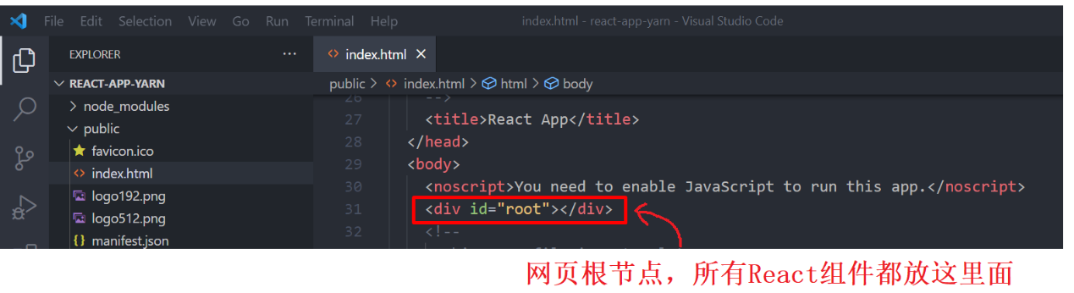

#### 爬蟲規則文件

爬蟲在爬取本頁面的時候，robots.txt規定爬蟲哪些可以爬取、哪些信息不可爬取。

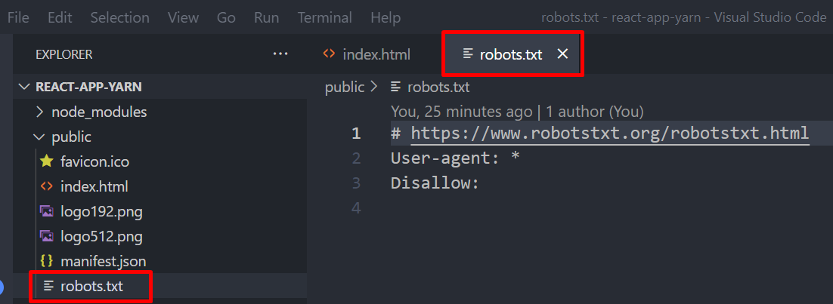

### src文件夾內容

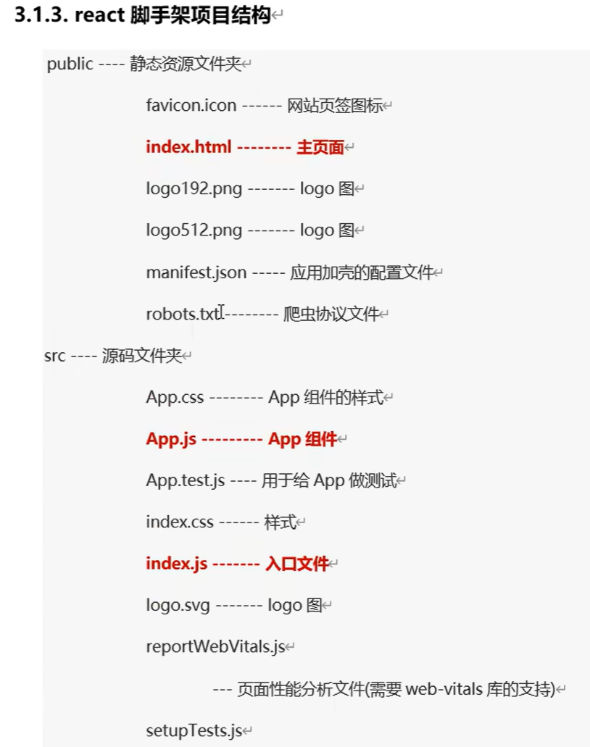

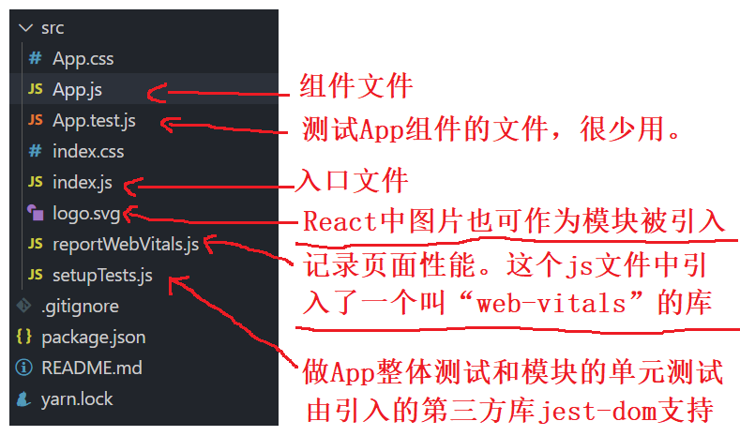

package.json 包的說明文件

yarn.lock 是yarn的緩存文件，讓你下次在下載這些安裝依賴包的時候速度更快

#### React.StrictMode嚴格模式

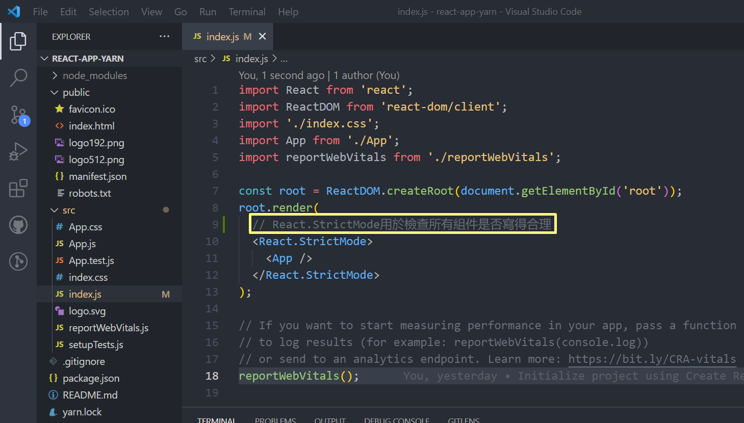

#### 區分組件文件和普通js文件

src/components下文件夾都是大寫開頭字母，表示這是組件

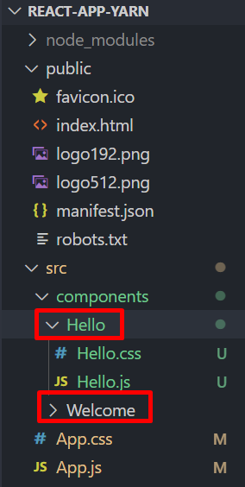

在React項目裡區分組件和普通js文件：組件文件的首字母大寫，普通js文件首字母小寫。

或者把組件的後綴名改為jsx，也能區分組件文件和普通js文件。

#### 引入文件時省略後綴名

在React項目中，引入後綴名為js和jsx的文件是可以省略後綴名的

### 文件暴露方式 VS 解構賦值

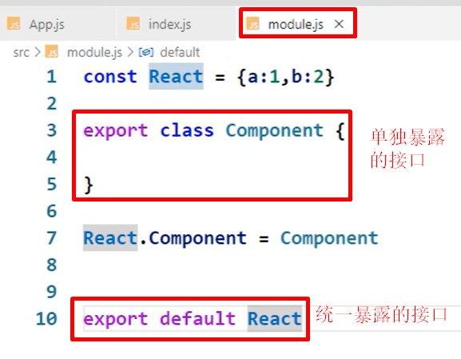

下面第11行代碼是統一引入和分別引入了module.js裡面的React和Component，而非對Component進行解構賦值。

如果Component沒有被單獨export暴露，下面的第11行代碼中的{Component}這樣是無法去“解構賦值”獲取Component的。

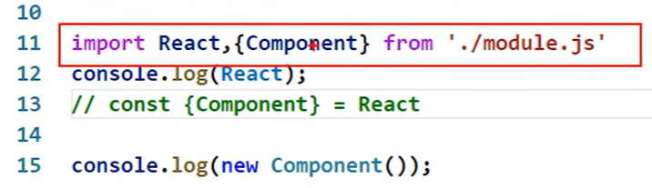

所以，在React中，Import React, {Component} from ‘react’是使用的統一暴露React和單獨暴露Component的方式

import React, { Component } from 'react'

### 命名和引入組件的2種方式

開發的時候通常用Hello組件那種命名和引入的方法。

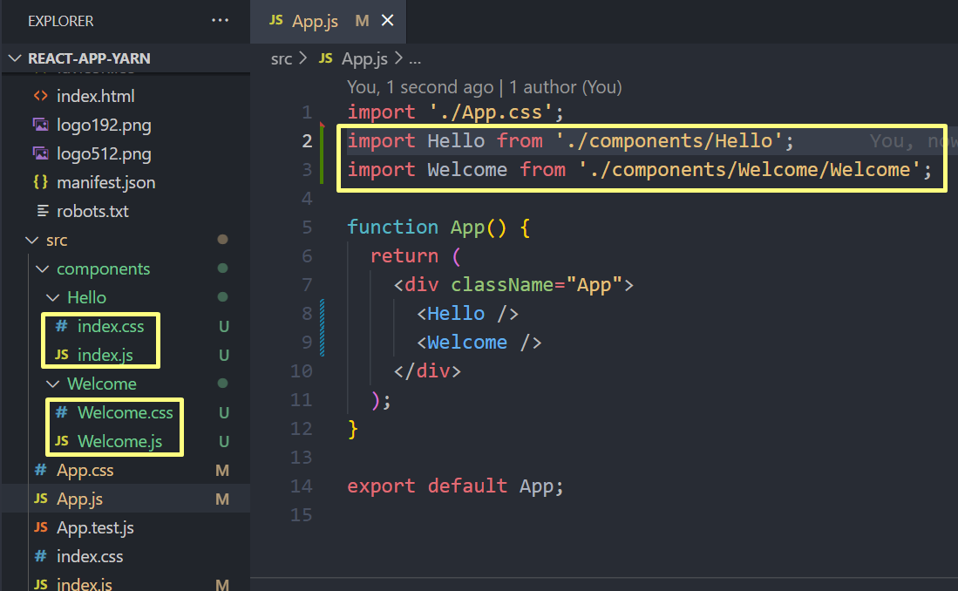

### 樣式模塊化

如果兩個子模塊的樣式名字一樣，後加載的樣式會覆蓋前面的

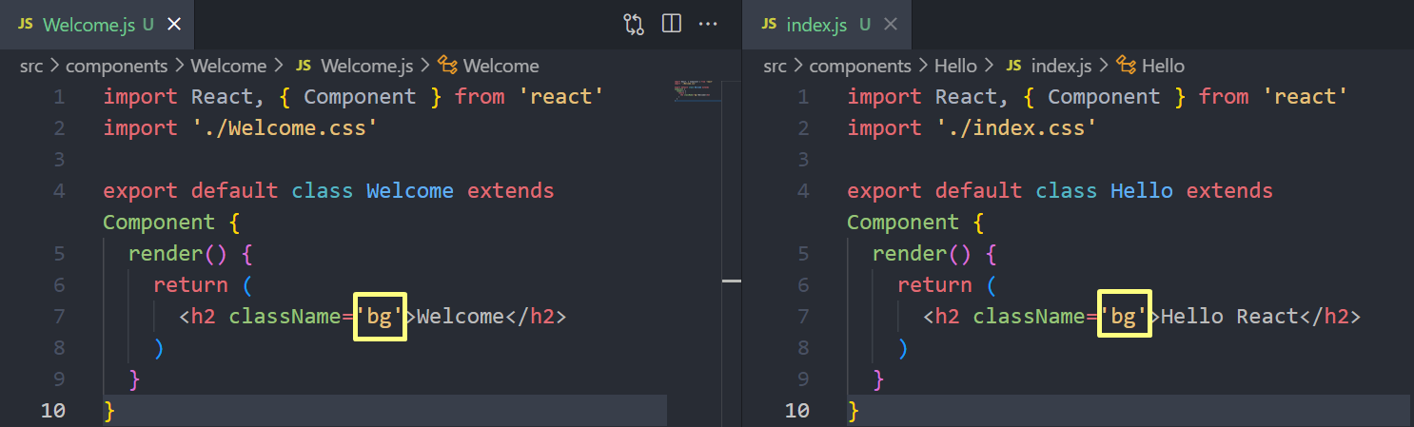

可以把樣式模塊化，比如修改下面3個劃線的地方。

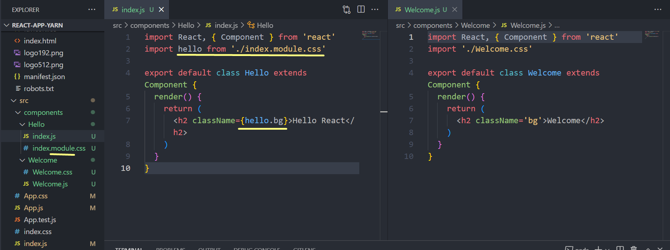

index.css 變成 index.module.css

而且引入的時候要用一個單詞（比如例子中的hello）接一下，系統自動把引入變成一個對象。

React中樣式模塊化用得少。一般用Less寫

### React中複選框的defaultChecked

React中複選框的defaultChecked的值維持第一次指定的值，無法改變

### 前後端交互：React和Ajax

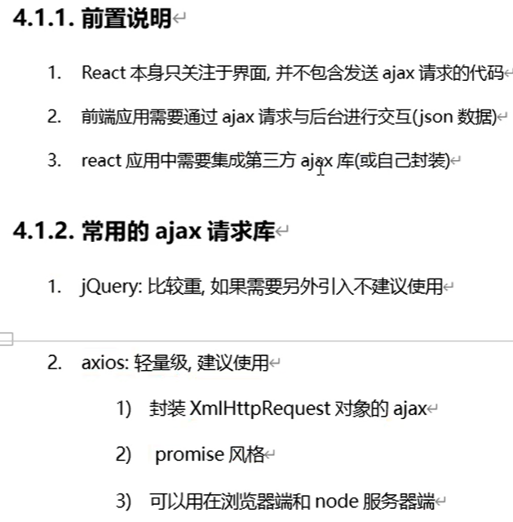

### 腳手架配置代理

跨域由Ajax引擎引起。代理服務器無Ajax引擎，所以代理服務器這裡沒有跨域現象。

比如在localhost3000端口給localhost5000端口用Ajax發請求，會有跨域問題。

如果用代理，其實是在localhost3000開啟了一台無Ajax引擎的微型服務器。

這樣在localhost3000向代理服務器發請求 → 代理服務器把請求轉發給localhost5000 →localhost5000收到請求，返回數據給代理服務器 → 代理服務器收到數據，然後轉發給localhost3000

#### （1-1）配置package.json的proxy解決跨域問題

在package.json中配置代理，把請求導向到代理服務器

比如，前端端口是3000，後端端口是5000，在前端的package.json中寫下：

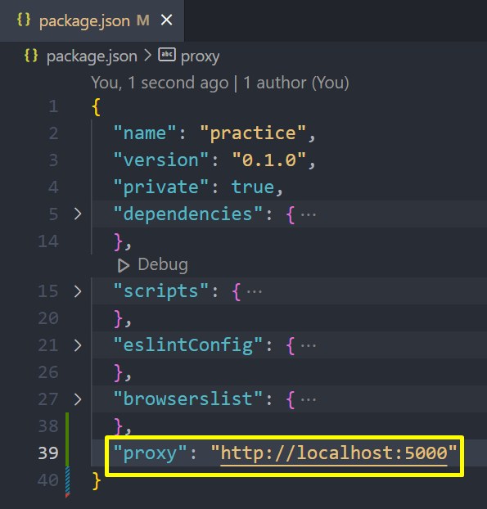

注意proxy裡的網址只寫到服務器網址根目錄，不要再往下寫具體的目錄了

注意：只要修改了package.json，就必須重啟應用。

端口3000的前端發get請求，本來是發給5000的，現在改成發給3000，然後讓3000的代理服務器proxy去轉發給5000

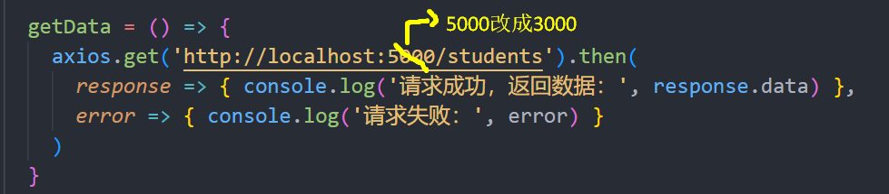

配置package.json的proxy解決跨域問題的方法不完善：

不完善之處1

在這種情況下，proxy會把3000端口下沒有的文件的請求轉發給5000。

例如，請求<http://localhost:3000/students>，3000端口下沒有students這個文件，proxy就會轉頭向5000去請求。如果3000端口下有students這個文件，proxy就不會去5000端口請求了，而是直接把3000端口下的students文件返回來

再如，請求<http://localhost:3000/index.html>， 這是3000端口下有的文件（前端這個React項目的入口文件），proxy就不會去5000端口請求了，而是直接把3000端口下的index.html文件返回來

不完善之處2

無法同時代理≥2台無服務。如果我既要向5000端口請求數據，又要向5001端口請求數據，就沒法實現了。

#### （1-2）配置setupProxy.js 解決跨域問題

優點：可以配置多個代理，而且靈活決定請求是否走代理

缺點：配置繁瑣

2022年6月15日更新

代理服務器還可以這樣寫：

A 刪除上述package.json中的proxy代碼

B安裝 http-proxy-middleware，在項目根路徑下執行： npm install http-proxy-middleware 【2023年1月15日星期日更新，這個時候安裝的腳手架已集成了http-proxy-middleware，無需額外安裝這個包了】

C 在src文件夾根目錄下，創建 setupProxy.js 文件，文件內容為：

const { createProxyMiddleware } = require('http-proxy-middleware');

module.exports = function (*app*) {

  app.use(createProxyMiddleware('/api', {// 遇見帶有該字段“/api”的URL，即觸發本次代理。

    target: 'http://localhost:5000/', // 請求轉發的目標地址，即被代理的服務器地址根目錄

    changeOrigin: true, // 控制服務器收到的請求頭中Host的值。changeOrigin的默認值是false，changeOrigin這一行不寫，和寫上changeOrigin: false的效果一樣，這樣設置，服務器端的request.get(‘Host’)打印出來localhost:3000，服務器知道這是跨域的端口發出的請求。這種情況下，設置寬鬆的服務器依舊正常返回數據，但設置嚴格的服務器就不一定了。而如果changeOrigin:true，則服務器端的request.get(‘Host’)打印出來localhost:5000，服務器覺得這是自己的端口發出的請求。這裡一般設置為changeOrigin: true

    pathRewrite: {

      "^/api": "" // 重寫請求路徑。這裡是把/api置空。請求地址http://localhost:3000/api/data.json （3000是前端React所在端口） 相當於請求地址http://localhost:5000/data.json （5000是服務器serve所在端口）

    }

  }));

};

注意：setupProxy.js裡面不能寫前端es6的代碼，而應該寫CJS（common javascript）普通的javascript代碼。因為setupProxy.js不是給前端執行的。React腳手架會找到setupProxy.js文件，把它教給webpack去執行，而webpack裡面寫的都是node語法，node語法都是CJS（common javascript）普通的javascript代碼。

可以看到，在前端react頁面帶有/api/data.json時，成功獲取後端的數據



2023年1月15日星期日更新

如果setupProxy.js同時代理2個及以上的服務器時，示例代碼如下：

發送請求按鈕的代碼（都把端口改成前端所在的端口3000，通過不同的api去發送請求）

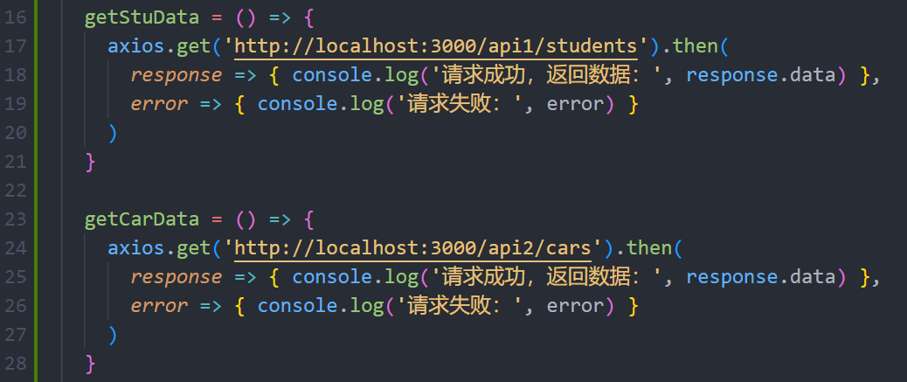

上面兩個函數都是在端口3000的前端運行的，在協議、域名、端口都相同的情況下，發請求的網址根目錄可以省略。所有上面的axios.get()中的url地址可以改為’/api1/students’和’/api2/cars’

setupProxy.js裡面的代碼（前端請求了幾個不同的服務器，createProxyMiddleware就用幾次）

const { createProxyMiddleware } = require('http-proxy-middleware');

module.exports = function (*app*) {

  app.use(

    createProxyMiddleware('/api1', {

      target: 'http://localhost:5000/',

      changeOrigin: true,

      pathRewrite: {

        "^/api1": "" // 把/api1置空。前端发出请求的地址http://localhost:3000/api1/students （3000是前端React所在端口） 相當於http://localhost:5000/students （5000是服務器serve所在端口）

      }

    }),

    createProxyMiddleware('/api2', {

      target: 'http://localhost:5001/',

      changeOrigin: true,

      pathRewrite: {

        "^/api2": ""

      }

    })

  );

};

前端開發者常用JavaScript庫集錦

<https://www.bootcdn.cn/>

React組件化編碼流程

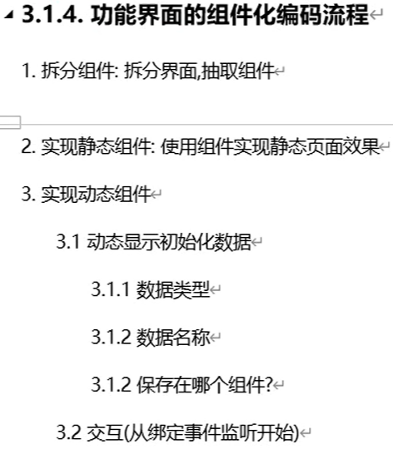

## 組件化分

組件劃分好處

* 解耦：降低單一模塊/組件的複雜度
* 複用：保證組件一致性，提升開發效率

注意：避免組件顆粒度過大或過小

例子



TODO List組件可以劃分為AddToDo，ToDoList，Footer三個大組件。

TodoList組件中又有Todo小組件。

在三大組件外面套上App這個全局組件。

## 編寫靜態組件

開發過程解耦：靜態頁面和動態頁面交互

組件開發順序：自上而下 or 自下而上

App → TodoList → Todo → AddTodo → Footer

## 設計state

state代表UI的完整且最小狀態集合

這些都不是state

* 通過父組件props傳入
* 不會隨著時間、交互操作變化
* 通過其它state或props計算得到

TODOList的State

* 新增輸入框中的文本
* 待辦事項列表
* 當前篩選條件

State的雙層含義

* 代表應用UI的所有狀態的集合
* 狀態集合中的每一部分（待辦事項列表、新增輸入框文本、篩選條件）

分析State保存的位置

* 確定依賴state的每一個組件
* 如果某個state被多個組件依賴，尋找共同的父組件（狀態上移）

## 增加交互行為

* 藉助props，添加反向數據流
* 新增todo，修改todo狀態，過濾顯示

和UI渲染不相干的，不用定義到state中，比如下面的nextTodoId

  constructor(*props*) {

    super(props);

    this.state = {

      todos: [],

      filter: 'all'

    }

    this.nextTodoId = 0

  }

## TodoList案例相關知識點

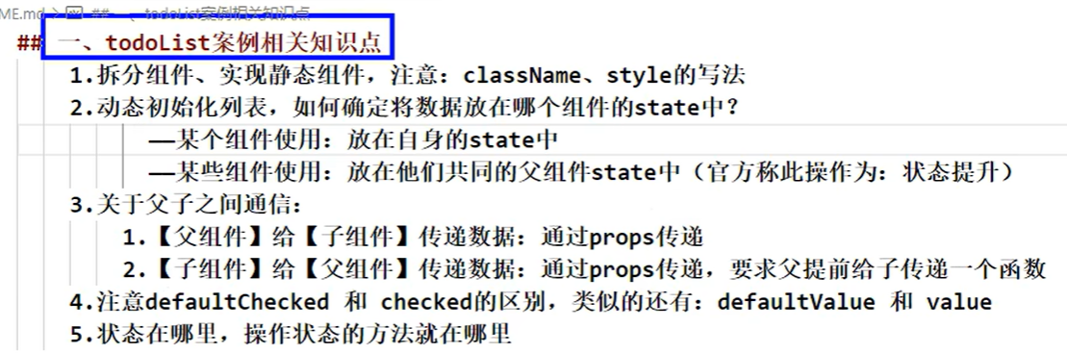

React全家桶



（<https://blog.csdn.net/qq_39261142/article/details/107310638>

這個鏈接裡有詳細的react和redux講解，寫得很好）

Redux

## Why Redux?

* 复杂的状态：API数据，本地数据，UI状态等
* 視圖和狀態管理耦合，狀態管理失控
* 視圖層：React；狀態管理層：Redux

英文文檔：<https://redux.js.org/>

中文文檔：<https://www.redux.org.cn/>

GitHub: <https://github.com/reactjs/redux>

## 安裝和基本使用

2023年1月29日星期日更新。安裝：

# NPM

npm install @reduxjs/toolkit

# Yarn

yarn add @reduxjs/toolkit

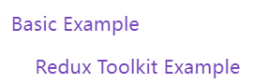

<https://redux.js.org/introduction/getting-started#redux-toolkit-example>

練習的時候，可以把所有代碼都寫在一個文件：src/redux/store.js

代碼多了，可以把各個slice拆分出來：

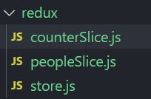

## Redux核心概念

Redux在任何地方都可用（比如Angular、Vue等項目），不只是运用于React。但Redux基本與React配合使用。

Redux用于state的管理，管理的是在整个网站各个地方/組件都通用的state，但是不去管理那些只作用于组件自身的state

Redux的核心概念其實很簡單：store裡存放state：项目中所有的state都以一个对象树的形式存储在一个单一的store中。需要修改state時，發起一個action用來描述發生了什麼，用reducers描述action如何改變state tree。



創建store的時候需要傳入reducer，真正能改變store中資料的是store.dispatch API。

下圖來源：<https://blog.csdn.net/qq_39261142/article/details/107310638> （講了redux和react-redux）



## 設計Redux的State

Redux的State是應用（網站/APP）的狀態，其概念基本等同於React組件中的State。

|  |  |
| --- | --- |
| **Redux的State** | **React組件中的State** |
| 集中管理，全局唯一 | 不同組件，可以有自己的State |
| 不可變。不能直接修改原來的State。要創建一個新的State，再修改。 | |
| 把不同React組件中的State集中放到Redux的State中。 |  |

## Action

Action 是把資料從應用（譯者注：這裡之所以不叫 view 是因為這些資料有可能是伺服器回應、用戶輸入或其它非 view 的資料 ）傳到 store 的有效載荷。它是 store 資料的唯一來源。一般來說你會通過 store.dispatch() 將 action 傳到 store。

Action 本質上是 JavaScript 的JSON普通對象。我們約定，action 內必須使用一個字串類型的 type 字段來表示將要執行的動作。多數情況下，type 會被定義成字符串常量。當應用規模越來越大時，建議使用單獨的模塊或文件來存放 action。

除了 type 字段外，action 對象的結構完全由你自己決定。參照 Flux 標準 Action 獲取關於如何構造 action 的建議。

這時，我們還需要再添加一個 action index 來表示用戶完成任務的動作序號。因為資料是存放在數組中的，所以我們通過下標 index 來引用特定的任務。而實際項目中一般會在新建數據的時候生成唯一的 ID 作為數據的引用標識。

我們應該儘量減少在 action 中傳遞的數據。比如上面的例子，傳遞 index 就比把整個任務對象傳過去要好。

下面是一些 action 的示例：

{ type: 'ADD_TODO', text: 'Go to swimming pool' }

{ type: 'TOGGLE_TODO', index: 1 }

{ type: 'SET_VISIBILITY_FILTER', filter: 'SHOW_ALL' }

再如：

var addTodoAction = {

  type: 'ADD_TODO',

  id: 1,

  text: '学习react'

}

但在實際開發中，會寫成函數的形式（叫“action creator”）來返回一個Action的JSON對象：

const addTodo = () => ({

  type: 'ADD_TODO',

  id: 1,

  text: '学习react'

})

習慣上，type的命名和action creator函數的名字一致。

實際開發的時候，不會把action的所有參數都寫死。把addTodo 導出export出去，方便其它模塊引用。

let nextTodoId = 0;

export const addTodo = (*text*) => ({

  type: 'ADD_TODO',

  id: nextTodoId++,

  text

})

### es6-箭頭函數返回一個對象

方法一，用return

      const getJsonObj1 = (*a*) => {

        return { data: a };

      };

      console.log(getJsonObj1(111));

方法二，在對象外側加小括號

      const getJsonObj2 = (*b*) => ({ data: b });

      console.log(getJsonObj2(222));

### Redux的方法

redux只對外暴露了以下方法，除了這些都是react-redux的內容



## Reducer

### 理解Reducer

把Reducer理解成Action的解析器

Action描述了如何去修改State

Reducer把這種描述落實到代碼層面



Reducer 函數只是一個純函數，它接收應用程序的當前狀態以及發生的 action，然後返回修改後的新狀態（或者有人稱之為歸並後的狀態）。

### Reducer代碼

reducer 只是一個接收 state 和 action、並返回新的 state 的函數。

對於大的應用來說，不大可能僅僅只寫一個這樣的函數，所以我們編寫很多小函數來分別管理 state 的一部分：

這裏有個常見模式：在 reducer 裏用 switch 來響應對應的 action 。用 switch 的時候， **永遠** 不要忘記放個 「default」 來返回 「state」

示例代碼



import { ADD_TODO, TOGGLE_TODO, SET_TODO_TEXT, SET_FILTER } from "../actions/actionTypes"

// 应用启动时给state赋初始值

const initialState = {

  filter: 'all',

  text: '',

  todos: []

}

// state = initialState保证应用在初始化的时候可有值

const todoApp = (*state* = initialState, *action*) => {

  switch (action.type) {

    case ADD_TODO:

      return {

        ...state,

        todos: [

          ...state.todos,

          {

            id: action.id,

            text: action.text,

            completed: false

          }

        ]

      }

    case TOGGLE_TODO:

      return {

        ...state,

        todos: state.todos.map(*todo* => {

          return todo.id === action.id ? {

            ...todo, completed: !todo.completed

          } : todo

        })

      }

    case SET_TODO_TEXT:

      return {

        ...state,

        text: action.text

      }

    case SET_FILTER:

      return {

        ...state,

        filter: action.filter

      }

    default:

      return state

  }

}

export default todoApp

### Reducer拆分

拆分邏輯：根據state拆分

比如todolist項目

const initialState = {

  filter: 'all',

  text: '',

  todos: []

}

State是filter，text，dotos三個部分

所以Reducer也可以拆成這三個部分。每個分state對應一個分reducer

然後利用redux中的combineReducers來合併各個reducer

src/reducers/index.js代碼

import { combineReducers } from 'redux';

import todos from './todos';

import filter from './filter';

import text from './text';

export default combineReducers({

  todos,

  text,

  filter

})

上面的代碼等於：

export default combineReducers({

todos: todos,

text: text,

filter: filter

})

再如下面的代碼：

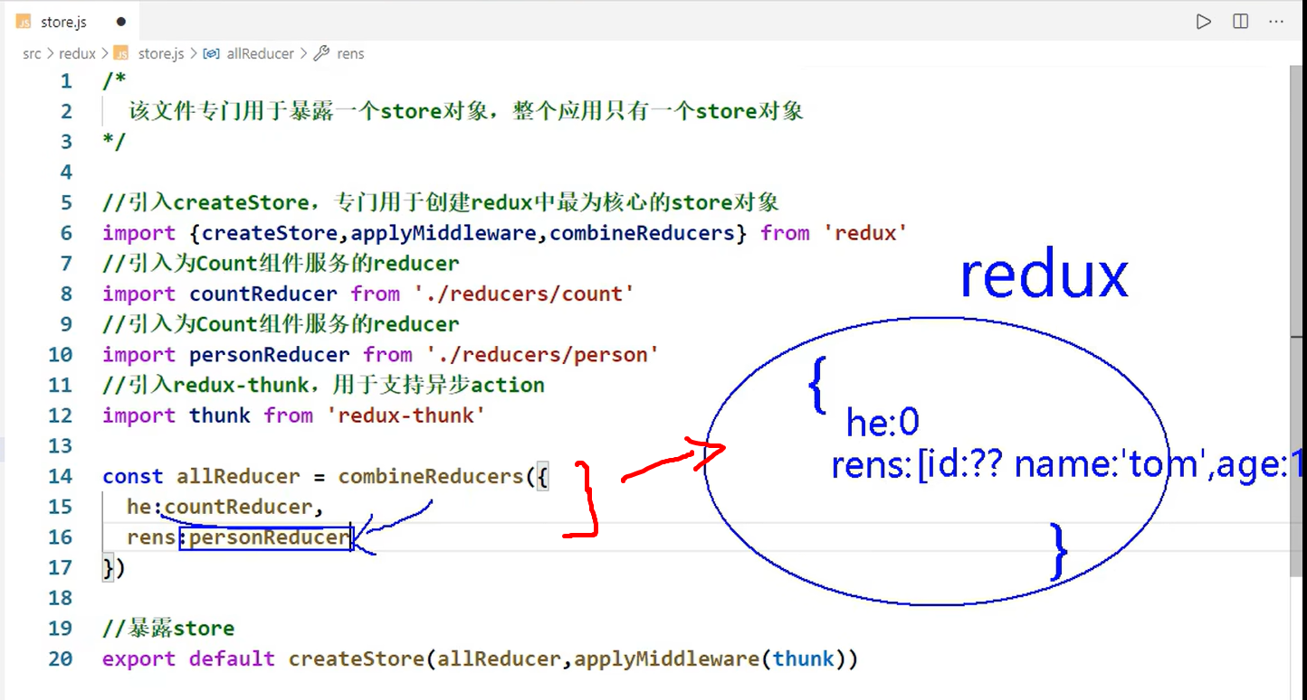

src/reducers/todos.js代碼

import { ADD_TODO, TOGGLE_TODO } from "../actions/actionTypes"

const todos = (*state* = [], *action*) => {

  switch (action.type) {

    case ADD_TODO:

      return [

        ...state,

        {

          id: action.id,

          text: action.text,

          completed: false

        }

      ]

    case TOGGLE_TODO:

      return state.map(*todo* => {

        return todo.id === action.id ? {

          ...todo, completed: !todo.completed

        } : todo

      })

    default:

      return state

  }

}

export default todos

src/reducers/filter.js代碼

import { SET_FILTER } from "../actions/actionTypes"

const filter = (*state* = 'all', *action*) => {

  switch (action.type) {

    case SET_FILTER:

      return action.filter

    default:

      return state

  }

}

export default filter

src/reducers/text.js代碼

import { SET_TODO_TEXT } from "../actions/actionTypes"

const text = (*state* = '', *action*) => {

  switch (action.type) {

    case SET_TODO_TEXT:

      return action.text

    default:

      return state

  }

}

export default text

### Reducer拆分（configureStore的寫法）

2023年1月30日星期一更新

store裡拆分了reducer，那麼在容器組件中mapStateToProps時，state也要按reducer的名字去配對。此時state是個對象。

store.js代碼

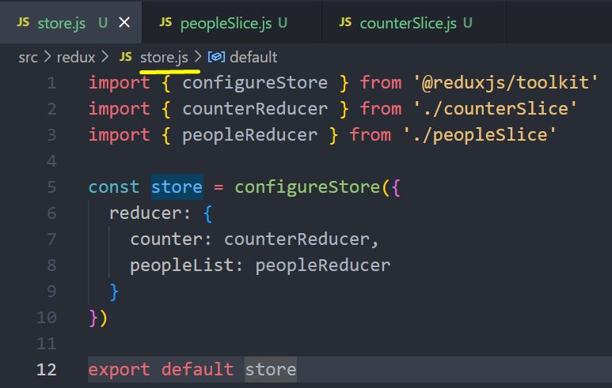

peopleSlice.js代碼

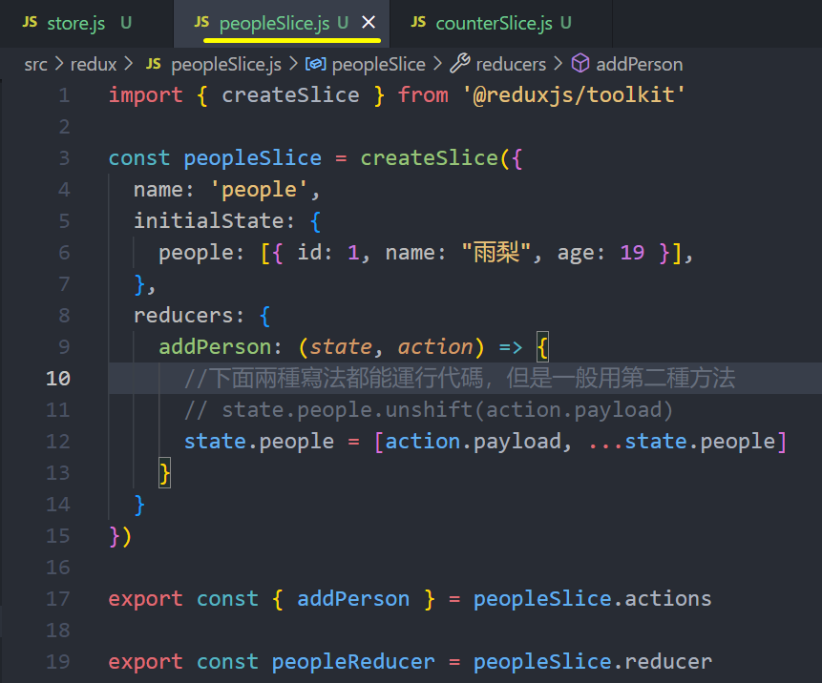

counterSlice.js代碼

import { createSlice, createAsyncThunk } from '@reduxjs/toolkit'

const counterSlice = createSlice({

  name: 'counter',

  initialState: {

    sum: 0,

    isFirstLoading: true,

    isLoading: false,

    error: "",

    gitHubUsers: [],

  },

  reducers: {

    incremented: (*state*, *action*) => {

      state.sum += action.payload

    },

    decremented: (*state*, *action*) => {

      state.sum -= action.payload

    }

  },

  extraReducers: *builder* => {

    builder

      .addCase(fetchGitHubUsers.pending, (*state*, *action*) => {

        state.isFirstLoading = false

        state.isLoading = true

      })

      .addCase(fetchGitHubUsers.fulfilled, (*state*, *action*) => {

        state.gitHubUsers = action.payload

        state.isLoading = false

      })

      .addCase(fetchGitHubUsers.rejected, (*state*, *action*) => {

        state.error = action.error.message

      })

  }

})

export const { incremented, decremented } = counterSlice.actions

export const fetchGitHubUsers = createAsyncThunk('gitHubUsers', async () => {

  const response = await fetch("https://api.github.com/search/users?q=qaqaqa");

  const data = await response.json();

  return data.items

})

export const counterReducer = counterSlice.reducer

### 保證reducer純凈

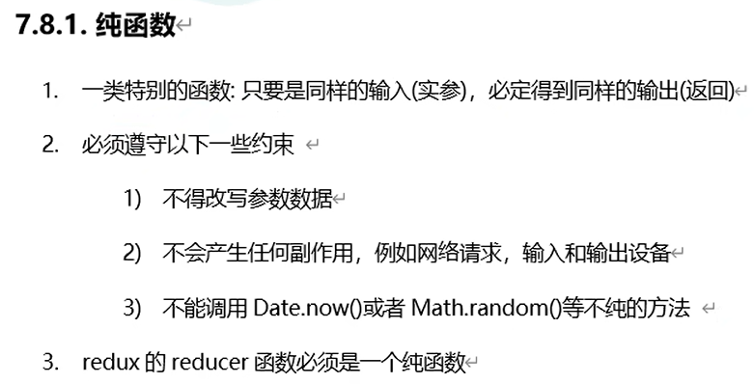

不可在reducer裏執行如下操作：

* 修改傳入參數
* 執行有副作用的參數，如API請求和路由跳轉
* 調用非純函數，如Data.now()或Math.random()

只要傳入參數相同，返回計算得到的下一個state就一定相同，沒有特殊情況，沒有副作用，沒有API請求，沒有變量修改，單純執行計算

reducer的最終目的只是接受一個條件（action）並根據條件修改state，其他不是以修改state為目的的操作應該都在外部操作

## Store



* Redux提供createStore這個API，接收Reducer作為參數，來創建Store

注意，下面的createStore在新版中不再使用

import { createStore } from 'redux'

而用

import { configureStore } from '@reduxjs/toolkit';

import rootReducer from './reducers'

const store = configureStore({

  reducer: rootReducer

})

configureStore()接收一個對象。對象屬性為reducer，值為根reducer

* Store對象提供了dispatch這個API，來發送action
* Store有getState這個API可以獲得全局State；可以通過subscribe這個API獲得全局State的變化



* store.getState( )

返回當前應用的state樹，與store的最後一個reducer返回值相同，註意，這個state是所有reducer傳入的state，即獲取到了所有全局的state的值

* store.dispatch(action)

觸發state變化的唯一途徑，會使用當前getState()和傳入的action以同步方式調用store的reducer函數，返回值會被作為下一個state，成為getState()的新返回值，同時變化監聽函數（change listener）被觸發

如果action是一個函數，應該去執行，即store.dispatch(action())，因為執行了創建方法這樣才能返回一個action對象

action在聲明reducer時並沒有將具體的action傳入。真正將具體的action傳入reducer是在調用dispatch(action)的時候

* store.subscribe(listener)

每當執行store.dispatch(action)時便會自動執行此方法，需要操作當前state時可用store.getState()獲取當前state

### store示例代碼

2022年6月筆記（react版本 "^18.2.0"）

src/store.js

import { configureStore } from '@reduxjs/toolkit';

import rootReducer from './reducers'

import { addTodo, toggleTodo, setFilter, setTodoText } from './actions'

// 創建store

const store = configureStore({

  reducer: rootReducer

})

console.log(store)

// 订阅state的变化。這個監聽必須寫在dispatch的前面，否則dispatch後無法及時得知state的變化

const unsubscribe = store.subscribe(() => {

  console.log(store.getState())

})

store.dispatch(addTodo('Learn about actions'))

store.dispatch(toggleTodo(0))

store.dispatch(setFilter('active'))

store.dispatch(setTodoText('Learn'))

//取消订阅

unsubscribe()

export default store

打印結果：State總共打印了5次



還有個例子（以前的createStore的寫法）



## 觸發dispatch的方法

### （1）store.dispatch()直接发送

一般來說你會通過 store.dispatch() 將 action 傳到 store。

唯一改變 state 的方法就是觸發 action，action 是一個用於描述已發生事件的普通對象。

store.dispatch({

type: 'COMPLETE_TODO',

index: 1

})

store.dispatch({

type: 'SET_VISIBILITY_FILTER',

filter: 'SHOW_COMPLETED'

})

### （2）通过react-redux

把dispatch作为参数传递给mapDispatchToProps函数

// 第一个参数用于接受store.dispatch()方法（可以为其它变量名）,第二个参数用于接受组件自身的props

const mapDispatchToProps = (dispatch, ownProps) => {

return {

add: (id) => { dispatch(increment(id)) },

dec: (id) => { dispatch(decrement(id)) }

}

}

上面的代碼中，increment(id)和decrement(id)都是函數類型的action

### （3）通过bindActionCreators

是通过dispatch将action包裹起来，这样可以通过bindActionCreators创建的方法，直接调用dispatch(action)(隐式调用），相当于直接组合成

dispatch({type:type.ADD_ITEM, text})

这种形式。  
用法：



## 一旦刷新頁面，Redux中存儲的數據會被清空。

如果用localStorage.setItem儲存在本地，刷新時就不會清空數據。

## 計算案例

### （1）不帶Redux的代碼

所有數據保存在組件內的state中

Html頁面效果圖

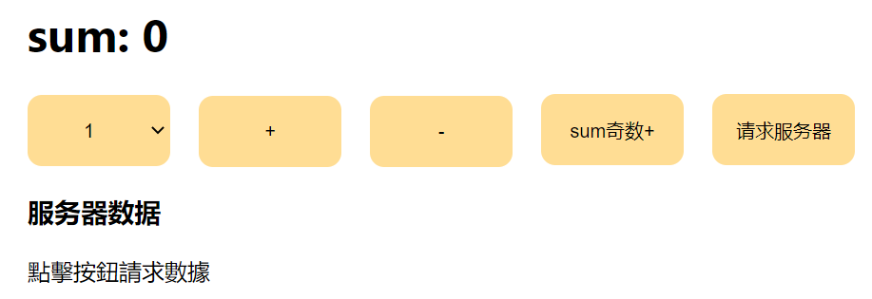

下拉框選擇數字，和sum相加減

“sum奇數+”表示當sum是奇數時才加上下拉框選中的數字。

請求服務器數據（GitHub用戶搜索API），返回數據可顯示在下面

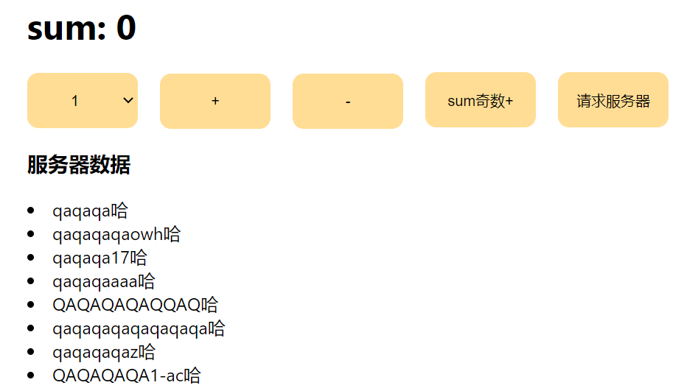

#### 組件代碼 src/components/Count/index.jsx

import React, { Component } from "react";

import "./index.css";

export default class Count extends Component {

  state = {

    sum: 0,

    isFirstLoad: true,

    isLoading: false,

    error: "",

    datafromServer: [],

  };

  render() {

    const { isFirstLoad, isLoading, error, datafromServer } = this.state;

    return (

      <div className="Count">

        <h1 className="sum">sum: {this.state.sum}</h1>

        <select

          ref={(*currentNode*) => {

            this.select1 = currentNode;

          }}

        >

          <option>1</option>

          <option>2</option>

          <option>3</option>

        </select>

        <button onClick={this.add}>+</button>

        <button onClick={this.minus}>-</button>

        <button onClick={this.addIfSumOdd}>sum奇数+</button>

        <button onClick={this.addAsync}>请求服务器</button>

        <div>

          <h3>服务器数据</h3>

          {isFirstLoad

            ? "點擊按鈕請求數據"

            : isLoading

            ? "正在请求数据"

            : error

            ? error

            : datafromServer

            ? datafromServer.map((*info*) => {

                return <li key={info.id}>{info.login}哈</li>;

              })

            : "返回的数据为空"}

        </div>

      </div>

    );

  }

  add = () => {

    this.setState({ sum: this.state.sum + parseInt(this.select1.value) });

  };

  minus = () => {

    this.setState({ sum: this.state.sum - parseInt(this.select1.value) });

  };

  addIfSumOdd = () => {

    const { sum } = this.state;

    if (sum % 2 !== 0) {

      this.setState({ sum: sum + parseInt(this.select1.value) });

    }

  };

  addAsync = async () => {

    this.setState({ isFirstLoad: false });

    this.setState({ isLoading: true });

    // fetch("https://api.github.com/search/users?q=qaqaqa")

    //   .then(

    //     (response) => {

    //       return response.json();

    //     },

    //     (err) => {

    //       this.setState({ error: err });

    //     }

    //   )

    //   .then((data) => {

    //     this.setState({ datafromServer: data.items });

    //     console.log(data.items);

    //   });

    // 上下兩種方式皆可

    try {

      const res = await fetch("https://api.github.com/search/users?q=qaqaqa");

      const data = await res.json();

      this.setState({ datafromServer: data.items });

      this.setState({ isLoading: false });

    } catch (error) {

      this.setState({ error });

    }

  };

}

### （2）帶Redux的代碼 + Thunk操作異步（createAsyncThunk）

Html頁面式樣

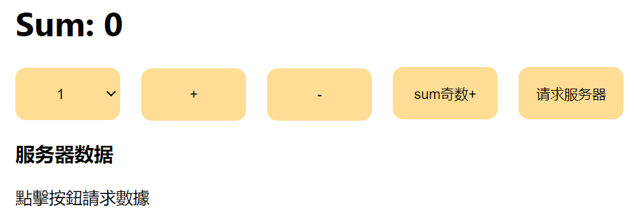

所有數據保存在Redux中

首先安裝redux：

# NPM

npm install @reduxjs/toolkit

# Yarn

yarn add @reduxjs/toolkit

創建src/Redux/store.js

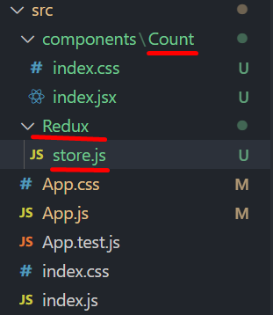

處理異步請求，需要thunk。

添加thunk： yarn add redux-thunk

如果要寫向服務器請求數據的異步action，用createAsyncThunk創建，然後集成到createSlice裡面。

#### 組件代碼 src/components/Count/index.jsx

import React, { Component } from "react";

import "./index.css";

import store, { incremented, decremented, incrementedOdd, fetchThunkAction } from "../../Redux/store";

export default class Count extends Component {

  // 每次頁面更新，都去看下store裡面是否更新，若有，則通過往state中放入空對象的形式更新下state，以便React自動調用render。

  componentDidMount() {

    store.subscribe(() => {

      this.setState({});

    });

  }

  render() {

    // 從store中取出數據

    const { isFirstLoad, isLoading, error, datafromServer, sum } = store.getState();

    return (

      <div className="Count">

        <h1 className="sum">Sum: {sum}</h1>

        <select

          ref={(*currentNode*) => {

            this.select1 = currentNode;

          }}

        >

          <option>1</option>

          <option>2</option>

          <option>3</option>

        </select>

        <button onClick={this.add}>+</button>

        <button onClick={this.minus}>-</button>

        <button onClick={this.addIfSumOdd}>sum奇数+</button>

        <button onClick={this.addAsync}>请求服务器</button>

        <div>

          <h3>服务器数据</h3>

          {isFirstLoad ?

           "點擊按鈕請求數據" :

           isLoading ?

           "正在请求数据" :

           error ?

           error :

           datafromServer ?

           datafromServer.map((*info*) => {

                return <li key={info.id}>{info.login}哈</li>;

              })

            : "返回的数据为空"}

        </div>

      </div>

    );

  }

  add = () => {

    // incremented是1個action，接收的參數屬於action.payload的值。下面是store的createSlice的reducers中的其中一個reducer的action的打印

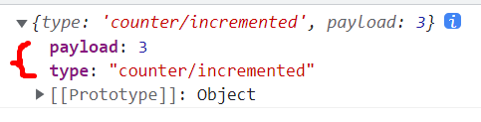

    store.dispatch(incremented(parseInt(this.select1.value)));

  };

  minus = () => {

    store.dispatch(decremented(parseInt(this.select1.value)));

  };

  addIfSumOdd = () => {

    store.dispatch(incrementedOdd(parseInt(this.select1.value)));

  };

  addAsync = () => {

    // fetchThunkAction傳遞的參數【test】在createAsyncThunk的第2個回調函數中可以接到

    // store.dispatch(fetchThunkAction())不論是否傳參，action都要帶括號fetchThunkAction()，否則出錯。

    store.dispatch(fetchThunkAction("【test】"));

  };

}

下面這個是store裡面的代碼截圖。傳入的test可以在這裡打印

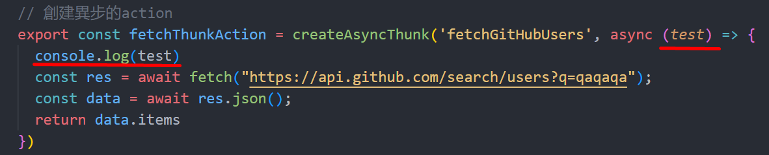

#### store.js的代碼

import { createSlice, configureStore, createAsyncThunk } from '@reduxjs/toolkit'

// createSlice用於創建reducers和actions的集合。

const counterSlice = createSlice({

  name: 'counter',

  initialState: {

    sum: 0,

    isFirstLoad: true,

    isLoading: false,

    error: "",

    datafromServer: [],

  },

  // 同步reduer

  reducers: {

    incremented: (*state*, *action*) => {

      console.log(action)

      state.sum += action.payload

    },

    decremented: (*state*, *action*) => {

      state.sum -= action.payload

    },

    incrementedOdd: (*state*, *action*) => {

      if (state.sum % 2 !== 0) {

        state.sum += action.payload

      }

    }

  },

  // 異步reducers。builder是個固定的參數。把要添加的異步action及其狀態都放到addCase()的參數位置

  extraReducers: *builder* => {

    builder

      .addCase(fetchThunkAction.pending, (*state*, *action*) => {

        state.isFirstLoad = false

        state.isLoading = true

      }).addCase(fetchThunkAction.fulfilled, (*state*, *action*) => {

        state.datafromServer = action.payload

        state.isLoading = false

      }).addCase(fetchThunkAction.rejected, (*state*, *action*) => {

        console.log(action)

        state.error = action.error.message

      })

  }

})

// 創建異步的action。createAsyncThunk第1個參數是這個異步action的type的名字。在上面的createAsyncThunk的extraReducers中打印action可見。createAsyncThunk第2個參數接個回調函數。這個回調函數的參數是store.dispatch調用fetchThunkAction()傳入的參數。

export const fetchThunkAction = createAsyncThunk('fetchGitHubUsers', async (*test*) => {

  console.log(test)

  const res = await fetch("https://api.github.com/search/users?q=qaqaqa");

  const data = await res.json();

  return data.items

})

// 導出actions給頁面去調用

export const { incremented, decremented, incrementedOdd } = counterSlice.actions

// 創建store

const store = configureStore({

  reducer: counterSlice.reducer

})

export default store

### （3）Thunk操作異步（自己寫Thunk）

A thunk function is a function that accepts two arguments: the Redux store dispatch method, and the Redux store getState method. Thunk functions are not directly called by application code. Instead, they are passed to store.dispatch():

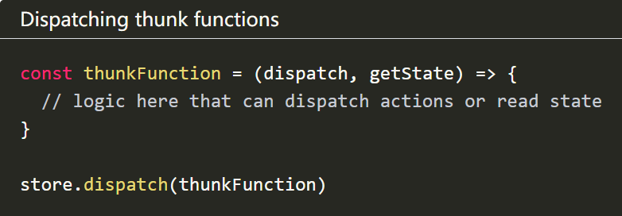

In the same way that Redux code normally uses action creators to generate action objects for dispatching instead of writing action objects by hand, we normally use thunk action creators to generate the thunk functions that are dispatched. A thunk action creator is a function that may have some arguments, and returns a new thunk function. The thunk typically closes over any arguments passed to the action creator, so they can be used in the logic:

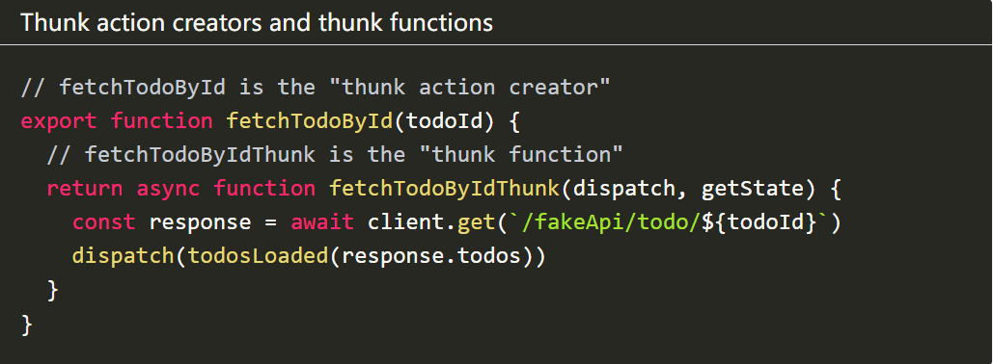

Thunk functions and action creators can be written using either the function keyword or arrow functions - there's no meaningful difference here. The same fetchTodoById thunk could also be written using arrow functions, like this:

（這箭頭函數沒傳getState）

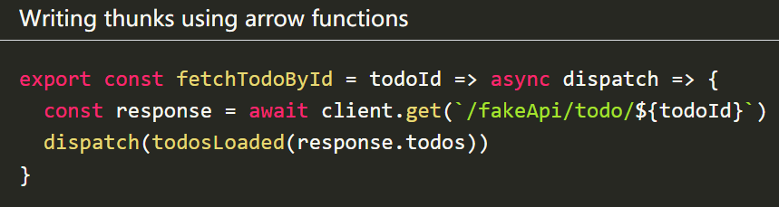

thunk action也需要store.dispatch()來觸發

In either case, the thunk is dispatched by calling the action creator, in the same way as you'd dispatch any other Redux action:

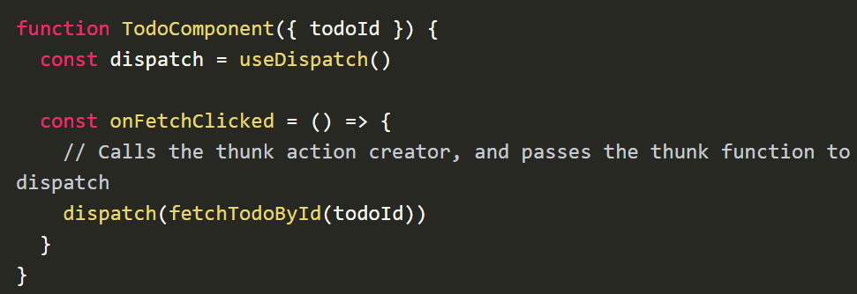

Redux-Thunk

redux-thunk是作為redux的 middleware 存在的，用法和普通 middleware 的用法是一樣的

添加thunk： yarn add redux-thunk

在redux中使用createAsyncThunk

<https://redux.js.org/usage/writing-logic-thunks#using-createasyncthunk>

## middleware概述

### 1 中間件作用：增強store dispatch的能力。

使用中間件處理前：



使用中間件處理後：



將action傳遞給中間件，每一個中間件可以處理action並返回新的action，最後一個中間件處理完action後才會將最終的action傳遞給reducer處理，因此保證了reducer處理的是異步執行完步後的action，不會因為立即執行dispatch而沒有及時拿到到action報錯

### 2 可以使用多個中間件



View發送的每個action會經歷每個中間件的處理，最後到達reducer，這樣增強dispatch的能力

### 3 中間件是個函數

=>{ … }

中間件函數接收的最初始的值是store對象

上述函数等同于：

*store* => *next* => *action* => {

…

}

把store打印一下

console.log(store)

可以得到：



中間件函數首先接受對象（store。store的等同寫法是{getState, dispatch}）作為參數，然後返回一個新函數，新函數接收next函數作為參數，接下來又返回一個新新函數，新新函數接收action作為參數

### 4 dispatch和next區別

dispatch和next都能發送action。它們的區別：

假設在mid2發送1個action

1. 如果用dispatch發送，會從mid1開始，大家一起處理這個action；
2. 如果用next發送，這個action會直接到達下一個中間件，前面的中間件不會處理這個action。

### 5 高階函數及其柯裡化

#### 多個連續的箭頭函數

初看一堆箭頭函數，很懵。

比如看到下面的 redux-thunk 的源碼（沒錯整個源碼只有14行）裏的多個連續箭頭函數的時候……

// 形如

*a* => *b* => *c* => {xxx}



#### 高階函數

高階函數定義：

①將函數作為參數的函數。

或者②返回值是函數的函數。

①將函數作為參數的函數的例子：

new Promise(()=>{}) //把函數作為一個executor參數傳入promise

setTimeout(()=>{})

arr.map()

②返回值是函數的函數。比如：

      function add(*a*) {

        return function (*b*) {

          return a + b;

        };

      }

      var add3 = add(3);

      add3(4) === 3 + 4; //true

add 函數 在 es6 裏的寫法等價為

      let add = *a* => *b* => a + b

其實以上就是 柯裏化函數 只不過用 es6 寫

#### 柯裏化

##### 柯裡化定義

wiki 的柯裏化定義:

把接受多個參數的函數變換成接受一個單一參數的函數，並且返回（接受余下的參數而且返回結果的）新函數的技術

stackoverflow 的關於如何理解多個箭頭函數的最高票回答



##### 柯裡化次數

let add = x => y => x + y

按照 wiki 的定義，add 函數只柯裏化了一次

a => b => c => {xxx}

上述函數柯裡化了2次

n 個連續箭頭組成的函數實際上就是柯裏化了 n - 1次。

##### 柯裡化調用

前 n - 1 次調用，其實是提前將參數傳遞進去，並沒有調用最內層函數體，最後一次調用才會調用最內層函數體，並返回最內層函數體的返回值。

比如test = a => b => c => {return a+b+c}

調用：

test(1) = b => c => { return 1+b+c}

test(1)(2) = c => { return 1+2+c}

test(1)(2)(3) = { return 1+2+3 }

##### 理解Redux中間件函數

根據上述信息

中間件函數=>{ … }

可以寫為 ({getState, dispatch}, next, action) => {…}

## middleware的寫法

dispatch一个action之后，到达reducer之前，进行一些额外的操作，就需要用到middleware。你可以利用 Redux middleware 来进行日志记录、创建崩溃报告、调用异步接口或者路由等等。

换言之，中间件都是对store.dispatch()的增强

### 中間件的用法——傳入thunk

import { applyMiddleware, createStore } from 'redux';

import thunk from 'redux-thunk';

const store = createStore(

reducers,

applyMiddleware(thunk)

);

直接将thunk中间件引入，放在applyMiddleware方法之中，传入createStore方法，就完成了store.dispatch()的功能增强。即可以在reducer中进行一些异步的操作。

新版的react不是上面這樣傳入中間件的

2022年6月25日更新（此時版本"react": "^18.2.0"）

例如，在todolist項目的src/store.js文件裡面

import { configureStore } from '@reduxjs/toolkit';

import rootReducer from './reducers'

import thunkMiddleware from 'redux-thunk';

const store = configureStore({

  reducer: rootReducer,

  middleware: [thunkMiddleware]

})

2023年1月29日星期日更新，這時候的React，不用在middleware這裡寫上thunk也能直接發異步action。但是如果middleware這一欄傳入了別的中間件，就得把thunk也寫上，例如：

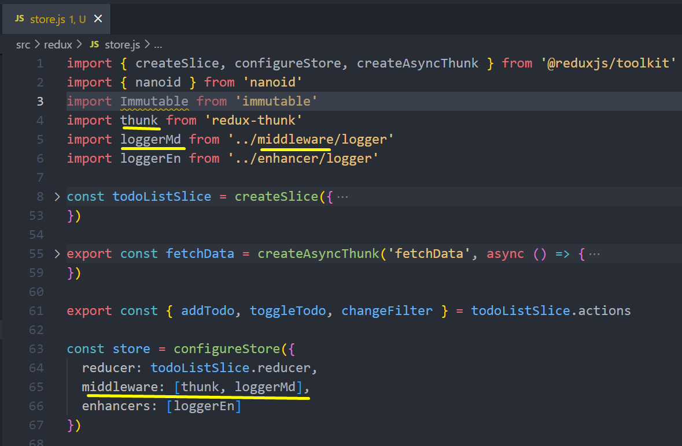

middleware接受的是個數組中間件

### 中間件的用法——多個參數

其实applyMiddleware就是Redux的一个原生方法，将所有中间件组成一个数组，依次执行。

中间件多了可以当做参数依次传进去

const store = createStore(

reducers,

applyMiddleware(thunk, logger)

);

## Redux-Thunk可以用來處理異步action

Redux store 僅支持同步數據流。使用 thunk 等中間件可以幫助在 Redux 應用中實現異步性。可以將 thunk 看做 store 的 dispatch() 方法的封裝器；我們可以使用 thunk action creator 派遣函數或 Promise，而不是返回 action 對象。

處理異步action 3個時間點：①開始發起數據請求，②數據成功返回，③返回數據出錯。

異步action中一般會調用同步action

### Redux-Thunk處理多個異步action

redux-thunk是一個middleware

默認情況下，dispatch只能處理對象類型的action（同步action）。

redux-thunk讓dispatch方法可以處理函數類型的action（異步action）。

一般而言，會把同步action和異步action分開，同步action用於定義action.type等數據，而異步只引用同步



~~多個中間件處理action的情況：只需導出最外層的中間件並在外部dispatch該中間件即可~~

多層異步action：導出最外層action，並dispatch該最外層action





### 使用redux-thunk在真實開發中請求數據



可以在請求前後另外dispatch一些操作

比如在請求開始前將一個表示加載中的state設置成true，在請求完成時設置成false，就實現需要在請求加載中時做的一些操作的效果





### TodoList相關示例代碼

#### public/mock/todos.json

把模擬數據放在這裡，可以模擬向服務器取數據

[

  {

    "id": 100,

    "text": "Learn finance",

    "completed": false

  },

  {

    "id": 101,

    "text": "Learn history",

    "completed": false

  },

  {

    "id": 102,

    "text": "Swim",

    "completed": false

  },

  {

    "id": 103,

    "text": "Walk my puppy",

    "completed": false

  }

]

#### src/actions/index.js

fetchTodos這個action是個函數，函數裡面dispatch action去獲取服務器端的todoList數據

import { ADD_TODO, TOGGLE_TODO, SET_TODO_TEXT, SET_FILTER, FETCH_TODO_REQUEST, FETCH_TODO_SUCCESS, FETCH_TODO_FAILURE } from "./actionTypes"

const fetchTodoRequest = () => ({

  type: FETCH_TODO_REQUEST

})

const fetchTodoSuccess = (*data*) => ({

  type: FETCH_TODO_SUCCESS,

  data

})

const fetchTodoFailute = (*error*) => ({

  type: FETCH_TODO_FAILURE,

  error

})

// 异步action返回函数而非js对象。此函数可接收store的dispatch方法。

export const fetchTodos = () => {

  return (*dispatch*) => {

    dispatch(fetchTodoRequest());

    fetch("./mock/todos.json", {

      headers: {

        'Content-Type': 'application/json',

        'Accept': 'application/json'

      }

    }).then(

*response* => {

        response.json().then(*data* => {

          dispatch(fetchTodoSuccess(data));

        })

      },

*error* => {

        dispatch(fetchTodoFailute(error));

        console.log("An error occurred:" + error)

      }

    )

  }

}

…

如果報錯

Uncaught (in promise) SyntaxError: Unexpected token < in JSON at position 0，

可以在Fetch取數據時，加上上面黃色高亮的headers參數。

沒報錯就不用加headers。

#### src/containers/ TodoListContainer.js

在容器型組件裡把在action中寫好的異步action和UI組件綁定

import { fetchTodos, toggleTodo } from '../actions'

const mapDispatchToProps = (*dispatch*) => ({

  toggleTodo: *id* => dispatch(toggleTodo(id)),

  fetchTodos: () => dispatch(fetchTodos())

})

#### src/components/ TodoList.js

UI組件加載完畢時，調用fetchTodos，從服務器獲取已有的todoList數據

class TodoList extends Component {

  componentDidMount() {

    this.props.fetchTodos();

  }

  render() {

…

#### src/store.js

把中間件redux-thunk引入store，讓它可以處理異步的action

這是新版react的創建store和插入中間件的的寫法（2020年6月25日，此時版本"react": "^18.2.0"）

import { configureStore } from '@reduxjs/toolkit';

import rootReducer from './reducers'

import thunkMiddleware from 'redux-thunk';

const store = configureStore({

  reducer: rootReducer,

  middleware: [thunkMiddleware]

})

這個store會最終匯入入口文件index.js中（store.js裡面的代碼可以直接寫在入口文件index.js中）

import React from 'react';

import ReactDOM from 'react-dom/client';

import './index.css';

import App from './App';

import reportWebVitals from './reportWebVitals';

import store from './store'

import { Provider } from 'react-redux'

const root = ReactDOM.createRoot(document.getElementById('root'));

root.render(

  <React.StrictMode>

    <Provider store={store}>

      <App />

    </Provider>

  </React.StrictMode>

);

// If you want to start measuring performance in your app, pass a function

// to log results (for example: reportWebVitals(console.log))

// or send to an analytics endpoint. Learn more: https://bit.ly/CRA-vitals

reportWebVitals();

## action調用下一個action

大眾點評和treasure store的home.js文件裡調用action來獲取discounts和likes就是這樣的原理。

applyMiddleware

import { applyMiddleware } from 'redux'

作用：加載 middleware，將 action 進行多層組合，並且將dispatch和getState方法傳入到 action 中，使 action 能通過 dispatch 向下調用新的 action或查看當前的state狀態【要配合中間件才能起作用】

const action = () =>{

return {

type: xxx

}

}

const beforeAction = () => {

return (dispatch,getState) => {

console.log(getState()) // 获取state

dispatch(action()) // 手动dispatch调用下一个action

}

}

React-Redux

如果單獨用Redux，需要視圖層自己去監聽State的變化。

React提供的React-Redux封裝了所有的監聽過程。借助react-redux可以很方便的在react中使用redux

實際項目中，需要權衡是直接使用Redux還是用React-Redux



## 基本用法

安裝

# If you use npm:

npm install react-redux

# Or if you use Yarn:

yarn add react-redux

* 構建容器組件
* 在容器組件中
  + 引入connect
  + 寫mapStateToProps
  + 引入actions
  + 寫mapDispatchToProps
  + 引入UI組件
  + connect(mapStateToProps, mapDispatchToProps)(UI組件)

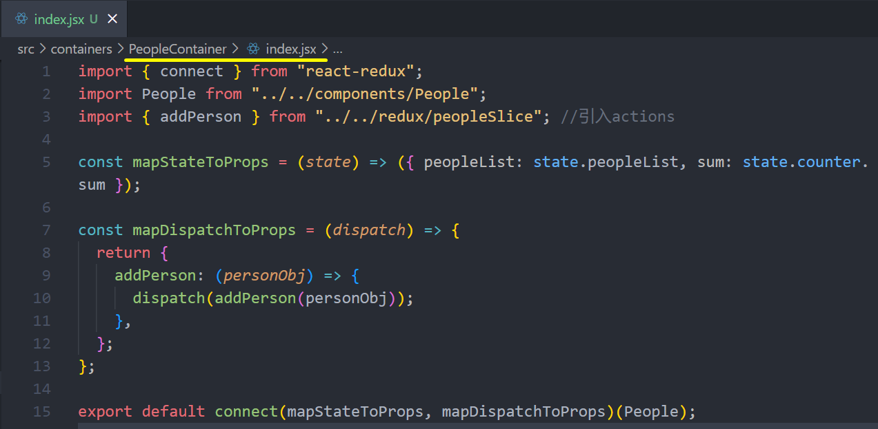

* 在根文件index.js中引入Provider和store。把store注入Provider，用provider包裹App

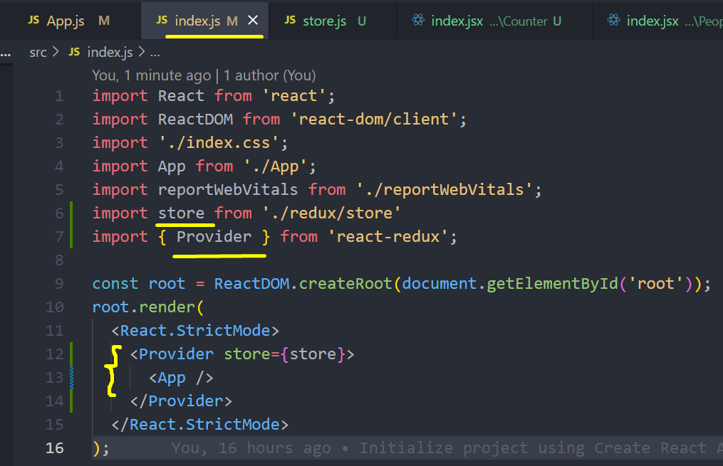

## React-Redux作用

1）向根組件注入Store，通過Provider 組件實現

2）連接React組件和Redux狀態層 ，通過 connect組件實現

3）獲取React組件所需的State和Actions，通過map api實現

## 展示型組件和容器型組件

React-Redux 將所有組件分成兩大類：UI 組件（presentational component）和容器組件（container component）

所有的UI組件外包裹一個容器組件，兩者子和父的關係。



如果一個UI組件需要和Store交互，就創建一個相應的容器型組件。

比如TODOList項目中，components中的3個UI組件需要和Store交互，就在containers文件夾中創建了3個相應的容器型組件。



應用

## 容器型組件

Redux提供的connect方法可以輔助創建容器型組件

Connect本質是個高階組件。

高階組件是一個函數（而不是組件），它接受一個組件作為參數，返回一個新的組件。這個新的組件會使用你傳給它的組件作為子組件。

通過connect( )( )自動生成的容器組件（高階組件），經過connect操作後會將dispatch方法傳入該組件

使用了connect之後是自動訂閱state的變化並進行重新渲染的，不需要再去通過store.subscribe(listener)去監聽state的變化

函數mapStateToProps()是把Redux中的State映射到React組件中的Props上。

函數mapDispatchToProps()是把Redux中的Action方法映射到React組件的Props上。

mapDispatchToProps()返回的是對象。對象的每個鍵值對中的值都是函數，函數調用Redux的dispatch。

mapDispatchToProps()它可以是一個函數，也可以是一個對象。

mapDispatchToProps()為一個函數時：則本來應使用this.props.dispatch()方法，現在因為有了映射，可以直接this.props.add()和this.props.dec()執行對應的reducer功能。





mapDispatchToProps()為一個對象時，鍵值內容應為一action對象或action創建函數，會主動識別傳入的action並自動調用dispatch(action)方法並將返回值映射到props，此時調用dispatch方法時則使用this.props.increment()和this.props.decrement()，而非this.props.dispatch(this.props.increment())



## 分析connect()()

connect()()能夠監測redux狀態的變化，不需要藉助store.subscribe()去監測了。

容器型組件的代碼

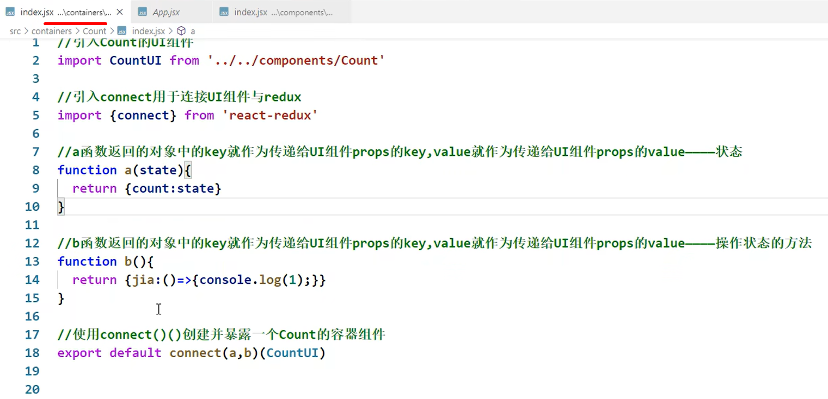

connect(參數1，參數2)(UI組件)

下圖是對參數1和參數2的探索代碼

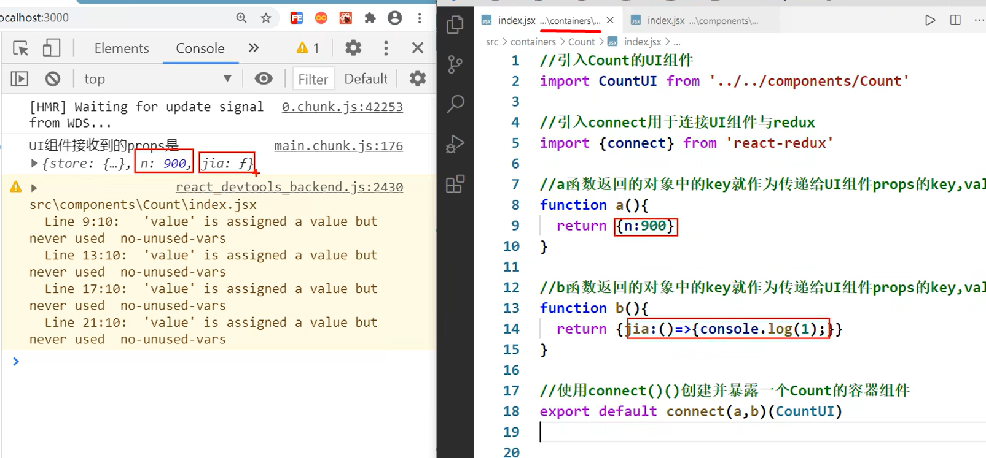

connect(參數1，參數2)(UI組件)

當參數1為函數mapStateToProps，參數2為mapDispatchToProps

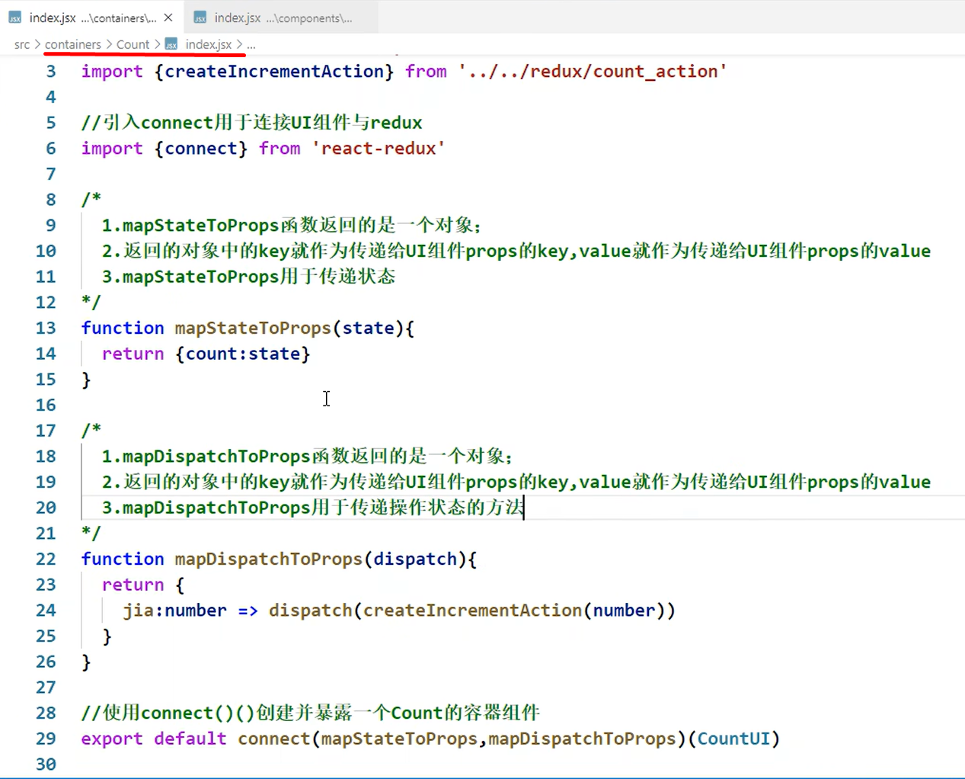

如果redux有多個reducers。組件取數據的時候，要指明相關的reducer。比如下面賦值給count時，不能直接寫state，要寫state.he

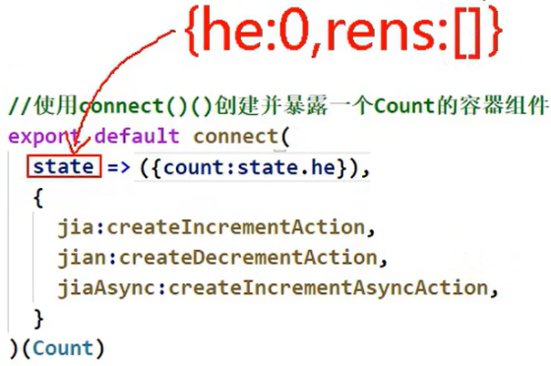

## 簡化mapStateToProps和mapDispatchToProps的寫法

### （1）簡化返回對象的箭頭函數

箭頭函數如果返回的是個對象，可以去掉return，把包裹函數體的花括號變成圓括號

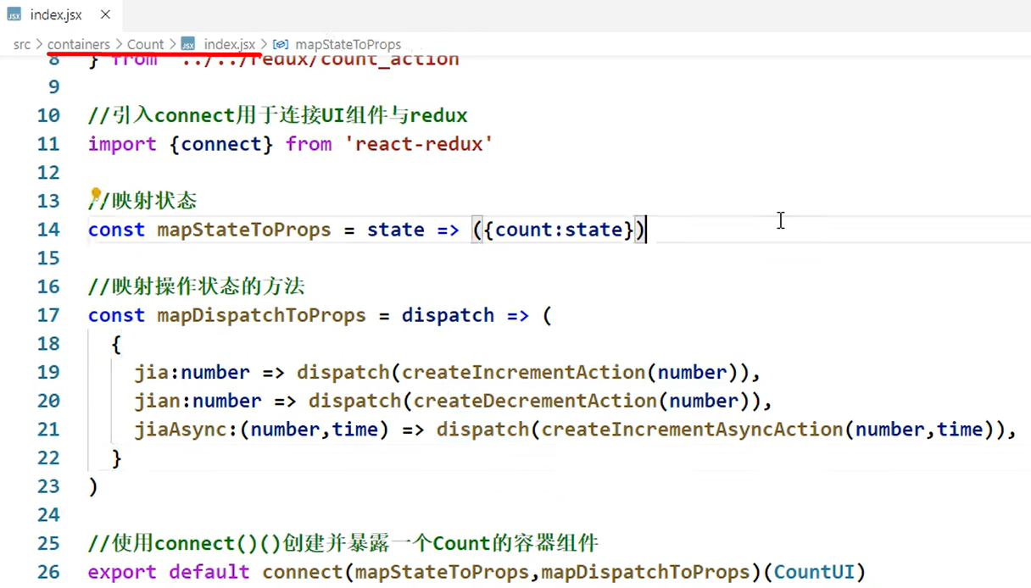

### （2）直接把箭頭函數放入connect()()

mapDispatchToProps是個箭頭函數

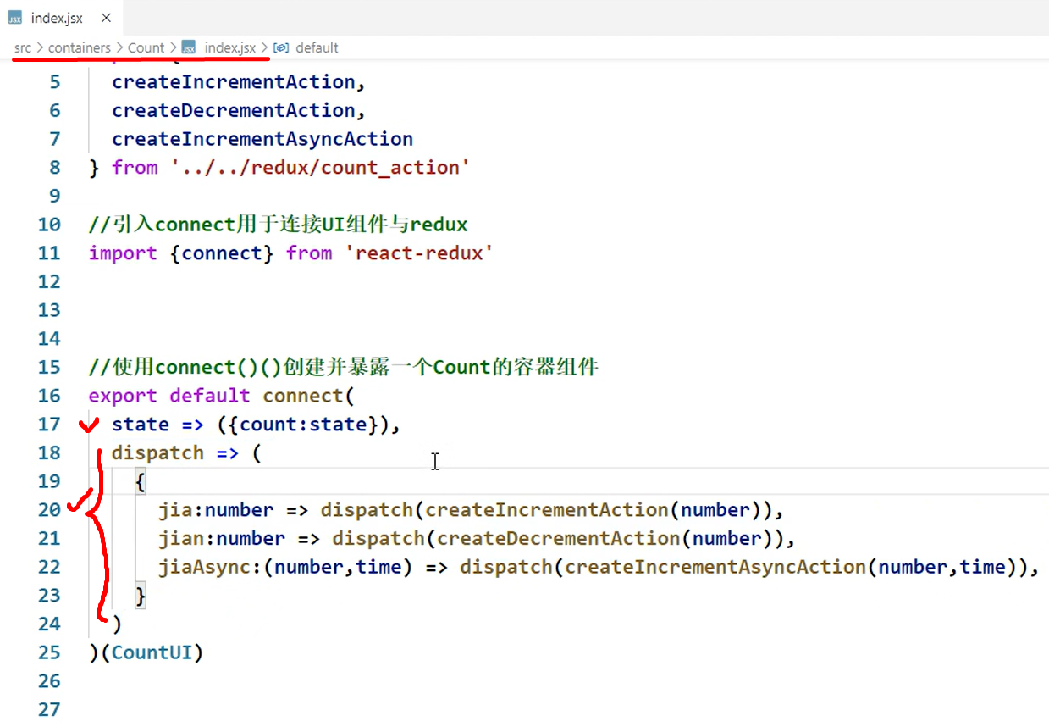

把mapDispatchToProps寫成一個對象。

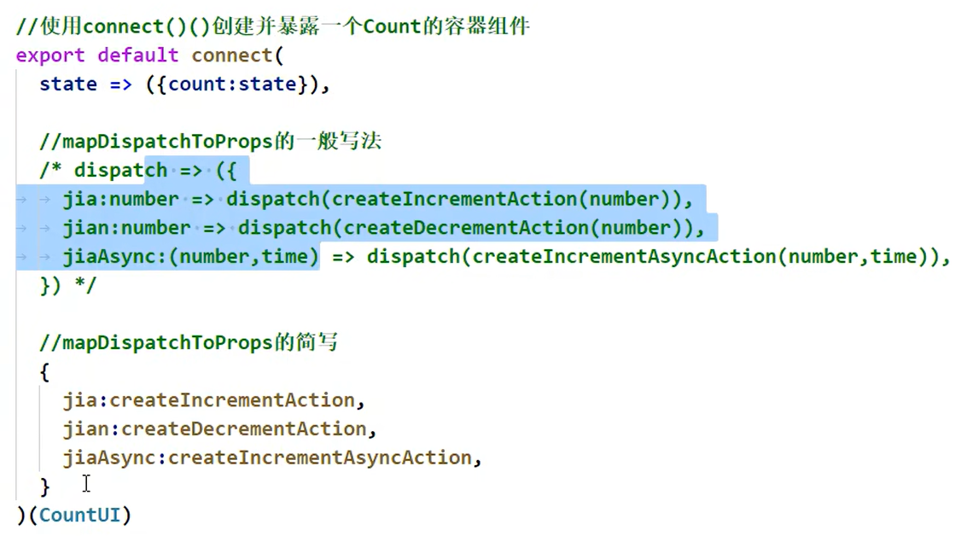

把mapDispatchToProps寫成對象時，沒有體現出函數參數，但是和函數寫法一樣，可以傳參數。

## Provider組件

Provider可以把store傳給每個有需要的組件。

下列代碼中，如果App中只有Count這1個組件，寫1次store={store}就可以把數據傳過去了。但如果組件多了，每次都要給組件傳遞store，就很麻煩。Provider應運而生。

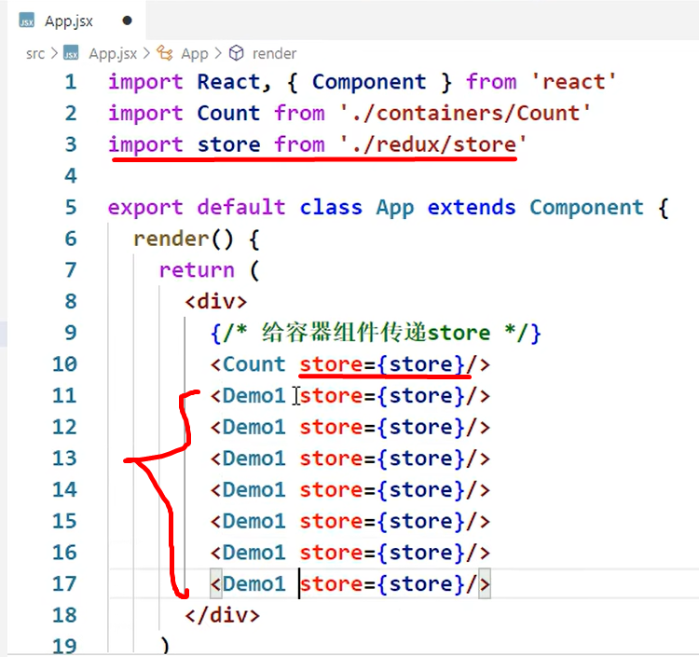

把store交給Provider，然後用Provider包裹App，這樣App裡的所有容器組件都能用上store。

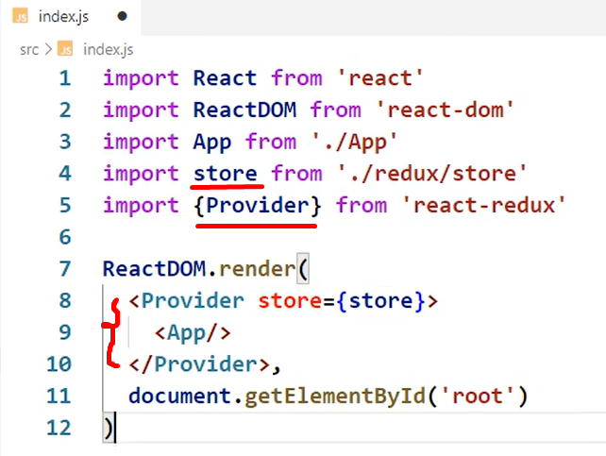

## 合併UI和Container組件

UI組件和容器組件可以合成一個文件

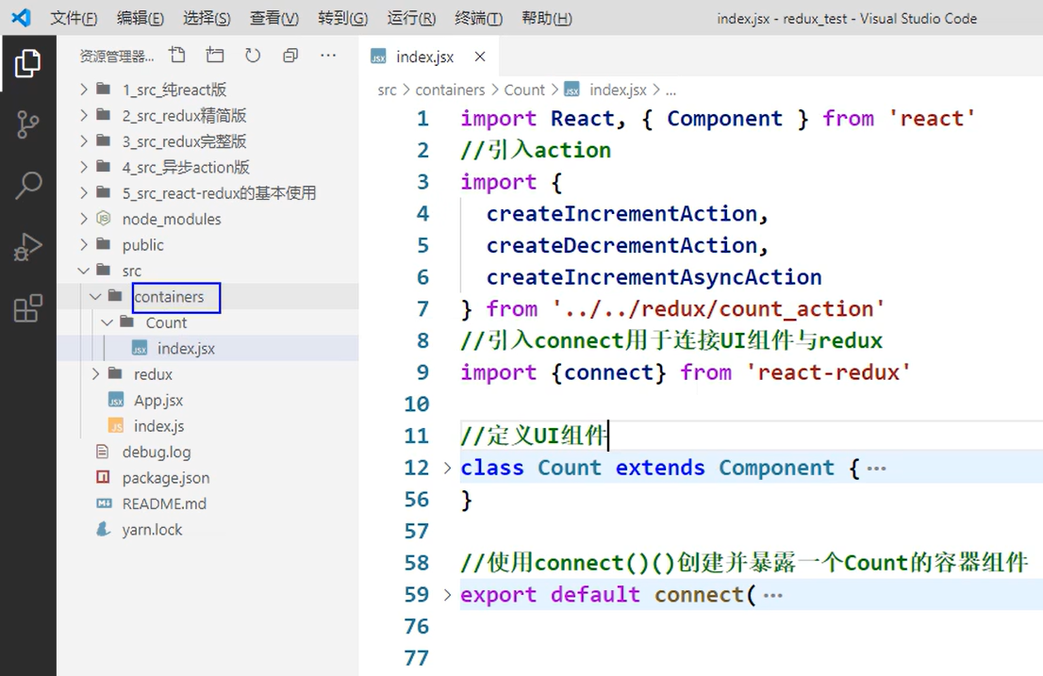

## 連接UI組件和Redux的步驟

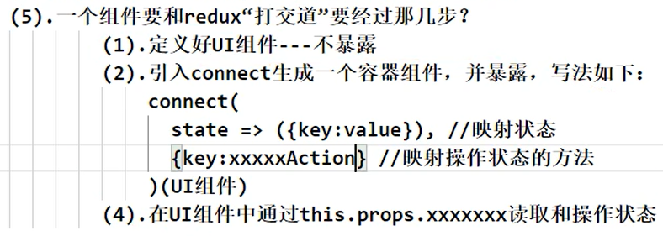

## ToDoList示例代碼

### （1）構建容器型組件

TodoListContainer.js

import { connect } from 'react-redux';

import TodoList from '../components/TodoList'

import { toggleTodo } from '../actions'

const getVisibleTodos = (*todos*, *filter*) => {

  switch (filter) {

    case 'all':

      return todos

    case 'completed':

      return todos.filter(*t* => t.completed)

    case 'active':

      return todos.filter(*t* => !t.completed)

    default:

      return new Error('Unknown filter:' + filter)

  }

}

const mapStateToProps = (*state*) => ({

  todos: getVisibleTodos(state.todos, state.filter)

})

const mapDispatchToProps = (*dispatch*) => ({

  toggleTodo: *id* => dispatch(toggleTodo(id))

})

export default connect(mapStateToProps, mapDispatchToProps)(TodoList)

其它兩個容器型組件進行類似改造

### （2）在ToDoListWrap.js中引入容器型組件

（ToDoListWrap.js以前是直接引入UI組件的）

import React, { Component } from 'react';

import AddTodoContainer from '../containers/AddTodoContainer';

import TodoListContainer from '../containers/TodoListContainer';

import FooterContainer from '../containers/FooterContainer';

class ToDoListWrap extends Component {

  render() {

    return (

      <div>

        <AddTodoContainer />

        <TodoListContainer />

        <FooterContainer />

      </div>

    );

  }

}

export default ToDoListWrap;

### （3）UI型組件中通過props獲取state和dispatch action

AddTodo.js代碼

import React, { Component } from 'react';

class AddTodo extends Component {

  render() {

    return (

      <div>

        <input value={this.props.text} onChange={this.handleChange} />

        <button onClick={this.handleClick}>Add</button>

      </div>

    );

  }

  handleChange = (*e*) => {

    this.props.setTodoText(e.target.value)

  }

  handleClick = () => {

    this.props.addTodo(this.props.text)

    this.props.setTodoText('')

  }

}

export default AddTodo;

Footer.js中的代码

import React, { Component } from 'react';

class Footer extends Component {

  render() {

    // 把FooterContainer中的setFilter重命名为setListFilter

    const { filter, setFilter: setListFilter } = this.props;

    return (

      <div>

        <span>Show:</span>

        <button disabled={filter === "all"} onClick={() => setListFilter("all")}>All</button>

        <button disabled={filter === "active"} onClick={() => setListFilter("active")}>Active</button>

        <button disabled={filter === "completed"} onClick={() => setListFilter("completed")}>Completed</button>

      </div>

    );

  }

}

export default Footer;

### （4）在React的根目錄中引入store和provider

下面引入的store代碼見上文：Redux的store – store示例代碼 - src/store.js

import store from './store'

import { Provider } from 'react-redux'

const root = ReactDOM.createRoot(document.getElementById('root'));

root.render(

  <React.StrictMode>

    <Provider store={store}>

      <App />

    </Provider>

  </React.StrictMode>

);

由於<App/>為組件渲染根元素，因此任意子組件內都可直接使用Provider傳遞的數據，無需層層相傳，Provider必須要擁有store屬性，值為創建的store。

## 低層級組件connect React和Redux

連接React和Redux時，盡量在低層級的組件連接，以避免不必要的渲染。

原理：

比如UI組件TodoList通過容器組件TodoListContainer和Redux連接。

const mapStateToProps = (*state*) => ({

  todos: getVisibleTodos(state.todos, state.filter)

})

只有todos這個state發生變化，TodoList才會重新渲染

而state.filter變化，不會導致TodoList重新渲染

Redux調試工具：Redux DevTools

主頁：<https://github.com/reduxjs/redux-devtools/tree/main/extension>

## （1）在Chrome瀏覽器中安裝Redux DevTools插件

<https://github.com/zalmoxisus/redux-devtools-extension>



用這個，原因：①便於使用，②不會影響項目結構

這個插件在Chrome和Firefox中都可以使用。

安裝完成後，F12打開開發者工具：



## （2）在項目中設置Redux DevTools插件

### ① 以前的Redux版本（用createStore()來創建store）

尚硅谷課程的配置方法：

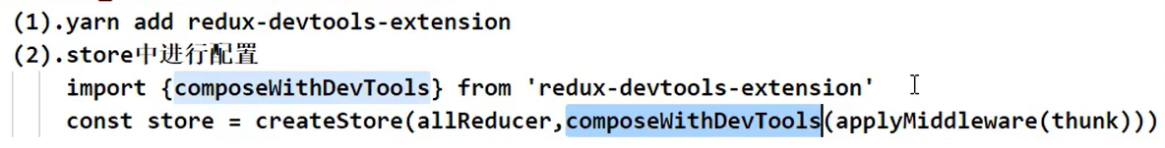

在（2022年6月25日筆記react版本 "^18.2.0"）以前的項目中，需要添加下面黃色（初級版本）/綠色（高級版本）的高亮代碼。現在不用了。

官網的初級版本寫法：

const store = createStore(

reducer, /* preloadedState, */

window.__REDUX_DEVTOOLS_EXTENSION__ && window.__REDUX_DEVTOOLS_EXTENSION__()

);

官網的高級版本寫法：



導師的代碼



### ② 現在的Redux版本（用configureStore()來創建store）

新版本的React（2022年8月15日筆記react版本 "^18.2.0"）用下面的方式構建store和設置調試工具

const store = configureStore({

  reducer,

  middleware: (*getDefaultMiddleware*) => getDefaultMiddleware().concat(logger),

  devTools: process.env.NODE_ENV !== 'production',

  preloadedState,

  enhancers: [batchedSubscribe(debounceNotify)],

})

React官網說明：





網址：<https://redux-toolkit.js.org/api/configureStore#devtools>

在configureStore()中devTools如果設置為true或者process.env.NODE_ENV !== 'production'，在Chrome中都可以用下面的這個Redux DevTools



在configureStore()中devTools如果設置為false，則出現這樣的提示



2023年1月30日星期一更新：現在用configureStore()配置的項目，可以直接在Chrome裡使用Redux DevTools插件

React項目結構組織方式

## （1）按照類型（官網展示的形式）



項目大了以後，這種結構不方便。

## （2）按照功能模塊



缺點：feature1和feature2的狀態存在耦合情況。項目越複雜，這種可能性越大。

## （3）Ducks（鴨子）（推薦使用這種。在實戰案例React大眾點評中用的這種。）

① 出處：<https://github.com/erikras/ducks-modular-redux>

② reducers、action types、actions組合到一個文件中，作為獨立模塊。

③ 劃分模塊依據：應用狀態State，而不是界面功能。同一個應用狀態的actions和reducers都會定義在同一個文件中。

④ 把視圖層和狀態層徹底分開。

### ① components



src/components裡面放置應用級別的通用組件。比如loading，錯誤彈框。

### ② containers

下圖的containers文件夾中有文件夾如feature1，feature2。按照功能模塊來劃分文件夾，每一個功能對應一個文件夾。feature1和feature2下有components文件夾和index.js。feature下的components存放該功能專用的組件。index.js是feature文件夾對外暴露的接口，是個容器型組件。



### ③ redux





實際開發中，action creators會寫成這樣的對象：



Redux State設計原則

3個數據API



## （1）兩種錯誤：

### ①以API為設計State的依據

以API為設計State的依據，會導致State中出現很多重複數據，取數據時不方便。

錯誤的State設計示範（以API為子State劃分依據）：



比如上面posts和currentPost中，title、creat_time、author等字段的內容都是一樣的

還有，posts和currentComments是數組。要查找某個post或者comment的時候，要遍歷數組，會非常不方便。

### ②以頁面UI為設計State的依據

以頁面UI為設計State的依據，會導致State中出現很多重複數據，有不同State部分中數據不一致的風險。

錯誤的State設計示範（以UI為子State劃分依據）：



上面是todoList按照UI劃分的state，有很多重復數據。

而且新增或者修改數據時，需要修改不止一個地方。比如新增一個待辦事項，all和uncompleted下面同時要新增數據，這樣造成存儲浪費，又存在數據不一致的風險。

## （2）Redux State正確設計原則：像設計數據庫一樣設計State

### ① 後台API返回的數據（叫領域數據）

1. 數據按照領域（Domain）分類，存儲在不同的表（子State）中，不同的表（子State）中存儲的列數據不能重複。
2. 表中每一列的數據都依賴於這張表的主鍵。

表中State以鍵值對的結構存儲數據，以記錄的key/ID作為記錄的索引，記錄中的其他字段都依賴於索引。

1. 表中除了主鍵以外的其他列，互相之間不能有直接依賴關係。

State中不能保存可以通過已有數據計算而來的數據，即State中的字段不互相依賴。

正確的State設計示範：



上面的state和後端數據表類比：posts，comments，authors是表名稱。每一條key（比如數字1）和value（數字1對應的對象）就相當於數據表中的一行數據

添加一行代碼，可以保證博文posts有序顯示。postIds中的每個元素，是posts的id值。類比數據庫：一張表的主鍵用作另一張表的外鍵。這裡就是postIds的外鍵引用了posts的主鍵。

### ② 包含UI狀態的State設置：

下面的isFetching是指是否正在請求後台的數據，error是指是否有錯誤



設計reducers時，就能根據子State（app，posts，comments，authors）來設計。

## （3）注意

①State應該盡量扁平化，避免嵌套層級過深，否則不便於訪問State中某一層級的數據，也不便於State數據的擴展。

②UI State具有鬆散性特點，所以可以把UI State合併，以避免State一級節點過多。

selector函數

Selector函數幫助React的container組件從Redux State中讀取部分數據，或計算讀取到的數據後再返回給React的container組件。讓視圖層和狀態層解耦。

selector函數類似於接口（API），連接container組件層和Redux層。

## （1）selector直接讀取state

以TodoListApp為例：在AddTodoContainer中，map text和state時，引入selectors中的getText()，把text和getText(state)map起來。這樣哪怕以後有多個組件使用text，如果要修改text，只要修改selectors中的getText()這1個地方即可。







## （2）selector讀取state，計算後，返回計算結果

TodoListContainer中的getVisibleTodos其實有selector函數的性質。



現在把這個getVisibleTodos移動到selector函數文件中，並修改



然後在TodoListContainer中使用



深入理解前端狀態管理思想



前端的狀態管理層把服務器傳來的數據做相應處理後，再給視圖層使用。



微服務提供的數據接口非常具體細小，針對某個領域：比如用戶服務，商品服務。

微服務這種細小的數據接口無法直接給前端使用，於是出現了中台層，來聚合這些微服務，然後提供給前端。

但前端頁面實在變化快，所以當中台層的接口無法直接滿足視圖層需求時，就出現了前端狀態層來處理這些數據。

Store Enhancer

（1） Store Enhancer作用：增強redux store功能

（2）createStore(reducer, [preloadedState], [enhancer]) （其中的enhancer參數即Store Enhancer）

（3）Store Enhancer一般結構



enhancerCreator()返回一個函數，這個函數接收createStore作為參數

(…args)是createStore會使用到的參數（reducer，初始的state等）

（4）Store Enhancer與Middleware的關係

Middleware是Store Enhancer的特例

下面是applyMiddleware的源碼，applyMiddleware返回的就是store enhancer



中間件是增強dispatch()的能力，而store enhancer可以增強store中各種方法的能力：dispatch()、getState()、subscribe()等。看似store enhancer靈活度更大，其實隱含了風險（破壞store的原有邏輯）。

在日常使用中，盡可能用Middleware，以避免無意中破壞store的原有邏輯。

ToDoList中的1個Enhancer：



然後在入口文件導入Logger這個enhancer



運行程序後控制台輸出的信息



2023年2月3日星期五更新middleware和enhancer在configureStore版本中的使用：

寫enhancer：

注意下面黃色下劃線的部分，以前的版本用createStore，現在改為configureStore

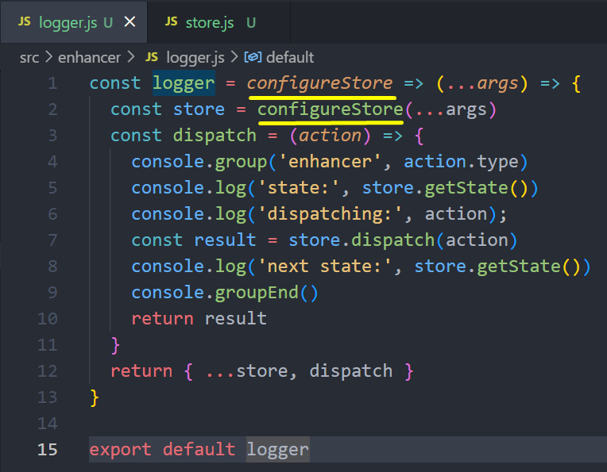

把enhancer和middleware放入configureStore

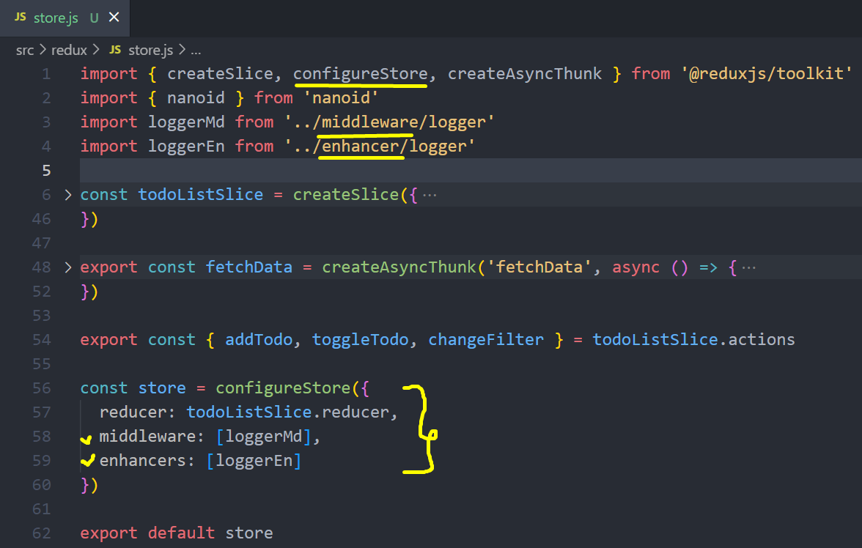

常和Redux使用的庫：Immutable.js

## Immutable.js介绍

Immutable對redux的state對象有很深的介入性。如果redux的state不複雜，無需使用Immutable。

（1）Immutable.js是用來操作不可變對象的JS庫

Redux不可修改原有的state。若有修改，必須創建新state。當state層級較深時，用es6…state的語法來寫，就很麻煩。所以immutable.js應運而生。

（2）immutable.js在GitHub上的地址：https://github.com/facebook/immutable-js

yarn add immutable

（3）immutable的API可創建不同層級state的不可變對象

①Immutable.fromJS()可將js對象創建為不可變對象

②merge可以把新對象merge到原不可變對象上，merge後的對象也是不可變對象。

getIn逐層遍歷對象每一層級的屬性，即獲得嵌套對象的值。它接受的是一個數組為參數。數組的每個值代表由外到內每一層級屬性的名稱。

（4）在TodoList練習項目中，修改reducers、selectors、containers這些文件夾內的文件

安装immutable



Immutable.fromJS()可以把JS對象創建成一個不可變對象。下面的state就變成了immutable的結構



用state.set()改造return的state



state.set()只能修改1個屬性。要修改多個屬性，用merge()。下圖中因為action.data是個普通對象，得先轉換成immutable對象，才能放進merge()中。這樣才能保證state的整個層級都是不可變對象。而字符串類型本身就是不可變類型，就不需要去轉換了。



獲取1個數據用get



用getIn()去逐層獲取對象。比如要獲取state中的todos中的data對象，就可以下面這樣寫。

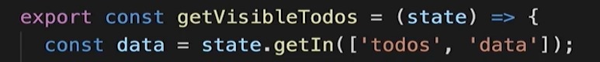

reducers的index中，redux提供的combineReducers只能識別普通的js對象，現在子reducer返回的都是immutable類型的對象，combine時，得用從redux-immutable中

Import的 { combineReducers } 。（要先安裝npm install redux-immutable）

containers中map的時候，這裡取出來的是個immutable對象，得轉換為普通js對象才能使用

## 更高效地使用Immutable

## （1）不高效的地方

toJS在state沒有變化的情況下，每次也會重新返回對象，被connect捕捉到後，會判定state發生了變化，進而重新渲染組件。

const mapStateToProps = (*state*) => ({

    todos: getVisibleTodos(state).toJS()

    //這裡取出來的是個immutable對象，得轉換為普通js對象才能使用

})

## （2）解決方式

在高階組件中完成Immutable對象到普通對象的轉換

創建HOCs/toJS.js文件

高階組件就是一个函数，它接收react組件為參數，返回一個新的react組件。

通過這個高階組件，可以讓開發者方便地使用Immutable，也不會讓UI組件感受到Immutable。

Immutable對象結構打印：

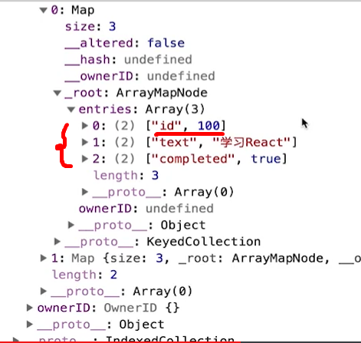

代碼如下：

寫toJS的高階組件

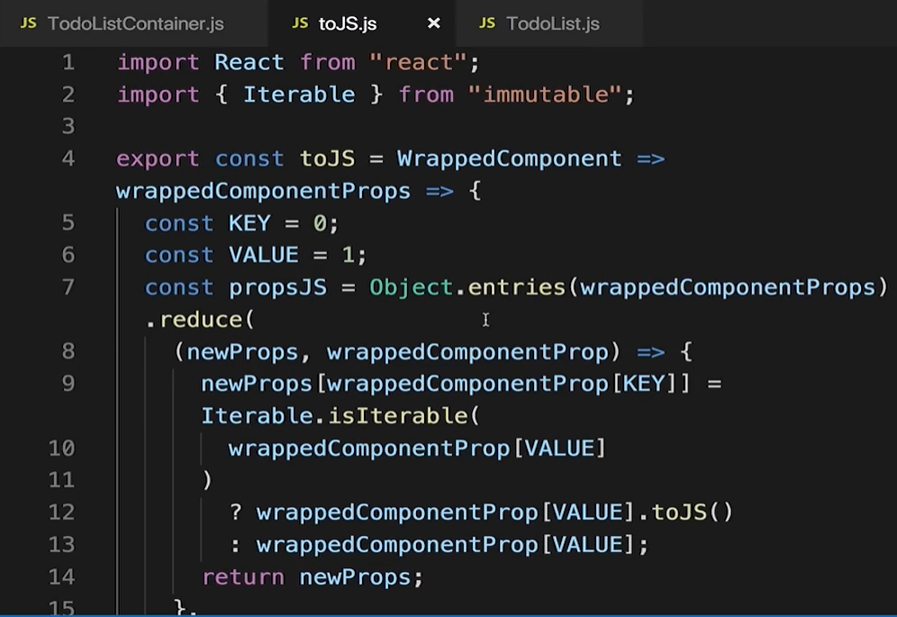



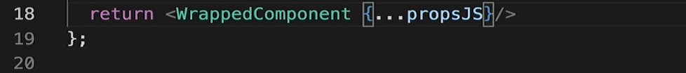

調用TS高階組件





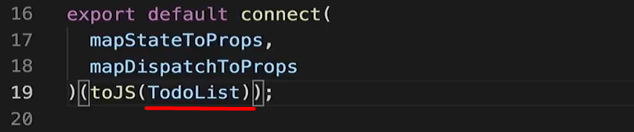

使用這裡有疑問，toJS()是柯裡化的高階函數，調用它，應該傳遞toJS(組件)(props)兩個參數才對，比如下面的柯裡化函數調用。但是上面這裡調用只傳了組件進去，props都沒傳，為何代碼還可以正常運行？

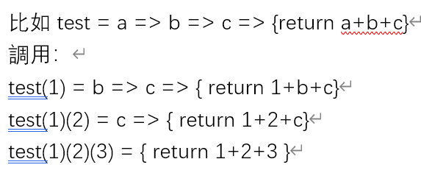

我自己把這代碼寫了一下發現不必自行傳遞props，只要調用goJS(組件)，props會被自動傳入

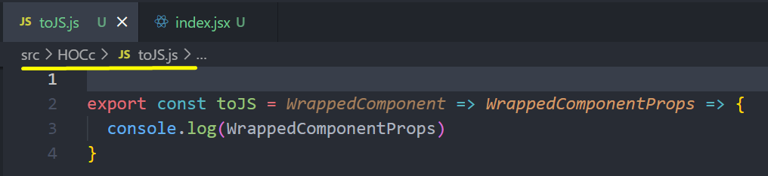

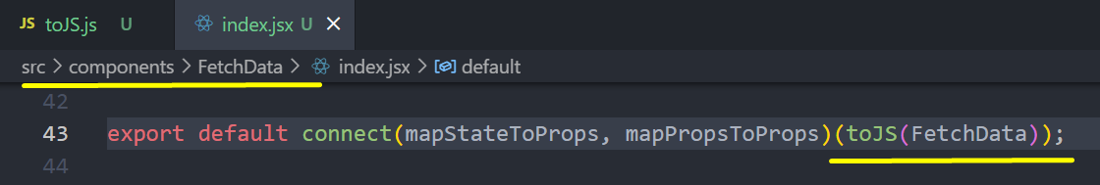

toJS被FetchData組件調用後，上面第3行代碼的打印結果：

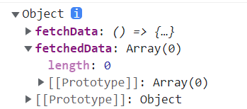

Object.entries()用法示例

**示例1 -- 传入对象**

const obj = { foo: 'bar', baz: 'abc' };

console.log(Object.entries(obj)); // [['foo', 'bar'], ['baz', 'abc']]

**示例2.1 -- 数组**

const arr = [1, 2, 3];

console.log(Object.entries(arr)); // [['0', 1], ['1', '2'], ['2', '3']]

**示例2.2 -- 数组（数组中包含对象）**

const arr1 = [{ a: 1 }, 2, 3];

console.log(Object.entries(arr1)); // [['0', { a: 1 }], ['1', '2'], ['2', '3']]

**示例2.3 -- 数组（数组中的值全部为对象）**

const arr2 = [{ a: 1 }, { b: 2 }, { c: 3 }];

console.log(Object.entries(arr2)); // [['0', { a: 1 }], ['1', { b: 2 }], ['2', { c: 3 }]]

**示例3 -- 字符串**

const str = '123';

console.log(Object.entries(str)); // [['0', '1'], ['1', '2'], ['2', '3']]

**示例4 -- 数字、浮点数**

const num = 123;

console.log(Object.entries(num)); // []

const float1 = 12.3;

console.log(Object.entries(float1)); // []

**示例5 -- 将 Object 转化为 Map**

new Map() 构造函数接受一个可迭代的 entries 。 借助 Object.entries 方法你可以很容易地将 Object 转换为 Map:

const obj2 = { foo: 'bar', baz: 'abc' };

console.log(Object.entries(obj2)); // [['foo', 'bar'], ['baz', 'abc']]

const map = new Map(Object.entries(obj2));

console.log(map); // Map {'foo' => 'bar', 'baz' => 'abc'}

Array.reduce()方法解析

## 1 语法

array.reduce(function(accumulator, currentValue, currentIndex, array), initialValue)；

* accumulator：上一次调用回调返回的值，或者是提供的初始值（initialValue）。如果没有设置初始值，则将数组中的第一个元素作为初始值。
* currentValue：数组中正在处理的元素。
* currentIndex：数据中正在处理的元素索引，如果提供了 initialValue ，从0开始；否则从1开始。
* array： 调用 reduce 的数组。
* initialValue：可选项，其值用于第一次调用 callback 的第一个参数。如果没有设置初始值，则将数组中的第一个元素作为初始值。空数组调用reduce时没有设置初始值将会报错。

## 2 应用：

比如求和或者需要连续操作数组中的每个元素获得最终结果，for循环可以解决的可以尝试使用reduce方法来做。

### （1）求和

1. **var** res = [0, 1, 2, 3, 4].reduce((accumulator, currentValue, currentIndex, array) => {
2. **return** accumulator + currentValue;
3. });

 callback 被调用四次，每次调用的参数和返回值如下表：

|  |  |  |  |  |  |
| --- | --- | --- | --- | --- | --- |
| callback | accumulator | currentValue | currentIndex | array | return value |
| first call | 0 | 1 | 1 | [0,1,2,3,4] | 1 |
| second call | 1 | 2 | 2 | [0,1,2,3,4] | 3 |
| third call | 3 | 3 | 3 | [0,1,2,3,4] | 6 |
| fourth call | 6 | 4 | 4 | [0,1,2,3,4] | 10 |

### （2）求最大值

1. **var** res = [1,2,3,4,5].reduce((pre, curr) => {
2. **return** curr > pre ? curr : pre;
3. //return Math.max(pre,curr);
4. });

### （3）将二维数组转化为一维数组

1. **var** flattened = [[0, 1], [2, 3], [4, 5]].reduce((a, b) => {
2. **return** a.concat(b);
3. });

Reselect庫

## 1 Reselect作用

如果selector函數不複雜，沒必要使用Reselect這個庫。

減少state重複計算。

比如下圖是TodoList項目的selectors/index.js。當state發生變化，每一個函數都會被觸發，這樣導致性能浪費。比如text變化，不僅getText被調用，getFilter和getVisibleTodos都會被調用。

getText和getFilter性能簡單，無需用reselect改造。值得用reselect改造的是getVisibleTodos這樣需要通過計算得到結果的複雜函數。



通過Reselect庫創建的selector函數，只要其依賴的state不變，就不會觸發selector函數。

比如上面的getVisibleTodos，其依賴的state是data和filter這兩個部分。可以把data和filter作為用Reselect創建的selector函數的依賴狀態。只要data和filter不變，就不會觸發selector函數。

## 2 Reselect使用

地址：<https://github.com/reduxjs/reselect>

Install: yarn add reselect

最常用的API

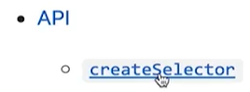

createSelector()可以接收一個或者多個selector函數作為參數，最後一個參數是最後返回的selector函數



比如下面的代碼，第1個例子是傳入了2個selector函數（inputSelectors）。第3個selector函數式最後返回的selector函數（resultFunc），它接收前兩個selector函數的返回值作為參數傳入。

第2個例子是把2個selector函數作為數組一起傳入。

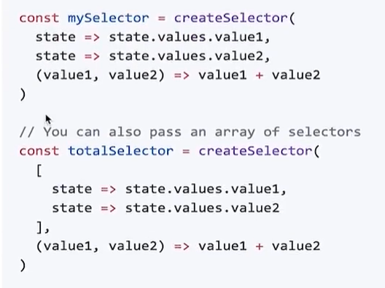

## 3 Reselect使用-todolist項目

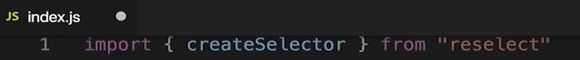

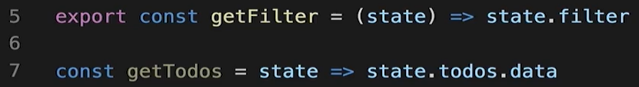

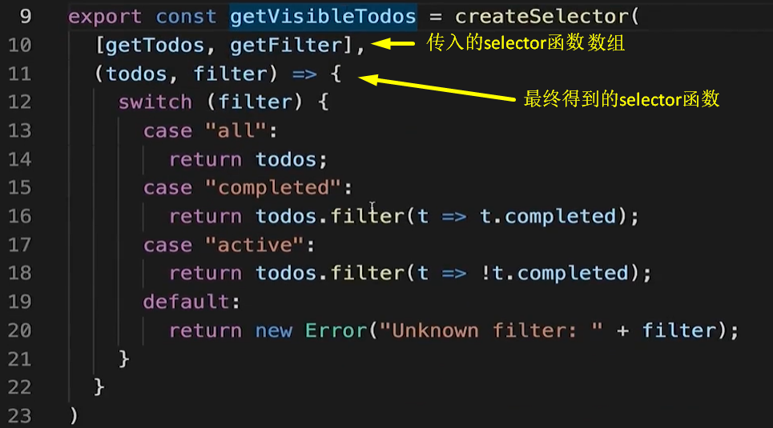

React Router

## （1）什麼是路由

React Router：全新的React組件式的動態路由庫

每個路由本質上是React組件

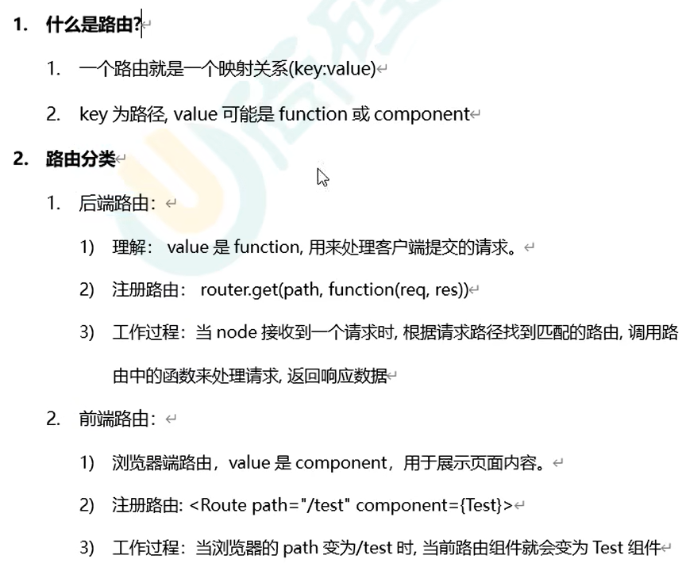

後端路由例子

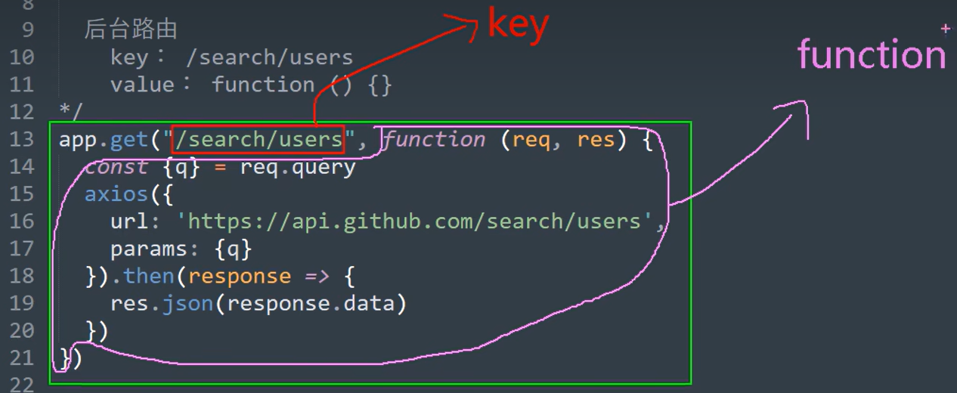

路由器（router）和路由（rout））

類比：家裡發出WiFi信號的小盒子是路由器，路由器背後的各個網線接口和無線天線是路由。

路由器用於管理各個路由。

## （2）MPA和SPA

①MPA（Multiple Page App）：多頁面應用

特點：服務器根據不同URL返回不同的HTML頁面。依賴服務器端路由的功能。

優點：比SPA更有利於SEO

缺點：頁面切換沒有SPA流暢

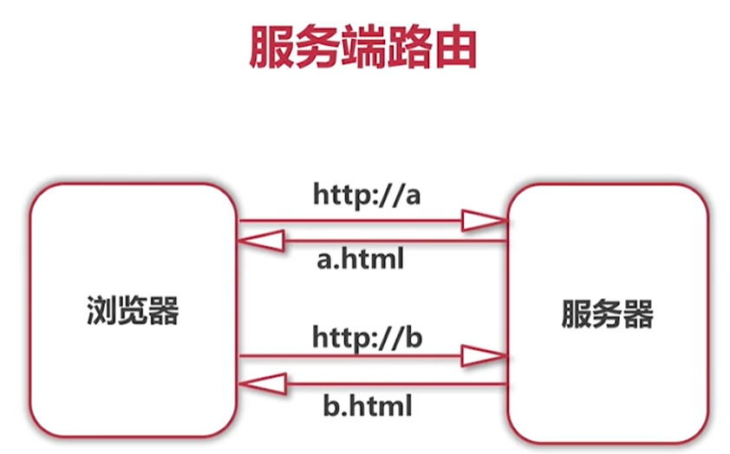

②SPA（Single Page App）：單頁面應用

點擊頁面中的鏈接不會刷新頁面，只會做局部更新。數據都需要通過Ajax請求獲取，並在前端異步展現。

特點：即便URL不同，服務器返回的HTML頁面一樣。依賴瀏覽器端路由的功能，比如React Router

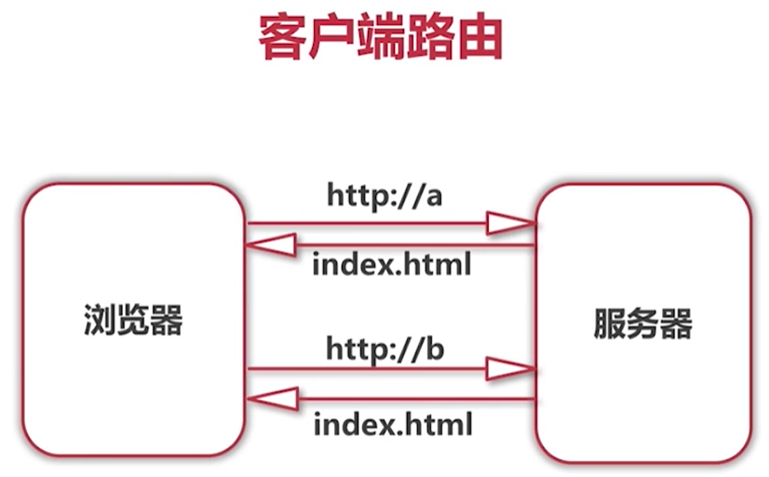

## （3）前端路由原理

前端路由基於瀏覽器的history屬性工作。

點擊前端路由的連接，引起地址欄路徑的變化，這個新地址被前斷路器檢測到，展示出對應組件。

history屬性位於Browser Object Model (BOM)中

Window代表BOM，即window.history。

History屬性專門用於管理瀏覽器的路徑、歷史記錄。

實際開發時，通常不會直接操作history，因為直接操作很麻煩。

可以藉助一個叫做history.js的庫去操作原生的window.history。

history.js庫有兩種使用方法：



方法一是H5推出的，可能某些舊的瀏覽器不支持。

方法二類似於錨點跳轉，也會留下路徑歷史記錄。這種方式有礙美觀，因為URL地址裡有#

如下圖。但兼容性極佳。

根路徑

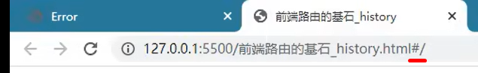

子路徑（在#標記後），如下圖，test1在#後

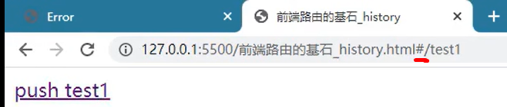

History以棧的結構存儲數據。每次push地址，都會放在棧的最上面。比如下面的例子。紅色框是history的棧，首頁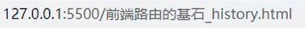在最下面。然後點擊push test1，壓入test1在首頁上面。然後點擊push test2，壓入test2在最上面。

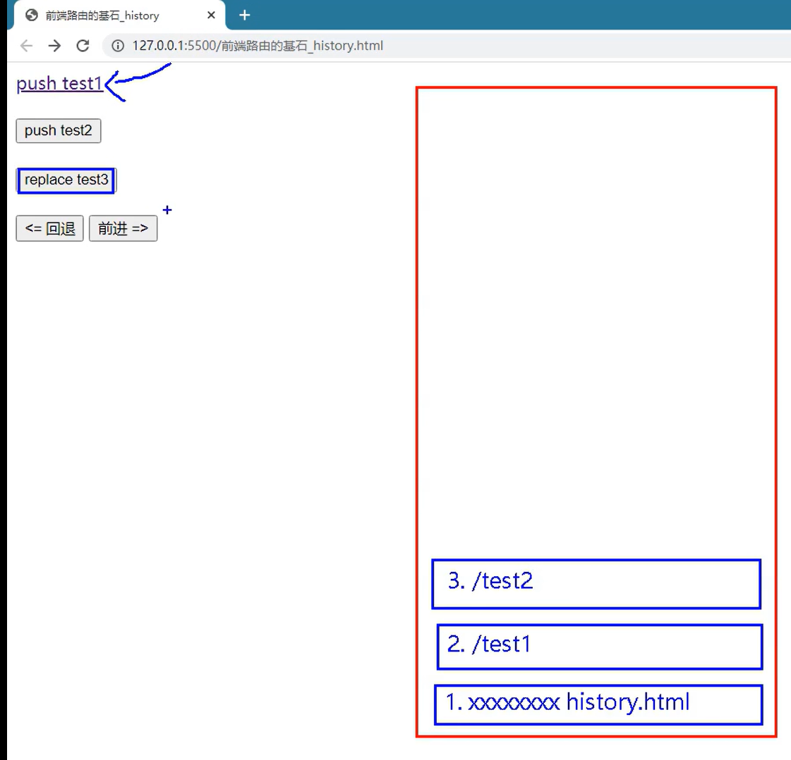

如果在點擊了push test1和push test2後，點擊一下replace test3，history數據棧內最上層的test2就被替換為test3。此時如果點擊“回退”，會從test3頁面退到test1頁面。

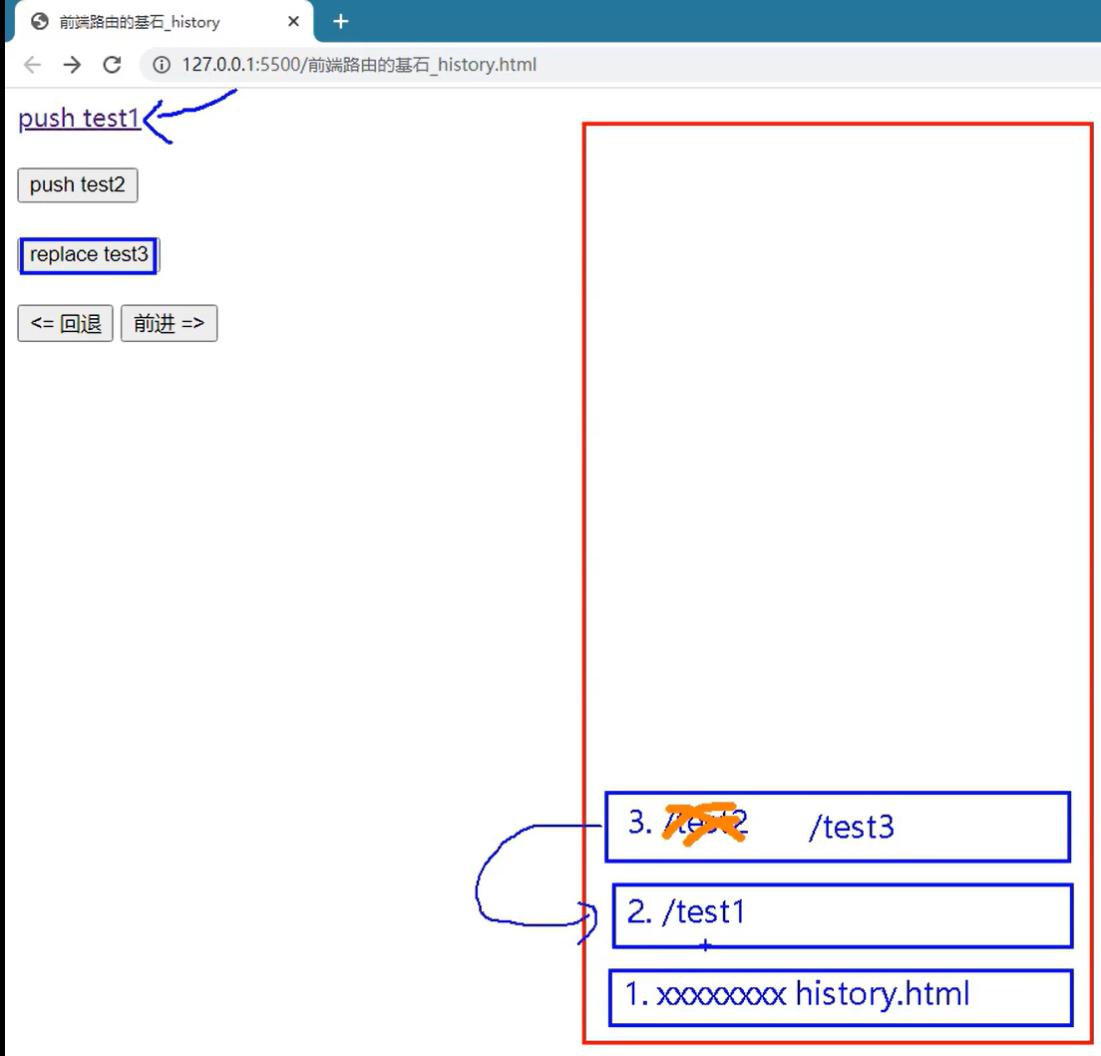

React裡面默認是push模式，如果要給某個鏈接開啟replace模式，可以像下面這兩種方式這樣寫：





## （3）React Router相關庫

① react-router 實現路由核心功能

React Anywhere是通用功能，API不太好用，我們一般學習react-router-dom。且前端實際開發中react-router-dom是用得最多的

② react-router-dom 把路由功能和外部API綁定，讓程序員在web項目中使用react-router

* + React的插件庫
  + 專門用來實現一個SPA（single page application）
  + 基於React的項目基本都會用到此庫
  + React腳手架默認不包含此庫，需要自行下載：比如 yarn add react-router-dom

③ react-router-native 是react-router和react-native之間的綁定

## （4）路由的基本使用方法

尚硅谷課程最開始用的是版本5，後來才講的版本6，安裝5這個版本的命令：yarn add react-router-dom@5

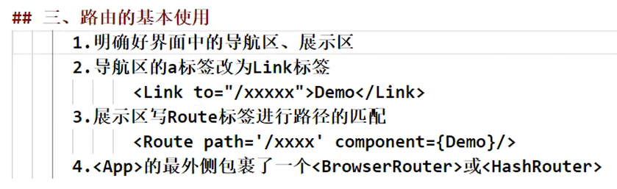

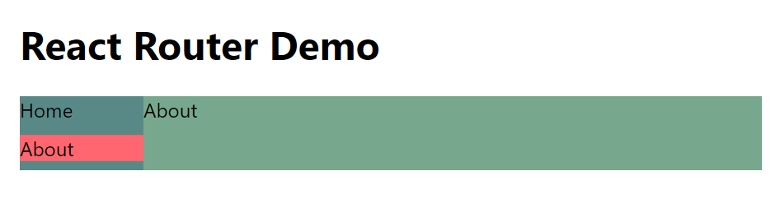

App.jsx

import React, { Component } from "react";

import "./App.css";

import { Link, Route } from "react-router-dom";

import Home from "./pages/Home";

import About from "./pages/About";

class App extends Component {

  render() {

    return (

      <div className="App">

        <h1>React Router Demo</h1>

        <div className="nav-wrap">

          <nav className="nav">

            {/* <a className="nav-item">Home</a>

            <a className="nav-item">About</a> */}

            <Link className="nav-item" to="/home" onClick={this.active}>

              Home

            </Link>

            <Link className="nav-item" to="/about" onClick={this.active}>

              About

            </Link>

          </nav>

          <div className="show">

            <Route path="/" exact component={Home} />

            <Route path="/home" component={Home} />

            <Route path="/about" component={About} />

          </div>

        </div>

      </div>

    );

  }

  active(*e*) {

    console.log(e.target.parentElement.children);

    // 导航栏所有元素集合，是个object

    let navItems = e.target.parentElement.children;

    // 遍历这个object，去掉每个元素的背景色

    Object.keys(navItems).forEach((*key*) => {

      navItems[key].style.backgroundColor = "";

    });

    // 给被点击的navItem加背景色

    e.target.style.backgroundColor = "#ff6670";

  }

}

export default App;

App.css

.App {

  width: 600px;

  margin: 50px auto;

}

.nav-wrap {

  display: flex;

}

.nav {

  width: 100px;

  height: 60px;

  background-color: #598987;

}

.nav .nav-item {

  margin-bottom: 10px;

}

.nav .nav-item:hover {

  cursor: pointer;

  background-color: #ff6670;

}

a {

  display: block;

  text-decoration: none;

  color: black;

}

.show {

  width: 500px;

  background-color: #77a88d;

}

index.js

import React from 'react';

import ReactDOM from 'react-dom/client';

import './index.css';

import App from './App';

import reportWebVitals from './reportWebVitals';

import { BrowserRouter } from "react-router-dom";

const root = ReactDOM.createRoot(document.getElementById('root'));

root.render(

  <React.StrictMode>

    <BrowserRouter><App /></BrowserRouter>

  </React.StrictMode>

);

## （5）react-router-dom內置組件和相關要素

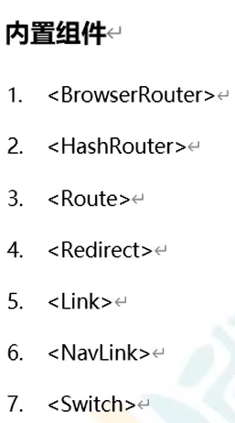

其它

history對象

match對象

withRouter函數

### ① <Router>組件

在所有組件最外層包裹<Router>組件，以保證路由功能正常工作。

常用的<Router>具體實現：<BrowserRouter>和<HashRouter>

### ② <BrowserRouter>

①依據HTML5 history API （pushState，replaceState等），不兼容IE9及以下版本。

（但一般React和Vue的項目要求用戶瀏覽器版本不低於IE9）

②需要Web服務器額外配置



以上圖為例。

點擊路由切換頁面，雖然地址欄會顯示不同的地址，但是React Router的配置決定了這不會向服務器發送請求。

但是，如果不額外配置服務器，在用戶直接輸入localhost:3000/about並回車的情況下，會向服務器發送請求，服務器會去根目錄下找about文件夾。而事實上，這樣的文件夾是不存在的。結果會出現404。

這時，可以在服務器配置一下。配置了Web服務器後，可以保證不論用戶訪問的是那個分地址，都能正確返回根目錄下的HTML和相關代碼（包含React Router），此時React Router查看URL地址，按需渲染頁面給用戶。

刷新網頁對BrowserRouter下的路由的state參數無影響，因為state保持在history對象中。

### ③ <HashRouter>

使用url的hash部分作為路由信息。例子如下：



主要為了兼容老版本的瀏覽器

如上所述：BrowserRouter依據HTML5 history API來設計，而老版本瀏覽器不支持HTML5，所以<HashRouter>應運而生。

但目前老版本的瀏覽器很少了，且BrowserRouter的網址更容易理解，所以在大部分項目中，用BrowserRouter。

使用HashRouter，URL中有#，#後面的內容不會被發送給服務器。

刷新網頁對HashRouter下的路由的state參數有影響，會導致其數據丟失。因為HashRouter沒有用瀏覽器的history去保存數據。

HashRouter可用於解決一些路徑錯誤相關問題。（比如多級路由刷新後樣式丟失）

## （6）一般組件和路由組件

### ① 組件如何使用

React中，引入了組件後，開發者自己寫了<UserList/>來使用，這是一般組件。

如果把引入的組件交給Route的Component屬性去渲染，就屬於路由組件，比如下面的About組件。

            <Route path="/about" component={About} />

### ② 放置組件的文件夾

一般組件放在components文件夾。

路由組件放入pages文件夾。

### ③ this.props

一般組件只有在給組件傳值後，組件裡的this.props才會有值，否則為空。

路由組件裡會自動收到路由給傳的props。組件裡的this.props有3個重要的值：history，location，match

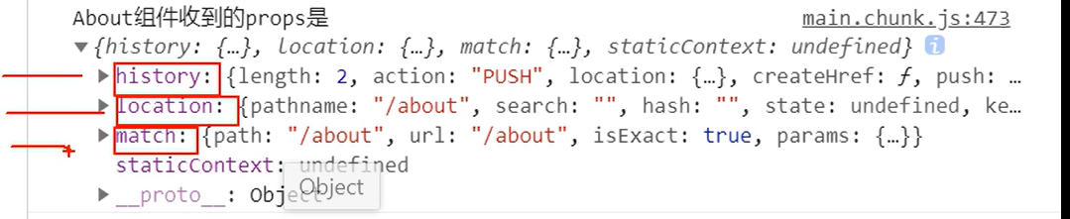

把這3個屬性展開

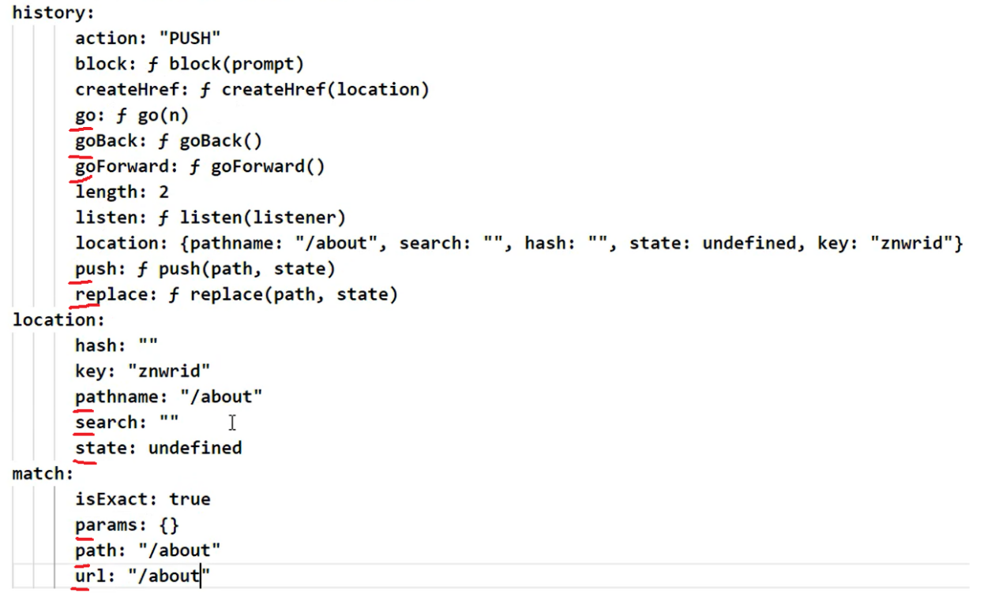

其中，history.location和location是一樣的。

上圖中劃紅線的是最常用的。

## （7）NavLink

在導航欄裡，希望給被選中的那一欄加樣式（比如下面的Home或者About），可以把Link換成NavLink。

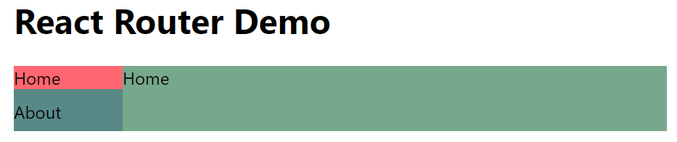

            <NavLink className="nav-item" to="/home" >

NavLink鏈接被選中時，會自動給className添加一個叫做“active”的類名。想要什麼樣的選中樣式，在css中給active類來寫相應代碼即可。

想給選中的類命名為“active”以外的類，可以用到activeClassName這個屬性（如下代碼）。該屬性默認值是active。比如把我自定義的按鈕被選中類名設置為“c-active”

            <NavLink activeClassName="c-active" className="nav-item" to="/home" >

要使用NavLink記得先引入

import { NavLink, Route } from "react-router-dom";

整個App.js代碼如下

import React, { Component } from "react";

import "./App.css";

import { NavLink, Route } from "react-router-dom";

import Home from "./pages/Home";

import About from "./pages/About";

class App extends Component {

  render() {

    return (

      <div className="App">

        <h1>React Router Demo</h1>

        <div className="nav-wrap">

          <nav className="nav">

            {/* <a className="nav-item">Home</a>

            <a className="nav-item">About</a> */}

            <NavLink className="nav-item" to="/home" >

              Home

            </NavLink>

            <NavLink className="nav-item" to="/about" >

              About

            </NavLink>

          </nav>

          <div className="show">

            <Route path="/" exact component={Home} />

            <Route path="/home" component={Home} />

            <Route path="/about" component={About} />

          </div>

        </div>

      </div>

    );

  }

export default App;

App.css裡的active代碼

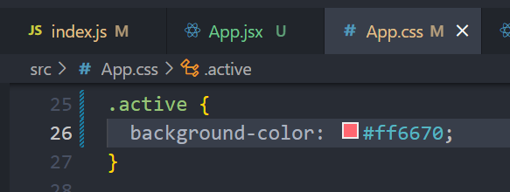

## （8）封裝NavLink

Html頁面效果圖

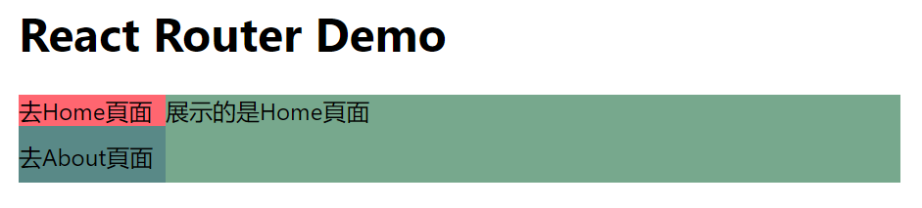

NavLink中有些代碼是重複的，比如className="nav-item"。可以封裝一個MyNavLink組件來避免寫這些重複的代碼

<MyNavLink to="/home">去Home頁面</MyNavLink>

兩個標籤中間的“去Home頁面”是以children=“去Home頁面”的形式，和to=“/home”一起，放進props中傳入MyNavLink的

所以在MyNavLink組件的render（）中console.log(this.props)可得到如下：

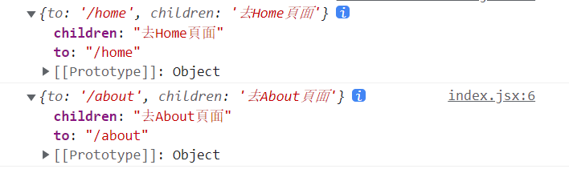

在MyNavLink組件中，又以結構賦值的方式{…this.props}把children=“去Home頁面”和to=“/home”一起傳給NavLink

就相當於這樣的格式

<NavLink to="/home">去Home頁面</NavLink>

App.jsx代碼

import React, { Component } from "react";

import "./App.css";

import { Route } from "react-router-dom";

import Home from "./pages/Home";

import About from "./pages/About";

import MyNavLink from "./MyNavLink";

class App extends Component {

  render() {

    return (

      <div className="App">

        <h1>React Router Demo</h1>

        <div className="nav-wrap">

          <nav className="nav">

            <MyNavLink to="/home">去Home頁面</MyNavLink>

            <MyNavLink to="/about">去About頁面</MyNavLink>

          </nav>

          <div className="show">

            <Route path="/" exact component={Home} />

            <Route path="/home" component={Home} />

            <Route path="/about" component={About} />

          </div>

        </div>

      </div>

    );

  }

}

export default App;

MyNavLink.jsx代碼

import React, { Component } from "react";

import { NavLink } from "react-router-dom";

export default class MyNavLink extends Component {

  render() {

    console.log(this.props);

    return (

      <div>

        <NavLink className="nav-item" {...this.props} />

      </div>

    );

  }

}

## （9）路由匹配

React的每一個path都會和URL去匹配，匹配成功的路徑下的組件都會被顯示出來。

### ① 模糊匹配

給Link的地址長於Route的地址，就會模糊匹配。

默认使用模糊匹配。

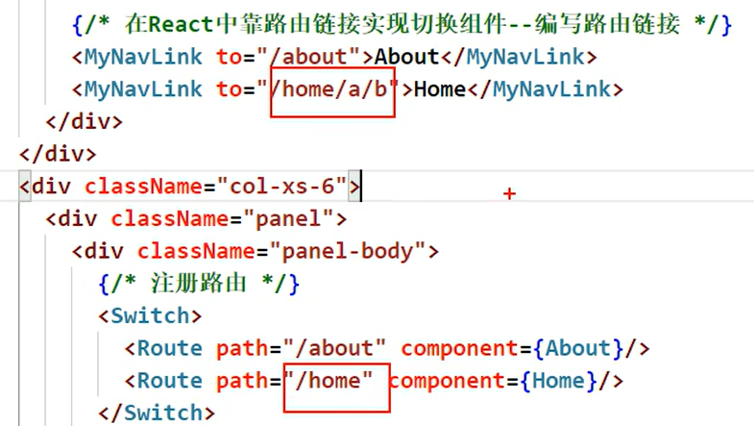

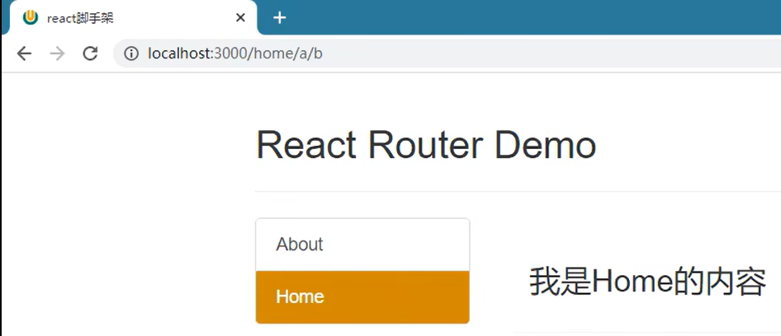

### ② Exact

exact：若在route中定義了exact屬性，那麼只有當URL和route定義的路徑完全相同時，才會匹配。

也可寫成exact={true}

如果不寫exact，所有的path都會和根路徑匹配成功。（根路徑包含其下面的所有路徑。）



使用原則：需要時再開啟，因為有些開啟會導致無法匹配二級路由。

### ③ <Switch>

被switch包裹後，路由在匹配上第一個後，就不再做後續匹配。

這樣就要把根路徑放到最後。



### ④ Redirect

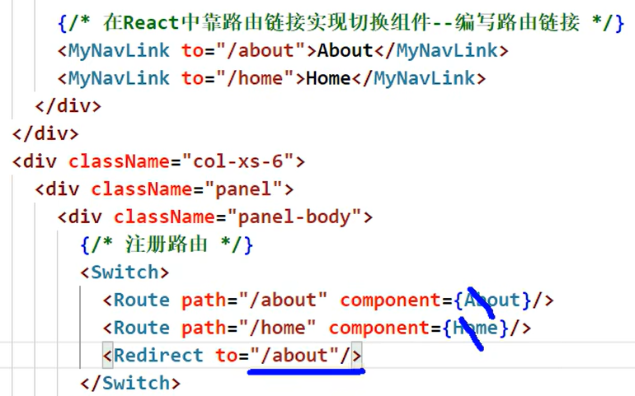

把Redirect放在所有Route下面，作為“兜底”。如果所有Route都匹配不上，就重定向到<Redirect />的to設置的路徑。

## （10）多級路由刷新後丟失樣式

問題：

路徑是這種多級的：“/atguigu/about”

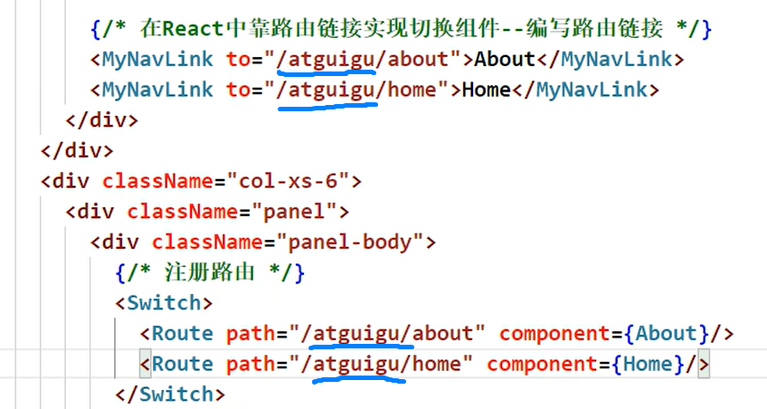

使用頁面刷新後，無法正常顯示樣式。（該項目在public/index.html中引入了public/css/中的bootstrap文件）

原因：

比如點擊了about，地址欄就是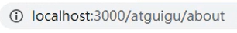

此時刷新瀏覽器，所以CSS文件的請求地址就變成了

而這個地址下是沒有bootstrap文件的。

正確的CSS文件地址應該是

React中，如果請求的地址下無該文件，則默認返回index.js文件

解決方案有三

方案一

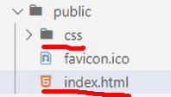

在public/index.html文件中引入bootstrap時，去掉下面代碼中劃紅線的點



把引入路徑變成：



原理：./是當前文件夾所在的路徑 “/”是項目根路徑

方案二（只適用React腳手架）

把引入路徑變成：



方案三

在index.js中把BrowserRouter改為HashRouter（這種方法用得少）

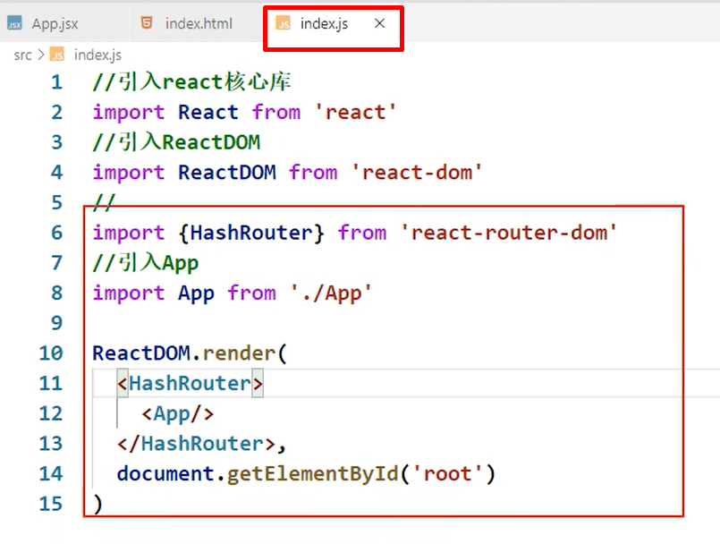

## （11）嵌套路由

不論註冊幾級路由，每一級路由都要把上一級路由的名稱帶上。

HTML頁面效果

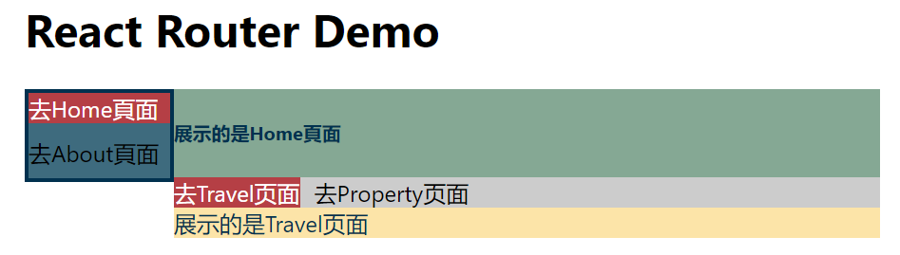

示例代碼

App.jsx 頁面的一級導航

import React, { Component } from "react";

import "./App.css";

import { Route, Switch } from "react-router-dom";

import Home from "./pages/Home";

import About from "./pages/About";

import MyNavLink from "./MyNavLink";

class App extends Component {

  render() {

    return (

      <div className="App">

        <h1>React Router Demo</h1>

        <div className="nav-wrap">

          <nav className="nav">

            {/* 自己封裝的NavLink */}

            <MyNavLink to="/home">去Home頁面</MyNavLink>

            <MyNavLink to="/about">去About頁面</MyNavLink>

          </nav>

          <div className="show">

            <Switch>

              <Route path="/home" component={Home} />

              <Route path="/about" component={About} />

              {/* 有Switch包裹，把根目錄放在最後。默認顯示Home組件 */}

              <Route path="/" exact component={Home} />

            </Switch>

          </div>

        </div>

      </div>

    );

  }

}

export default App;

Home.jsx頁面的二級導航

import React, { Component } from "react";

import Travel from "./Travel";

import Property from "./Property";

import { Route, Switch } from "react-router-dom";

import MyNavLink from "../../MyNavLink";

import "./index.css";

export default class Home extends Component {

  render() {

    return (

      <div>

        <h5>展示的是Home頁面</h5>

        <div className="home-nav-wrap">

          <div className="home-nav">

            {/* 自己封裝的NavLink */}

            <MyNavLink className="home-nav-item" to="/home/travel">

              去Travel页面

            </MyNavLink>

            <MyNavLink className="home-nav-item" to="/home/property">

              去Property页面

            </MyNavLink>

          </div>

          <div className="home-show">

            <Switch>

              <Route path="/home/travel" component={Travel} />

              <Route path="/home/property" component={Property} />

              {/* 有Switch包裹，把根目錄放在最後 */}

              <Route path="/" component={Travel} />

            </Switch>

          </div>

        </div>

      </div>

    );

  }

}

## （12）向路由組件傳遞參數

這3種都是常用的傳遞參數的方式

### ① params參數

**和ajax的params參數類似**

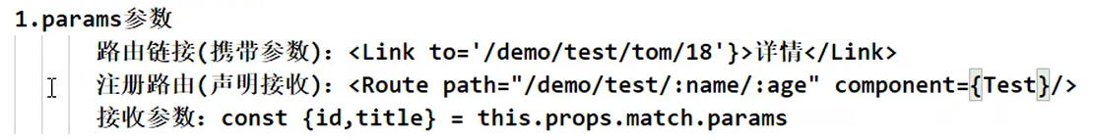

Html頁面展示效果

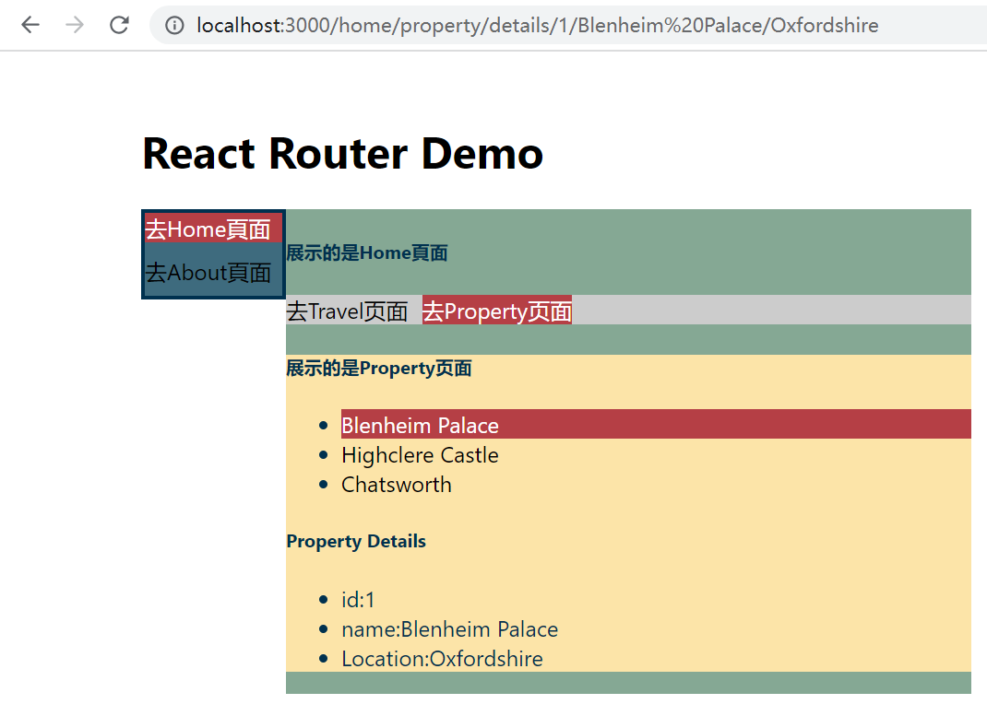

每次在Property頁面點擊不同的房子名稱，Property Details頁面會展現該property的詳情。

組件Property.jsx

import React, { Component } from "react";

import PropertyDetails from "./ProtertyDetails";

import MyNavLink from "../../../MyNavLink";

import { Route } from "react-router-dom";

export default class Property extends Component {

  state = {

    properties: [

      { id: 1, name: "Blenheim Palace", location: "Oxfordshire" },

      { id: 2, name: "Highclere Castle", location: "West Berkshire" },

      { id: 3, name: "Chatsworth", location: "Derbyshire" },

    ],

  };

  render() {

    const { properties } = this.state;

    return (

      <div>

        <h5>展示的是Property页面</h5>

        <ul>

          {properties.map((*property*) => {

            return (

              <li key={property.id}>

                {/*下面to裡面的內容，帶有花括號的一段，表示向路由組件傳遞params參數。 MyNavLink是我自己封裝的NavLink。 */}

                <MyNavLink to={`/home/property/details/${property.id}/${property.name}/${property.location}`}>{property.name}</MyNavLink>

              </li>

            );

          })}

        </ul>

        <h5>Property Details</h5>

        {/* 聲明接收params參數 */}

        <Route path="/home/property/details/:id/:name/:location" component={PropertyDetails} />

      </div>

    );

  }

}

PropertyDetails.jsx代碼

import React, { Component } from "react";

export default class PropertyDetails extends Component {

  render() {

    // 在PropertyDetails.jsx中打印所接到的this.props，其中包含params。params包含Property組件傳來的id，location和name。

    console.log(this.props);

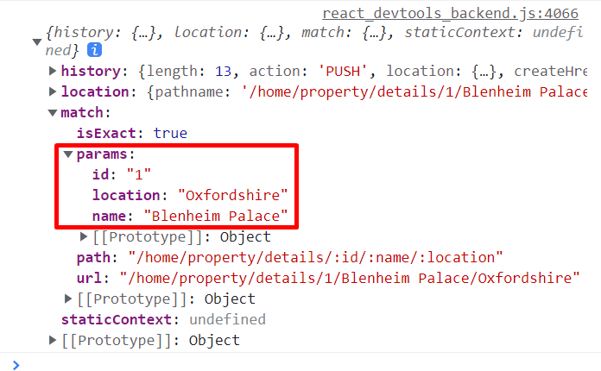

    const { id, name, location } = this.props.match.params;

    return (

      <ul>

        <li>id:{id}</li>

        <li>name:{name}</li>

        <li>Location:{location}</li>

      </ul>

    );

  }

}

如下圖，Route中，不論冒號後面是什麼內容，都會顯示user組件

冒號表示後面的內容是可變的。





### ② search參數

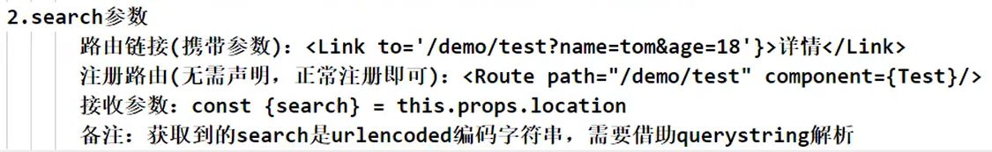

和ajax的query參數類似

多組key value用&鏈接在一起的方式，叫做urlencoded編碼

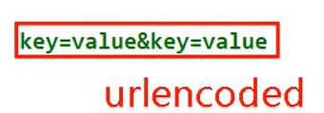

把對象格式的代碼轉為urlencoded格式的代碼，可以藉助React腳手架內置的’querystring’庫（後來更新改名為‘qs’庫）。

對象→urlencoded，用qs.stringify()

urlencoded→對象，用qs.parse()

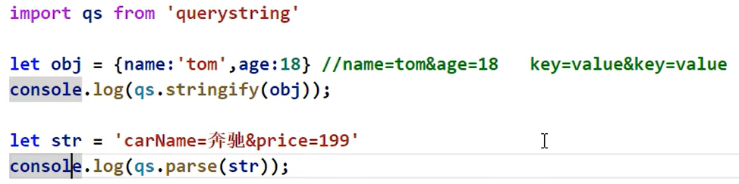

2023年1月22日星期日更新

如果按導師的寫法，會出現下面的問題

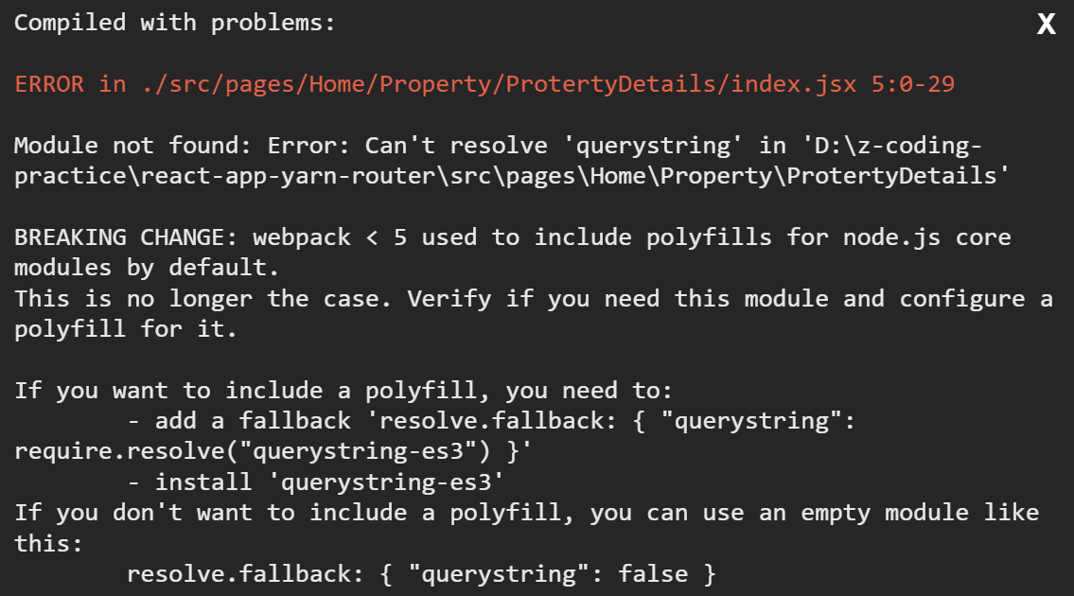

不知道如何按上面的方法去解決。通過搜索。發現把import qs from ‘querystring’改為：import qs from ‘qs’即可

示例代碼的html頁面效果展示

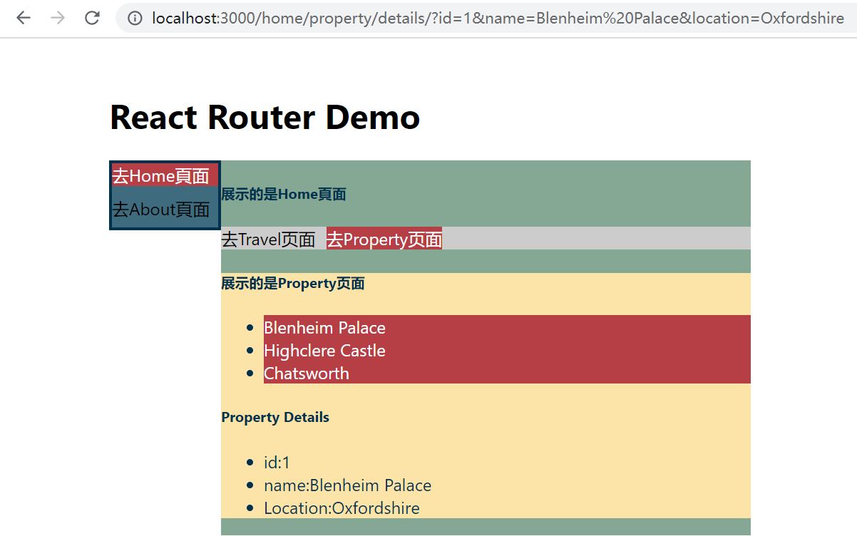

Property.jsx組件代碼

import React, { Component } from "react";

import PropertyDetails from "./ProtertyDetails";

import MyNavLink from "../../../MyNavLink";

import { Route } from "react-router-dom";

export default class Property extends Component {

  state = {

    properties: [

      { id: 1, name: "Blenheim Palace", location: "Oxfordshire" },

      { id: 2, name: "Highclere Castle", location: "West Berkshire" },

      { id: 3, name: "Chatsworth", location: "Derbyshire" },

    ],

  };

  render() {

    const { properties } = this.state;

    return (

      <div>

        <h5>展示的是Property页面</h5>

        <ul>

          {properties.map((*property*) => {

            return (

              <li key={property.id}>

                {/* 問號後面的代碼，是向路由組件傳遞search參數。 MyNavLink是我自己封裝的NavLink。 */}

                <MyNavLink to={`/home/property/details/?id=${property.id}&name=${property.name}&location=${property.location}`}>{property.name}</MyNavLink>

              </li>

            );

          })}

        </ul>

        <h5>Property Details</h5>

        {/* search傳遞參數無需在Route這裡聲明，正常寫Route即可 */}

        <Route path="/home/property/details" component={PropertyDetails} />

      </div>

    );

  }

}

PropertyDetails.jsx組件代碼

import React, { Component } from "react";

import qs from "qs";

export default class PropertyDetails extends Component {

  render() {

    // 在PropertyDetails.jsx中打印所接到的this.props

    console.log(this.props);

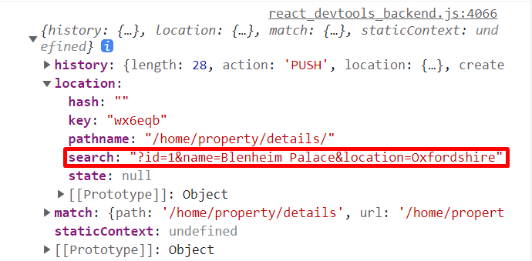

    // 從props中取出search

    const { search } = this.props.location;

    // 把search開頭的？去掉，然後轉為對象，並從中取出id，name，location

    const { id, name, location } = qs.parse(search.slice(1));

    return (

      <ul>

        <li>id:{id}</li>

        <li>name:{name}</li>

        <li>Location:{location}</li>

      </ul>

    );

  }

}

### ② state參數

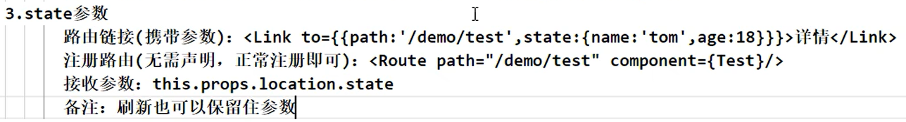這個state不同於普通組件內部的state。這個state是路由組件上獨有的屬性。

state傳遞的參數，在地址欄裡是隱藏的，和params、search參數顯示在地址欄裡不同。

Html頁面樣式

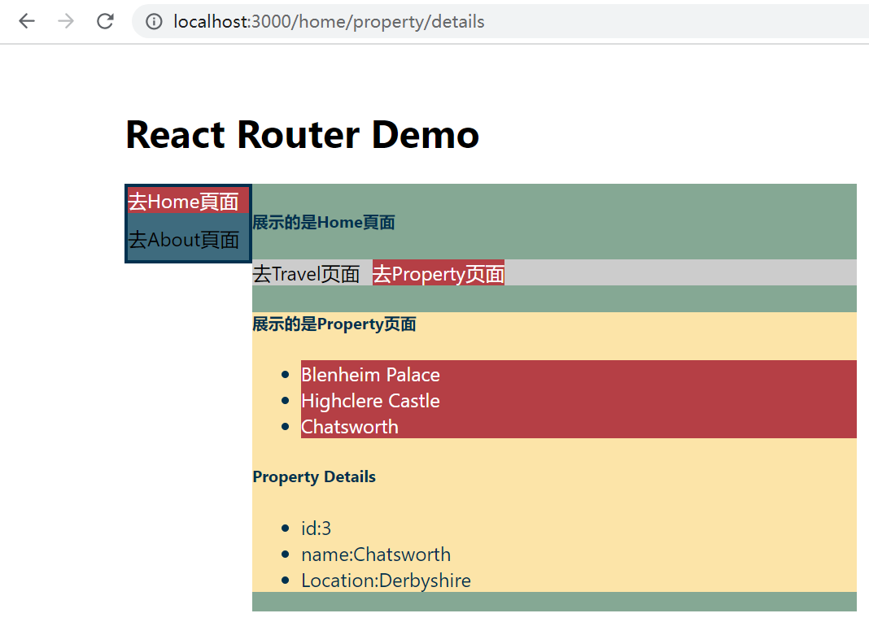

示例代碼：

Property.jsx代碼

import React, { Component } from "react";

import PropertyDetails from "./ProtertyDetails";

import MyNavLink from "../../../MyNavLink";

import { Route } from "react-router-dom";

export default class Property extends Component {

  state = {

    properties: [

      { id: 1, name: "Blenheim Palace", location: "Oxfordshire" },

      { id: 2, name: "Highclere Castle", location: "West Berkshire" },

      { id: 3, name: "Chatsworth", location: "Derbyshire" },

    ],

  };

  render() {

    const { properties } = this.state;

    return (

      <div>

        <h5>展示的是Property页面</h5>

        <ul>

          {properties.map((*property*) => {

            return (

              <li key={property.id}>

                {/* 向路由組件傳遞state參數。 MyNavLink是我自己封裝的NavLink。 向路由傳遞state參數，必須把to的值寫成對象。to的值可以看到有2層花括號包裹，第1層是表示此處寫的是js代碼，第2層花括號是對象的花括號。*/}

                <MyNavLink to={{ pathname: "/home/property/details", state: { id: property.id, name: property.name, location: property.location } }}>{property.name}</MyNavLink>

              </li>

            );

          })}

        </ul>

        <h5>Property Details</h5>

        {/* state傳遞參數無需在Route這裡聲明，正常寫Route即可 */}

        <Route path="/home/property/details" component={PropertyDetails} />

      </div>

    );

  }

}

組件PropertyDetails.jsx代碼

import React, { Component } from "react";

export default class PropertyDetails extends Component {

  render() {

    // 在PropertyDetails.jsx中打印所接到的this.props

    console.log(this.props);

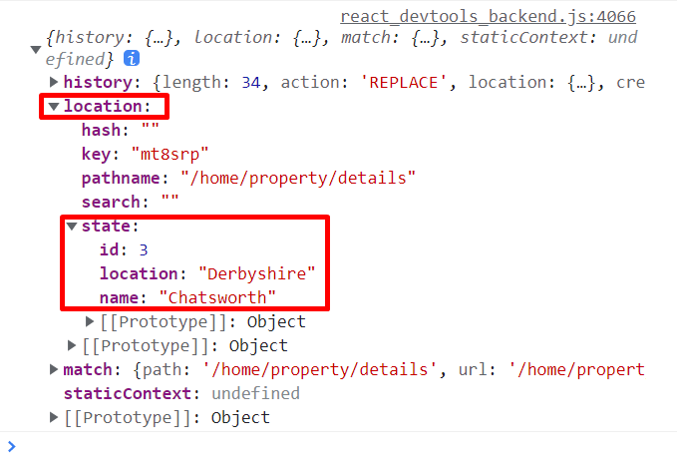

    const { id, name, location } = this.props.location.state;

    return (

      <ul>

        <li>id:{id}</li>

        <li>name:{name}</li>

        <li>Location:{location}</li>

      </ul>

    );

  }

}

## （13）編程式路由導航

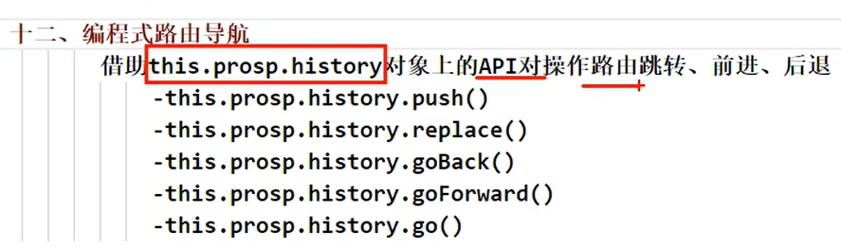

用編程式路由在函數中控制路由的跳轉。藉助this.props.history()

### ① params參數

效果圖如下點擊每個property下面的白色按鈕，觸發onclick函數，進行相應跳轉

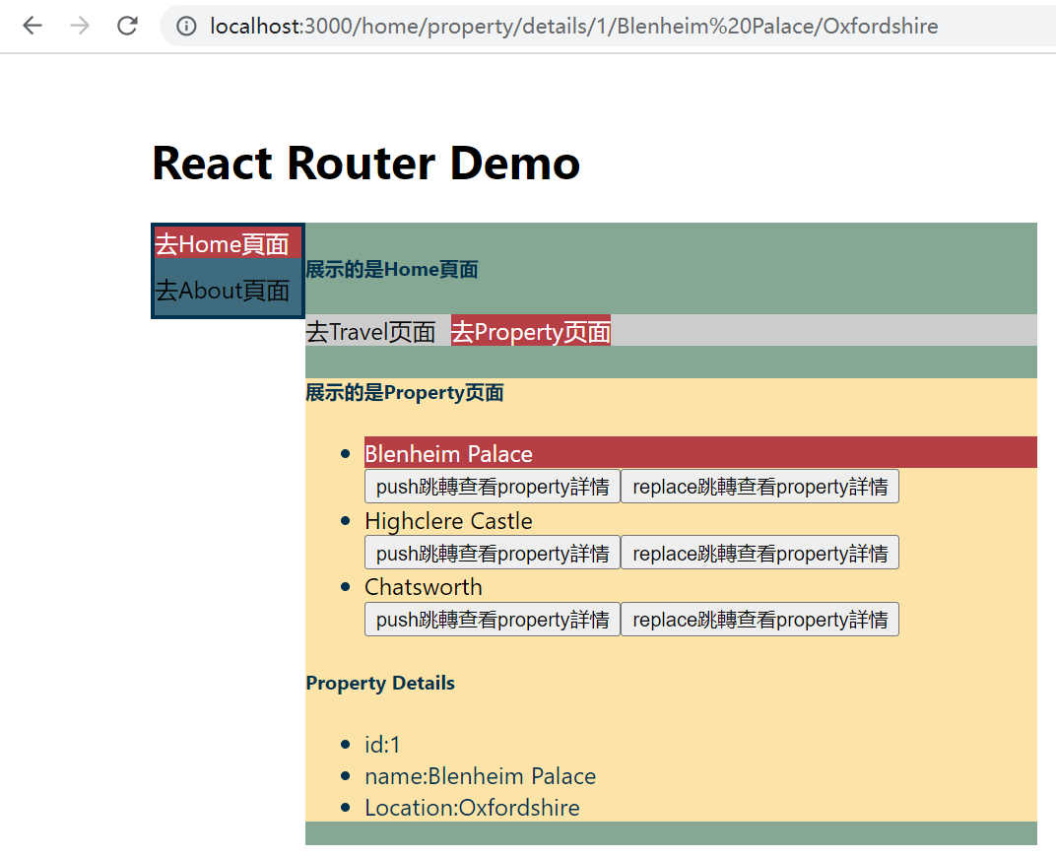

Property.jsx組件代碼

import React, { Component } from "react";

import PropertyDetails from "./ProtertyDetails";

import MyNavLink from "../../../MyNavLink";

import { Route } from "react-router-dom";

export default class Property extends Component {

  state = {

    properties: [

      { id: 1, name: "Blenheim Palace", location: "Oxfordshire" },

      { id: 2, name: "Highclere Castle", location: "West Berkshire" },

      { id: 3, name: "Chatsworth", location: "Derbyshire" },

    ],

  };

  render() {

    const { properties } = this.state;

    return (

      <div>

        <h5>展示的是Property页面</h5>

        <ul>

          {properties.map((*property*) => {

            return (

              <li key={property.id}>

                {/*下面to裡面的內容，帶有花括號的一段，表示向路由組件傳遞params參數。 MyNavLink是我自己封裝的NavLink。 */}

                <MyNavLink to={`/home/property/details/${property.id}/${property.name}/${property.location}`}>{property.name}</MyNavLink>

                <button

                  onClick={() => {

                    this.pushShow(property.id, property.name, property.location);

                  }}

                >

                  push跳轉查看property詳情

                </button>

                <button

                  onClick={() => {

                    this.replaceShow(property.id, property.name, property.location);

                  }}

                >

                  replace跳轉查看property詳情

                </button>

              </li>

            );

          })}

        </ul>

        <h5>Property Details</h5>

        {/* 聲明接收params參數 */}

        <Route path="/home/property/details/:id/:name/:location" component={PropertyDetails} />

      </div>

    );

  }

  pushShow = (*id*, *name*, *location*) => {

    // push跳轉+params攜帶參數

    this.props.history.push(`/home/property/details/${id}/${name}/${location}`);

  };

  replaceShow = (*id*, *name*, *location*) => {

    // replace跳轉+params攜帶參數

    this.props.history.replace(`/home/property/details/${id}/${name}/${location}`);

  };

}

### ② search參數

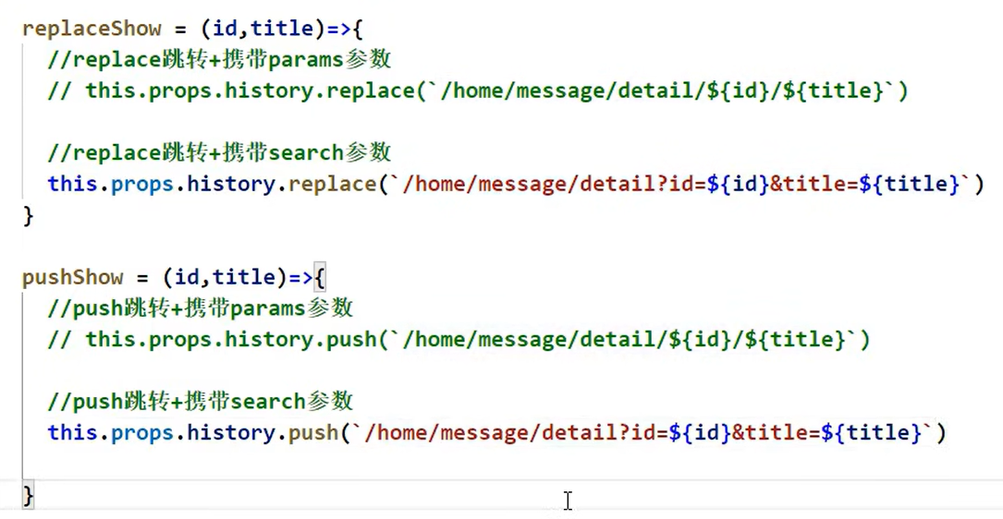

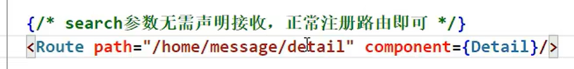

### ③ state參數

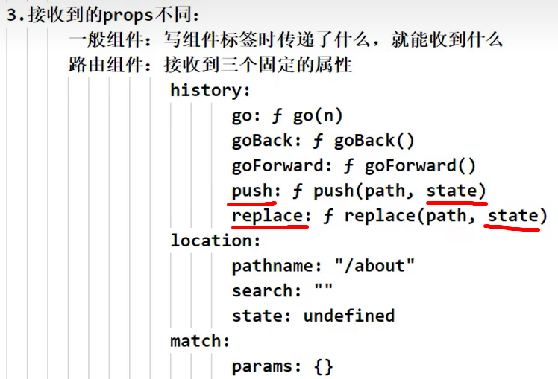

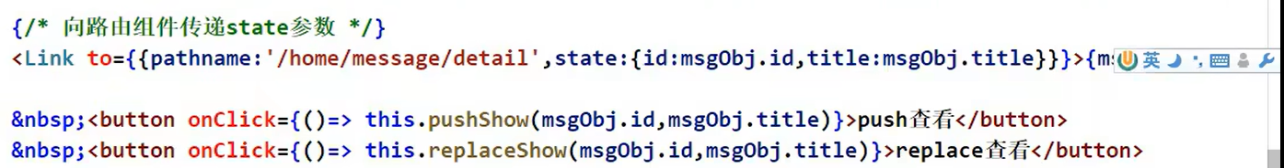

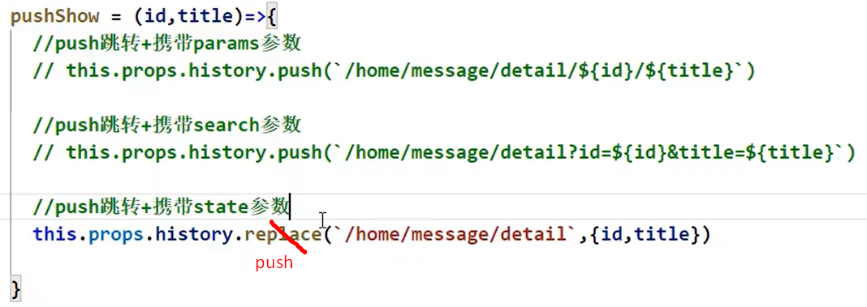

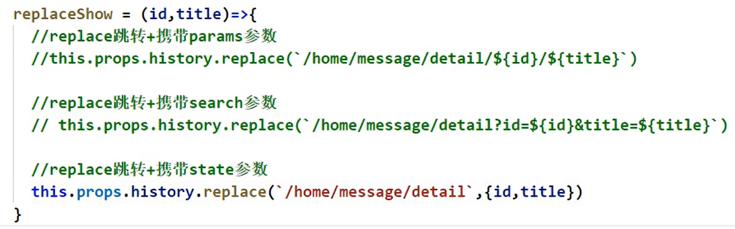

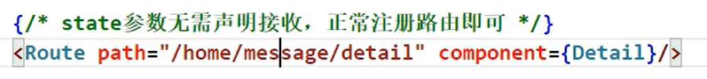

### ④ 後退，前進

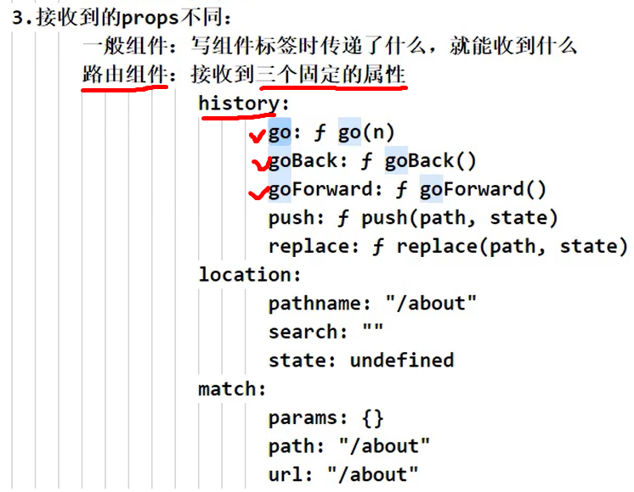

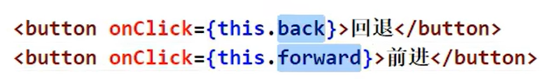



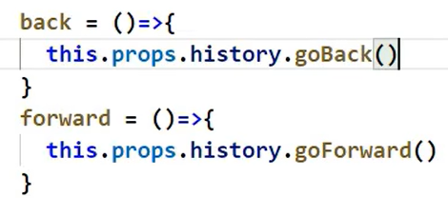

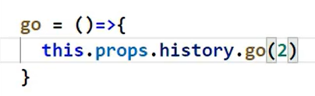

### ⑤ 獲取當前所處的路由路徑

下面3個（pathname, path, url）哪個都行

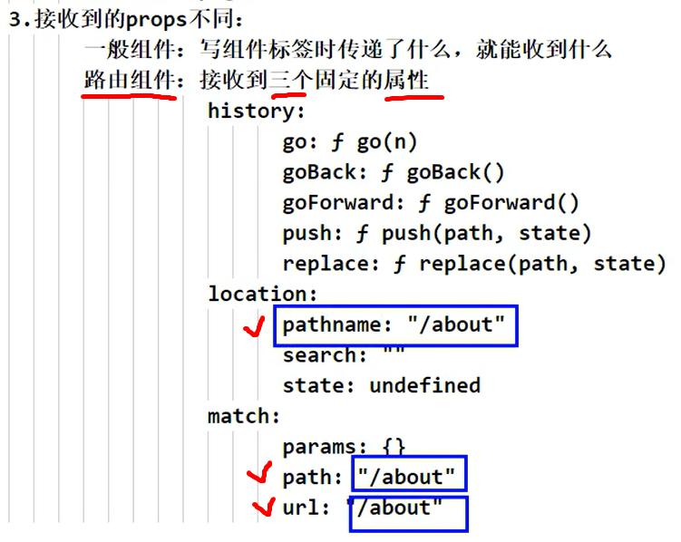

### ⑥ withRouter讓一般組件用上路由組件特有的API

比如Header是一般組件，被witherRouter包裹以後，就擁有了路由組件特有的API

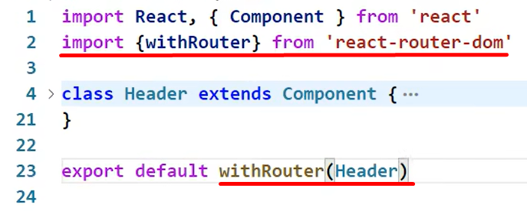

## （14）<Route>渲染組件的方式

### ① <Route component>



使用component渲染Route內部組件時，React Router使用的是React的CreateReactElement這個API來創建React元素。

每一次component的內聯函數（比如上面的component={()=><Home/>}）都會是1個新的函數，即便函數內容無變化。這樣創建出來的element都是新的。這樣每次創建Home之前，都會卸載之前的Home組件，以至於Home裡的相關數據丟失。

要避免這種情況，可以使用下面的render方法。

### ② <Route render>



用render渲染的組件不會被重複卸載和掛載

props包含了match、history、location參數。

render的時候除了傳遞props外，還可以傳遞其它的參數（下圖）。這種方式可以完成一些更複雜的業務邏輯

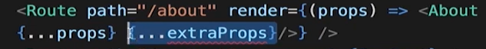

### ③ <Route children>

children和render的執行機制相似。區別在於props中的match屬性。

不論path是否匹配成功，children中的內容都會被渲染。如果匹配成功，props.match存在；如果匹配失敗，props.match不存在。

如上圖的代碼和下圖的網頁截圖，如果path匹配不成功，渲染的是inactive；如果path匹配成功，渲染的是active。



### 运用例子1：

在PrivateRoute中，this.props和props不是一个对象。它们之间没有关系，第一个是组件的属性：props，第二个是一个函数的参数，只不过参数名叫props。





### 运用例子2：

StackOverFlow上的一篇文章：

<https://stackoverflow.com/questions/51226685/reactjs-component-vs-render-in-route>

Reactjs - `component` vs `render` in Route

I have two doubts regarding usage of Route from react-router-dom(**v4.3.1**):

1. When do we use component vs render in Route:
2. <Route exact path='/u/:username/' component={ProfileComponent} />

<Route exact path='/u/:username/' render={() => <ProfileComponent />} />

1. How to access the variable username in the **URL** in both ways?

asked Jul 7 '18 at 20:18

11

When you pass a component to the component prop, the component will get the path parameters in the props.match.params object, i.e props.match.params.username in your example:

class ProfileComponent extends React.Component {

render() {

return <div>{this.props.match.params.username}</div>;

}

}

When using the render prop, the path parameters can be accessed through the props given to the render function:

<Route

exact

path='/u/:username/'

render={(props) =>

<ProfileComponent username={props.match.params.username}/>

}

/>

You generally use the render prop when you need some data from the component that contains your routes, since the component prop gives no real way of passing in additional props to the component.

answered Jul 7 '18 at 20:28

[](https://stackoverflow.com/users/3617886/tholle)

[Tholle](https://stackoverflow.com/users/3617886/tholle)

**66.1k**99 gold badges109109 silver badges110

### 例子3

render、children、component傻傻分不清楚(react-router v5.0)

<https://blog.csdn.net/weixin_44809405/article/details/91393342>

### this.props.location

在頁面打印this.props.location，可以得到一個對象。

下面是大眾點評項目中，在PrivateRoute頁面和Login頁面打印this.props.location得到的對象。

state可以用來傳遞數據，這裡展示的是上一個頁面傳遞過來的數據。

Login頁面中，state的from屬性，是{from: props.location}，存的是跳轉到Login頁面之前的路由位置信息。



## （15）React Router 4 全新思維

① 一切路由皆組件

Router有render、其生命週期和React組件相同。

下圖中，第9行的render渲染時，所有Route都會被渲染。但是不是每個Route的路由規則都會被匹配。沒背匹配的Route會渲染出一個空組件。

② 動態路由的離散式聲明方式，可以在各個組件中定義路由。



下面的${match.path}就是上面的/user







## （16）懶加載lazyLoad

項目主頁被渲染後，所有路由都被加載進來（即便沒有顯示）。如果路由超級多，這樣一次全部加載就很消耗性能。懶加載應運而生。

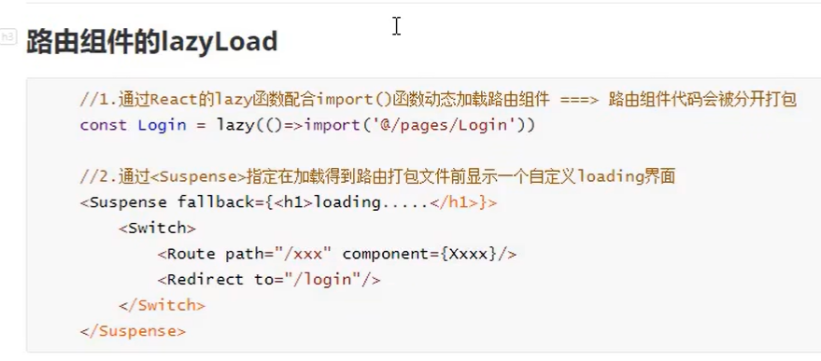

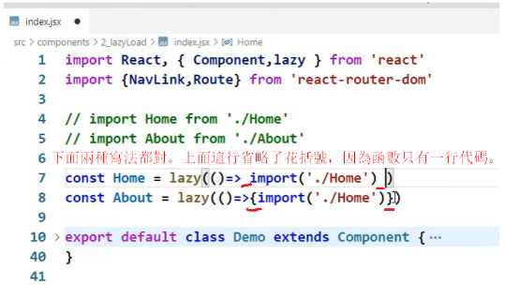

用suspense的fallback指定一個組件，當網速慢，被請求的組件遲遲不來，就顯示這個組件。

先要引入Suspense



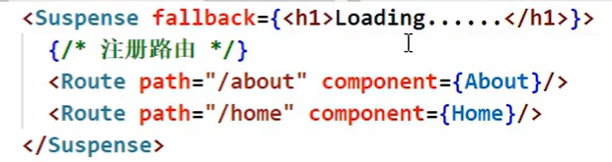

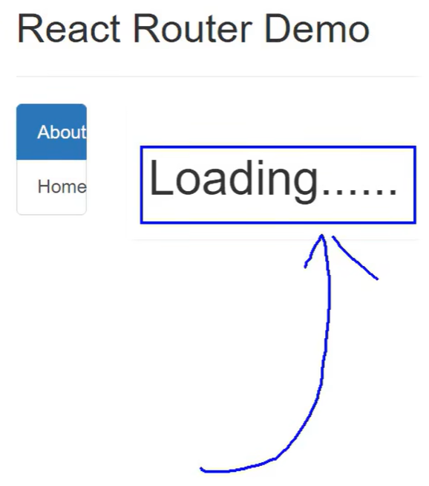

或者引入編寫好的Loading組件

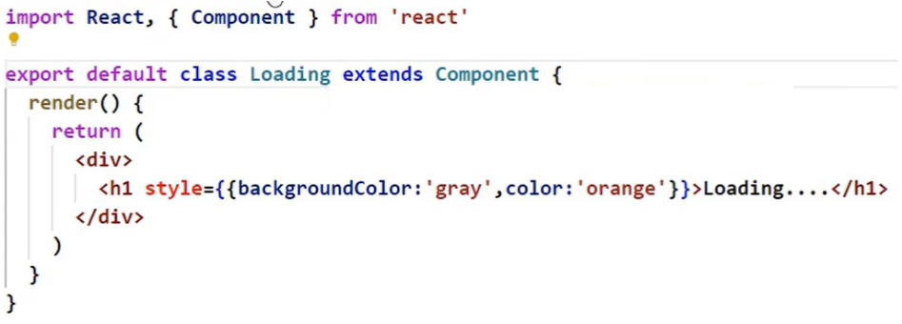

這個提供給Suspense的fallback使用的組件不能使用懶加載的方式引入，必須正常引入。

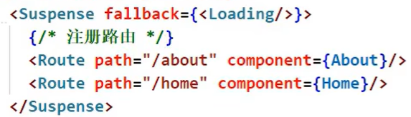

React Router 6

2021年11月起，React Router 6成為默認安裝版本

## 1 概述

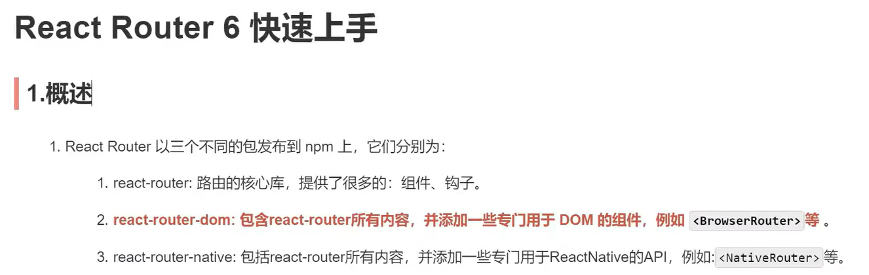

react-router-dom是專門用來做網頁開發的

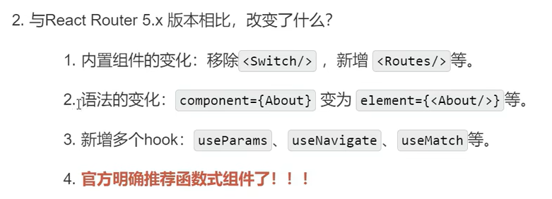

必須用Routes包裹Route。Routes默認匹配上一個，就不會再匹配後面的路由。

常用的組件

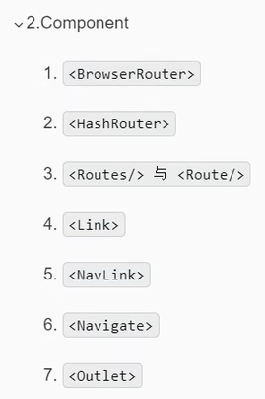

<BrowserRouter> <HashRouter>在React Router5和6裡面都一樣

常用的新增Hooks

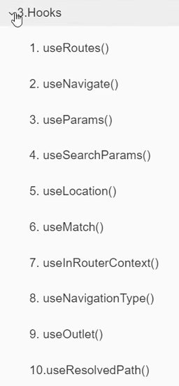

## 2 基本使用示例代碼

效果圖

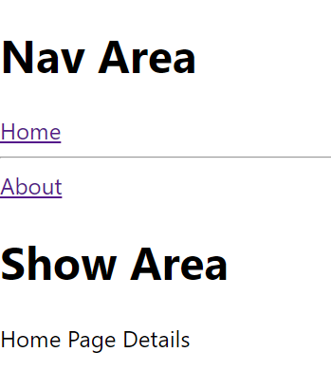

步驟：

1. 用React腳手架安裝一個項目
2. 然後yarn add react-router-dom
3. 在index.js文件中引入並使用BrowserRouter

BrowserRouter和HashRouter在版本5和6中一樣

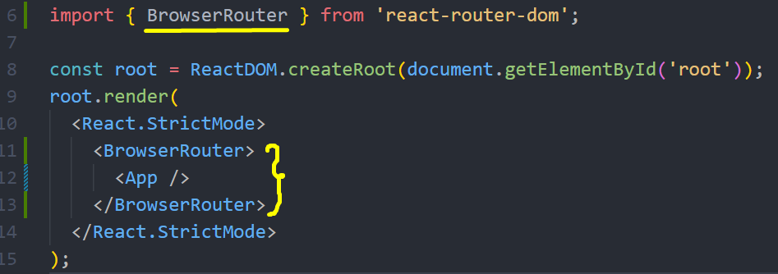

1. 在src/pages/中寫若干個路由組件，在App.js中引入這些組件
2. 在App.js中，從react-router-dom引入NaveLink或者Link，Routes，Route

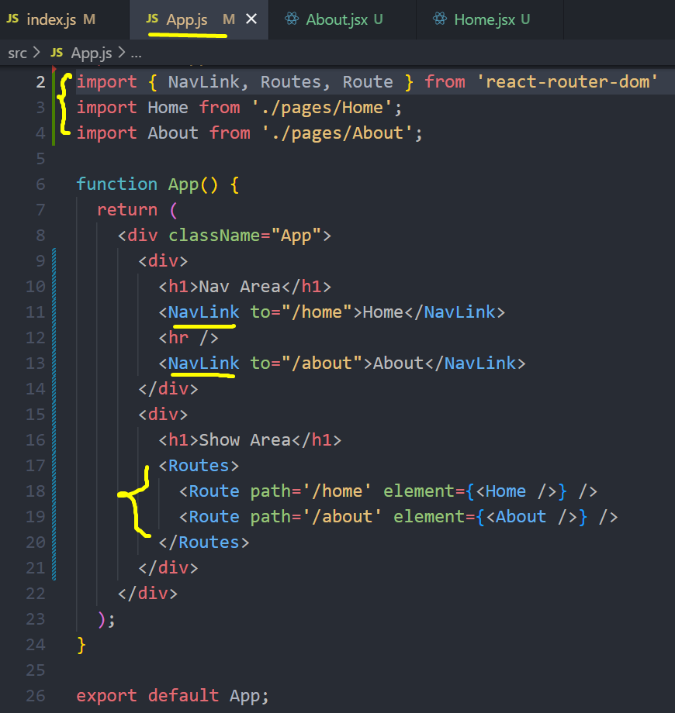

1. 引入Navigate設置根目錄的默認路由組件



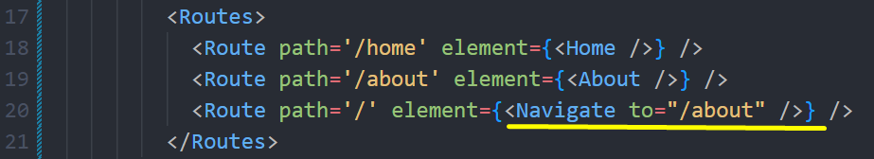

## 3 Navigate重定向

Navigate組件只要渲染，就會修改路徑，切換視圖。

Navigate運用示例2：

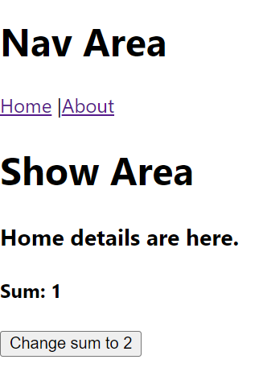

現在展示的是Home的Details，點擊按鈕，sum=2，跳轉到About頁面

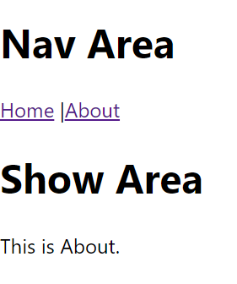

Navigate有個屬性replace，默認replace={false}。所以重定向模式默認的是push。

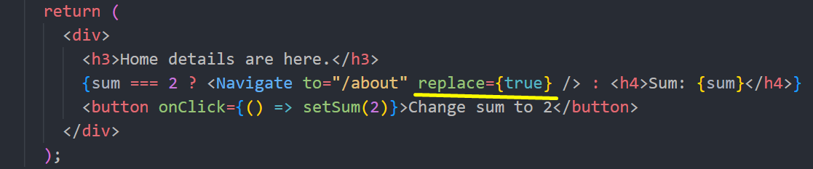

## 4 Routes和Route

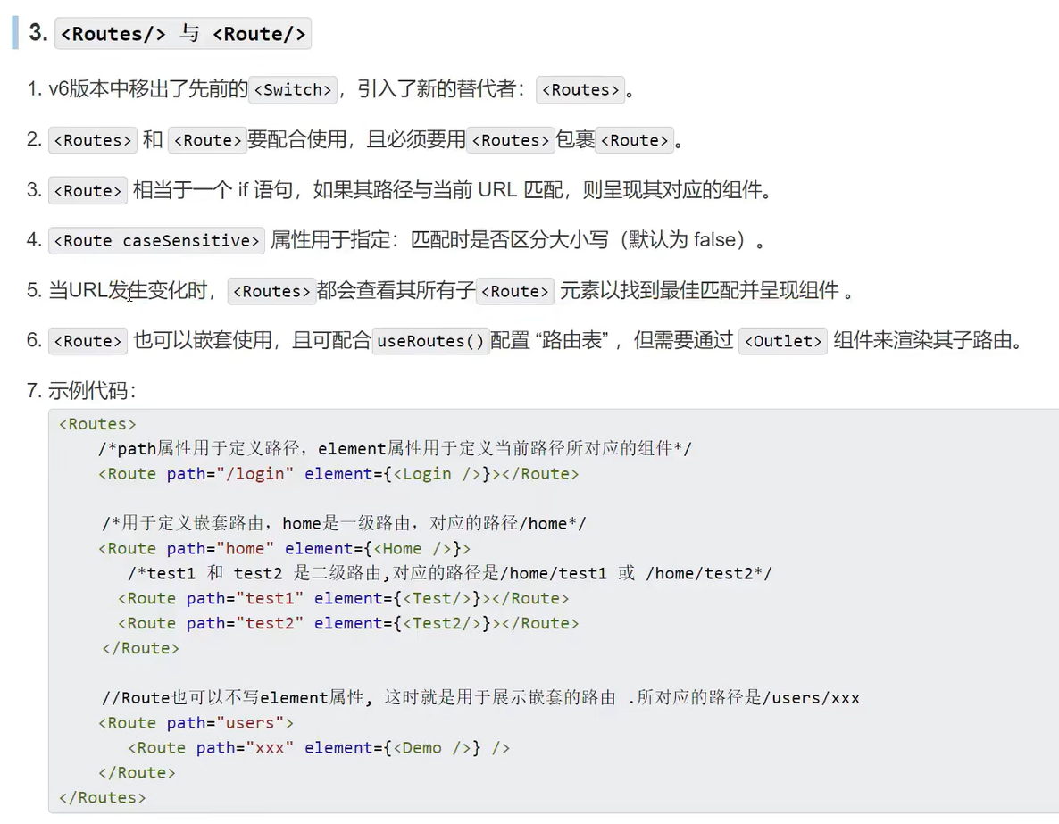

上面的示例代碼中有路由嵌套。實際開發中用路由表實現這種嵌套。

## 5 NavLink選中高亮

React Router5中的NavLink選中高亮好麻煩！

點擊NavLink時，比如下面的代碼



會打印：

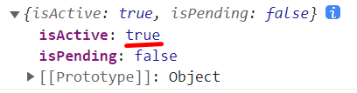

如果沒點這個Home的NaveLink，而點了別的NavLink，比如About，會打印

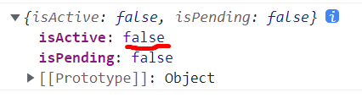

上面的a是NavLink自帶的參數，可以給a取任意的名字

如果isActive為true，就帶上選中的樣式，如果isActive為false，就不帶選中的樣式



把a裡面的isActive解構賦值取出來{isActive}然後傳遞到函數裡。



return只有一行代碼，可以把return去掉，把函數體的花括號去掉



這樣寫還是很麻煩，因為要給每個導航標籤卡都加上這樣的代碼。

可以寫個函數

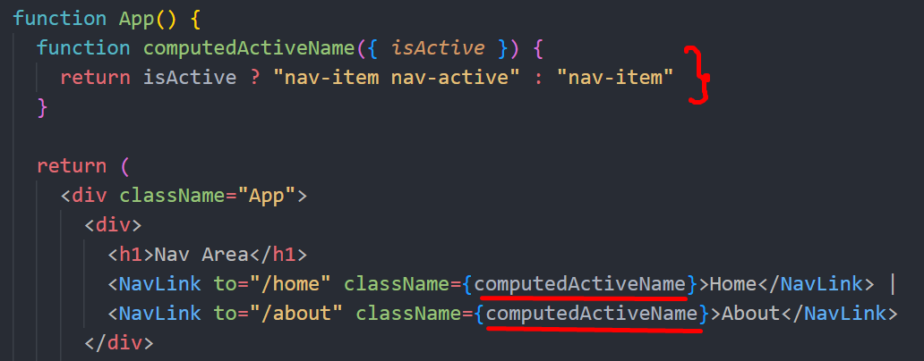

## 6 useRoutes路由表

基本用法：

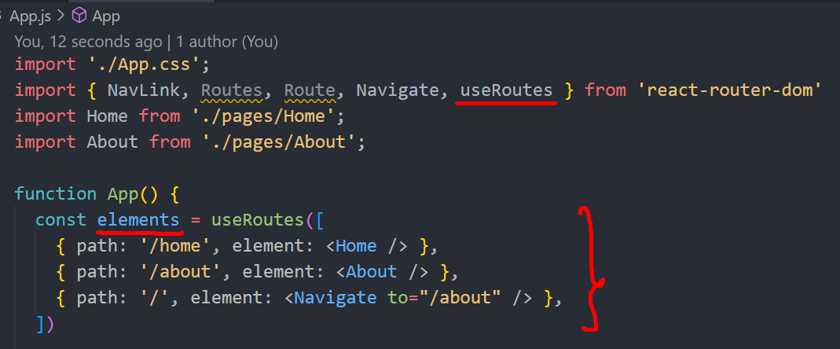

然後在註冊路由的位置用上elements

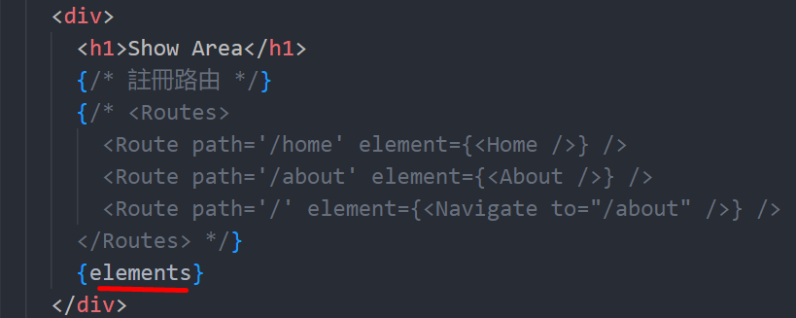

開發的時候，通常會給routes路由表單獨建立一個文件夾

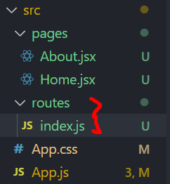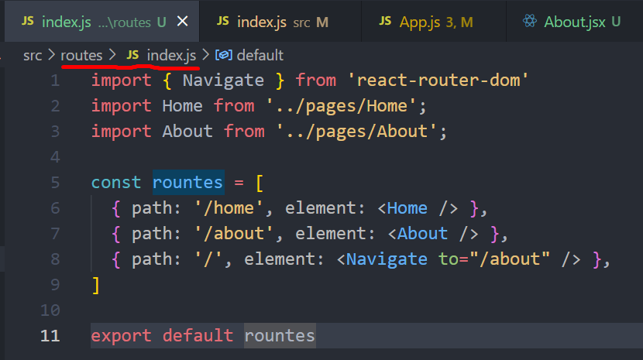

然後在App.js中引入

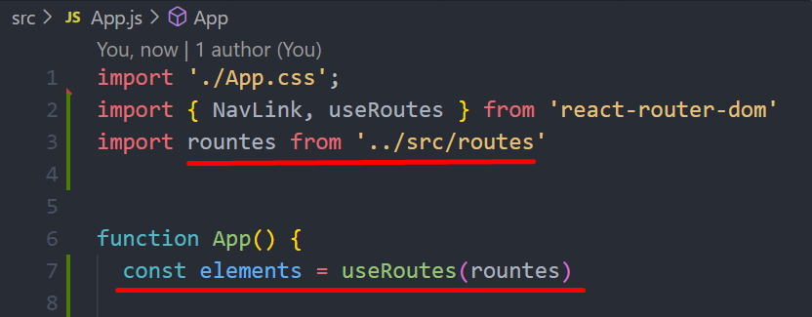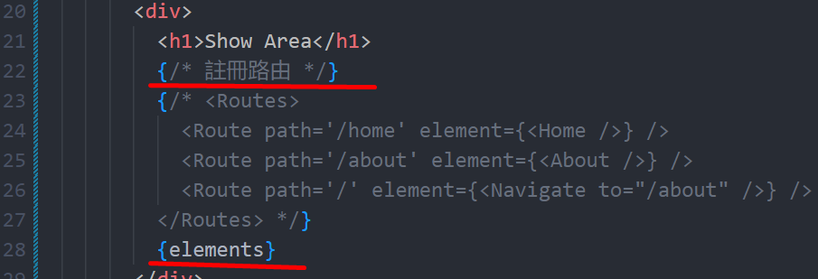

## 7 嵌套路由

比如在info路由套入travel和property兩個子路由

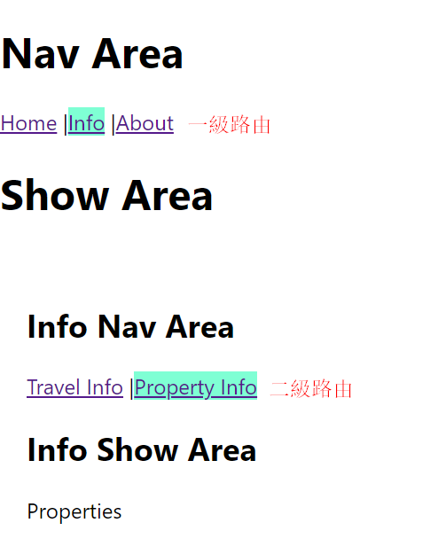

文件夾

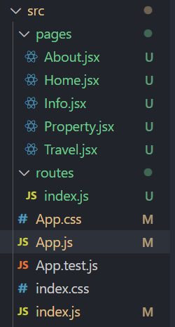

src/routes/index.js代碼

注意：二級路由path直接寫，不要帶“/”

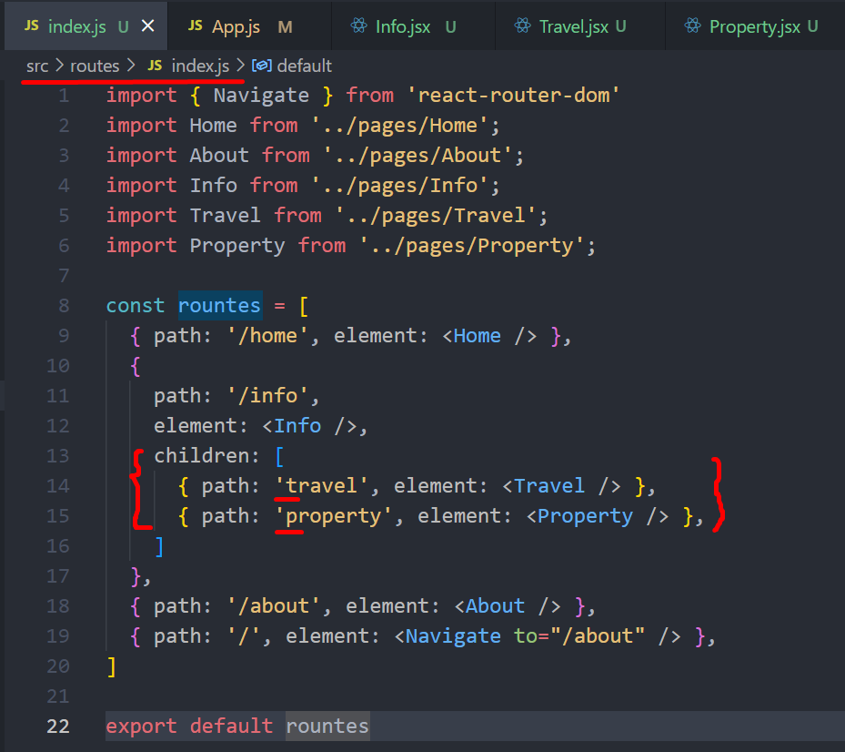

Info.jsx代碼

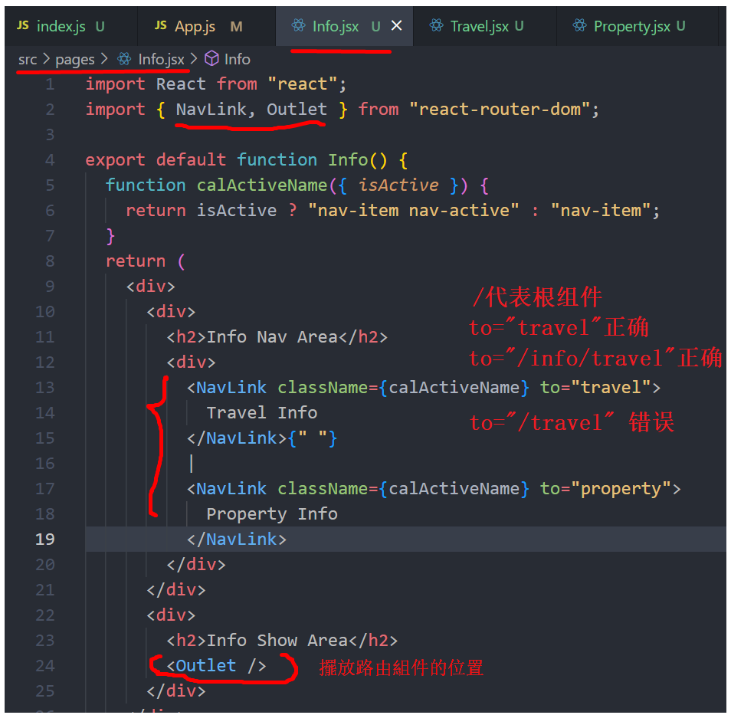

end的用法。如果子級路由匹配時，需要停止父組件的高亮，可以在父組件的NavLink那裡寫個end

比如下面，停止Info的高亮，可以：



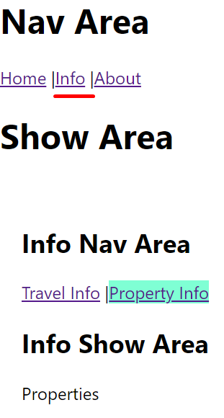

## 8 路由的params參數

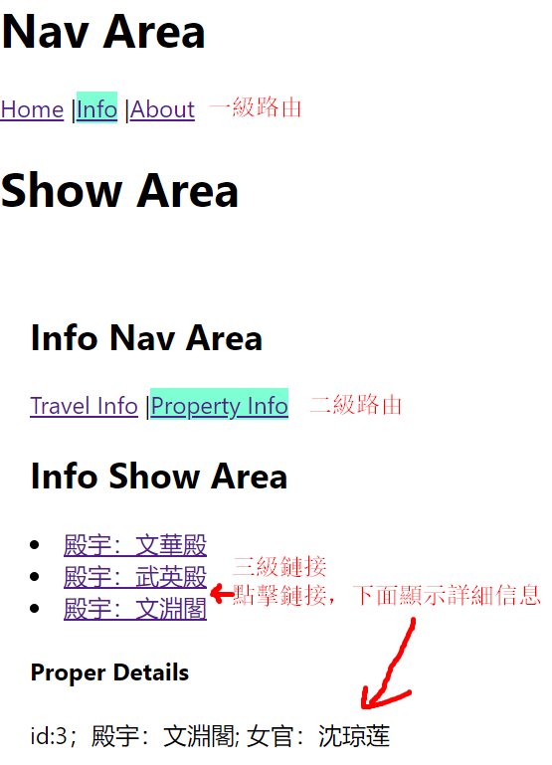

路由表代碼

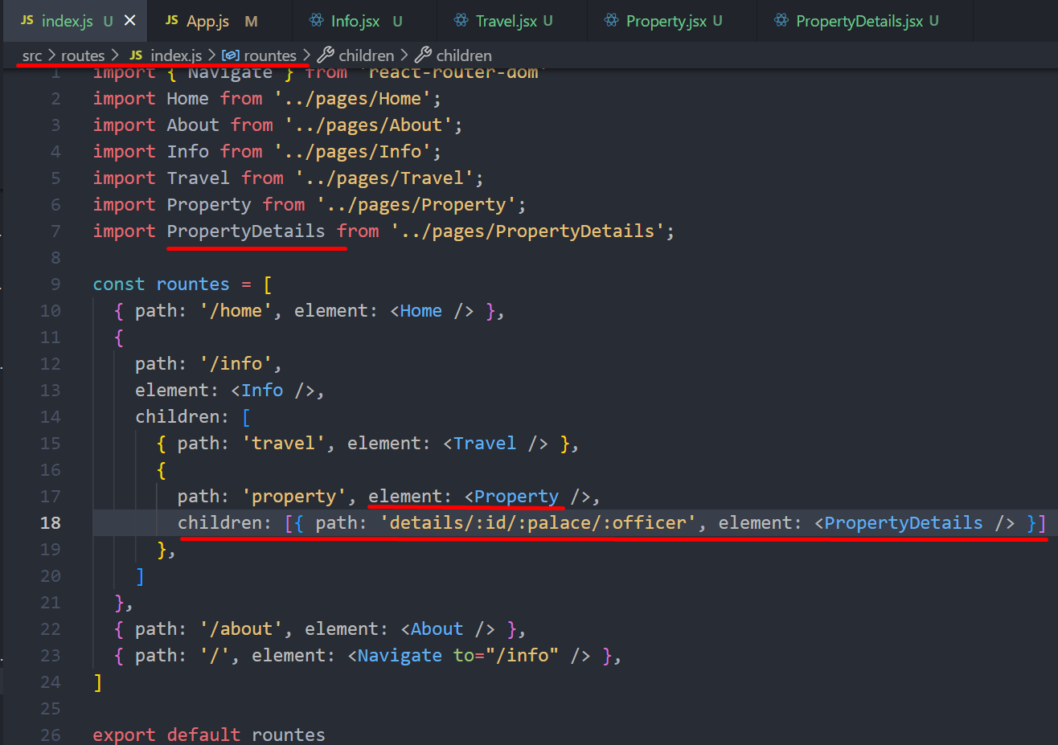

Property.jsx代碼

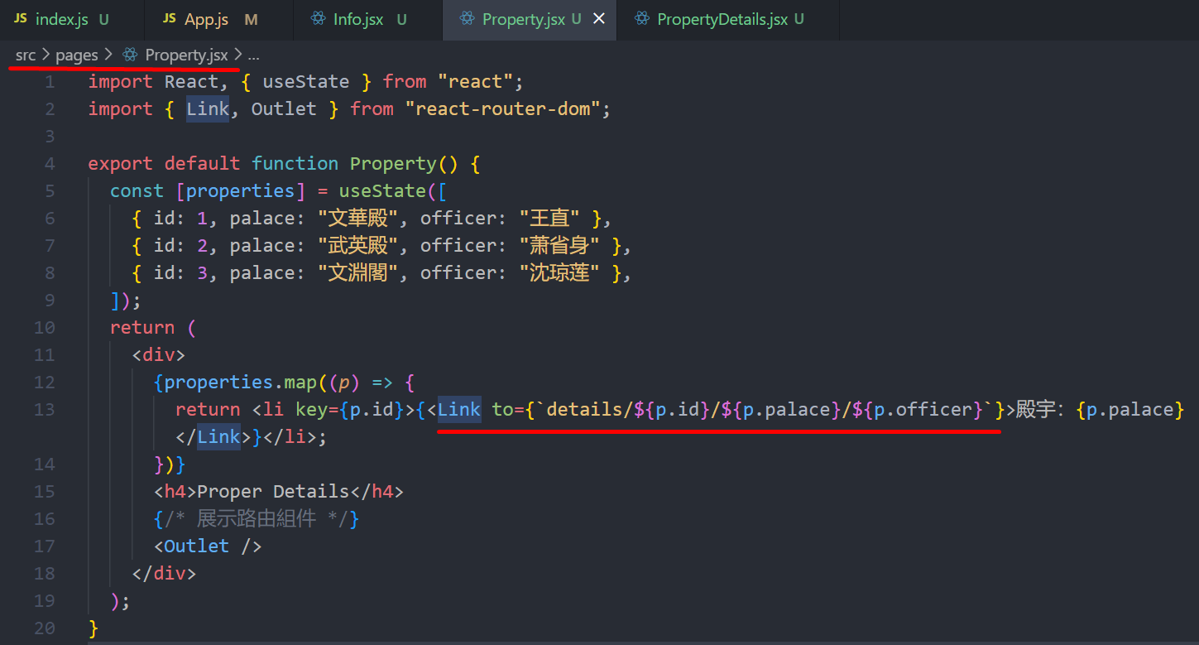

PropertyDetails.jsx代碼

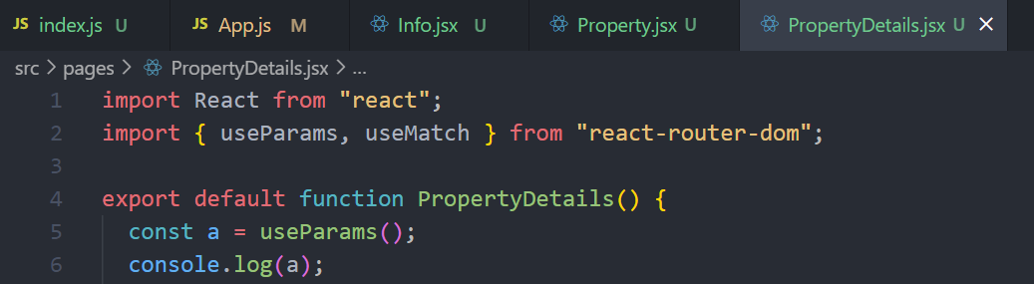

打印a。useParams用得多。

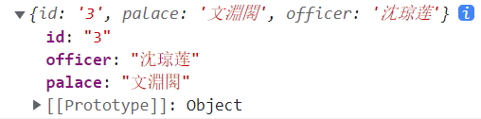

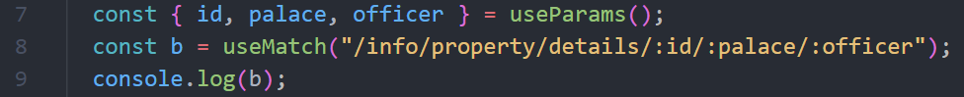

打印b。useMatch()用得少。

React Router 6的userMatch對標5的match屬性

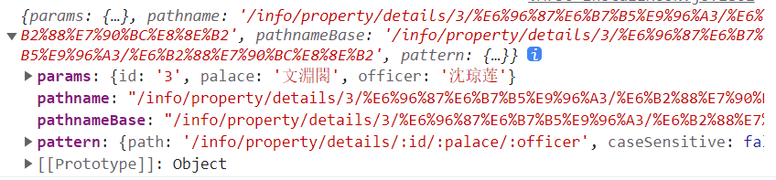

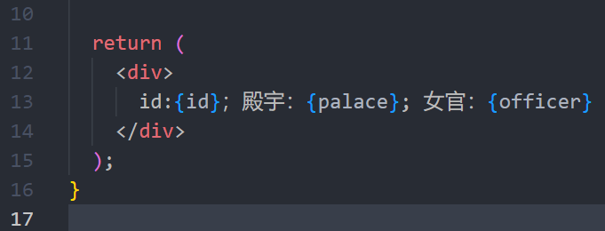

## 9 路由的search參數

Html頁面式樣

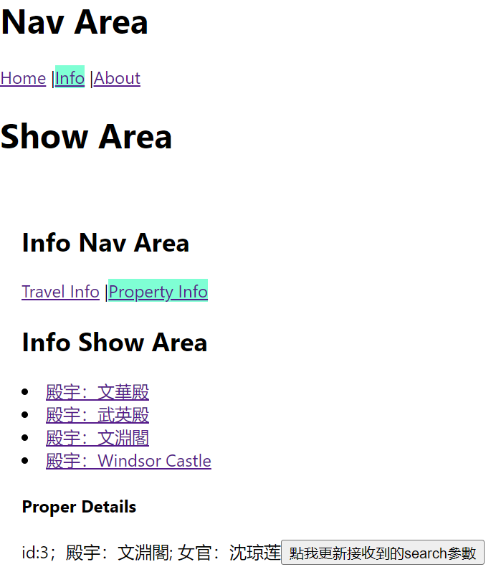

路由表：

Search的路徑無需後綴佔位

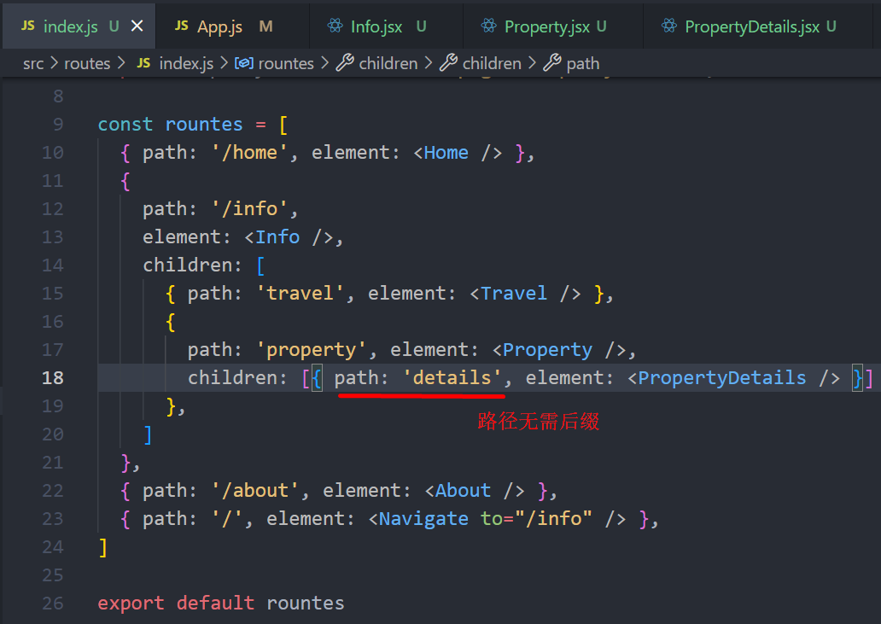

Link的寫法

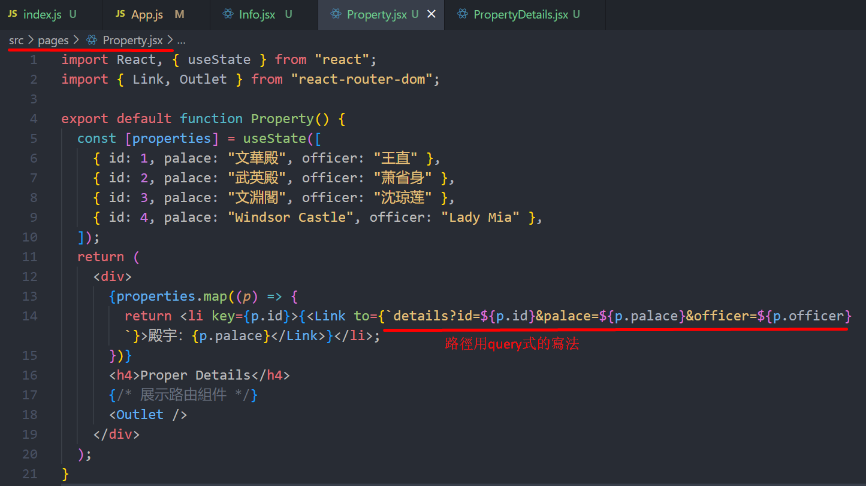

細節頁面，接收search傳入的參數：

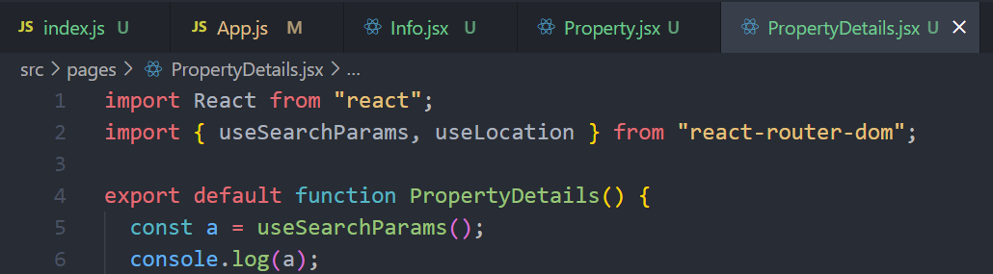

打印useSearchParams()

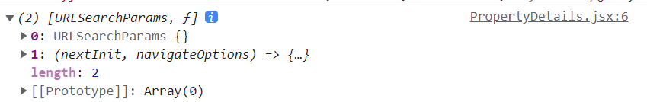

useSearchParams()返回的值是個數組，結構賦值一下：

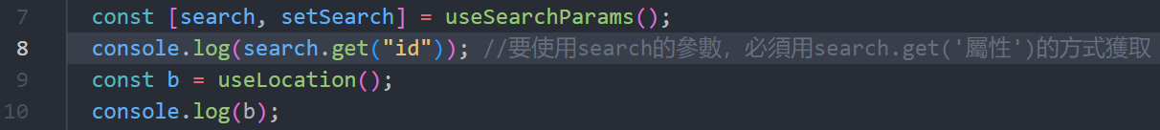

打印useLocation()

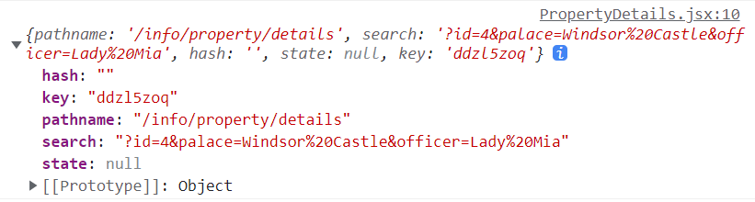

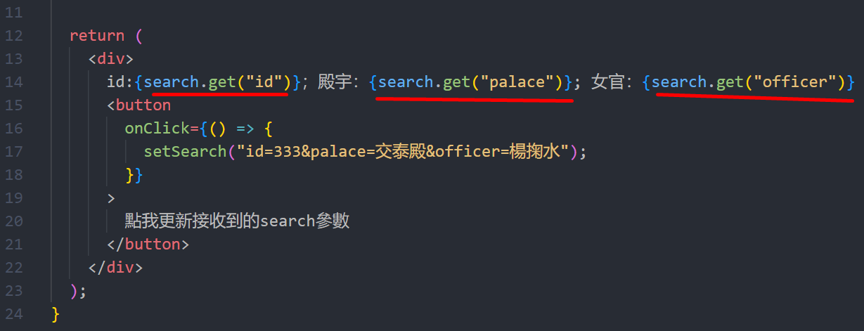

點擊按鈕更新：

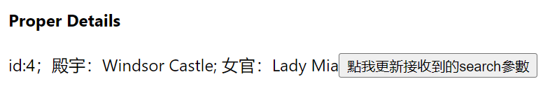

↓

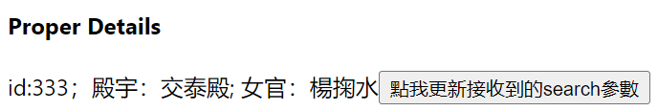

## 10 路由的state參數

和search參數一樣，路由表的state參數無需佔位符

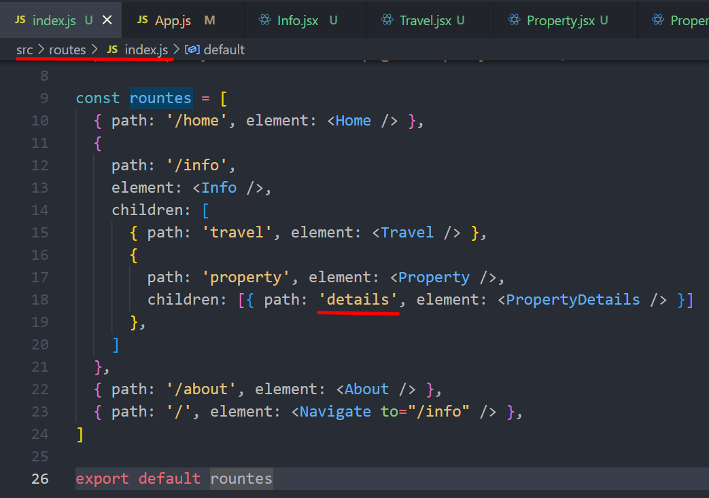

Link所在組件傳遞state參數

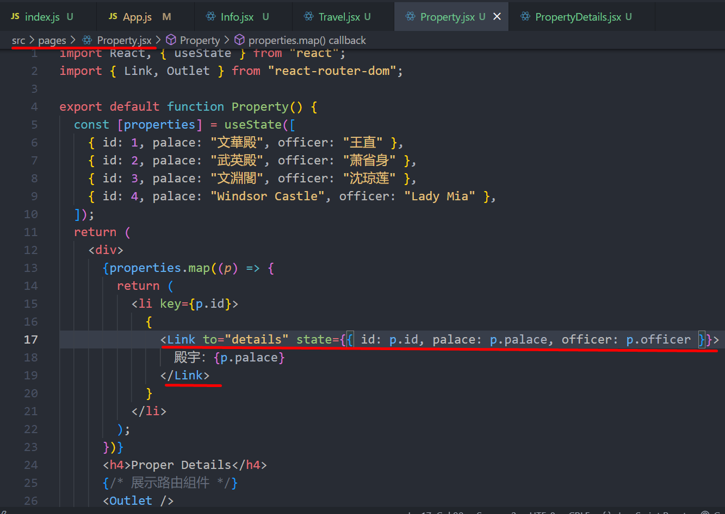

Detail組件用useLocation接收state參數

React Router 6裡面的useLocation對標5的location屬性

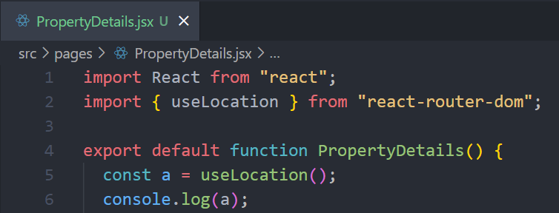

打印useLocation()

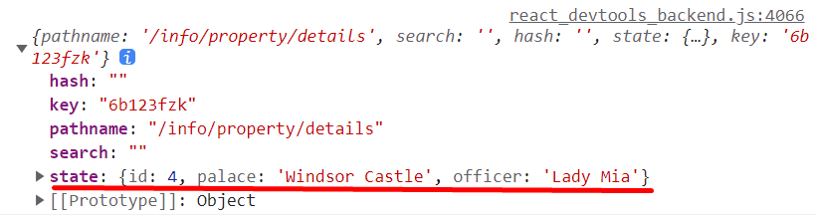

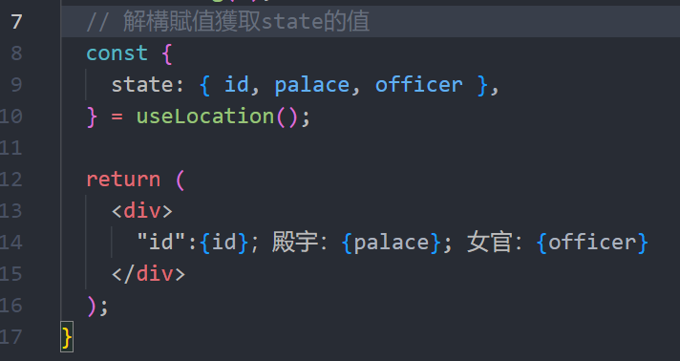

Html页面

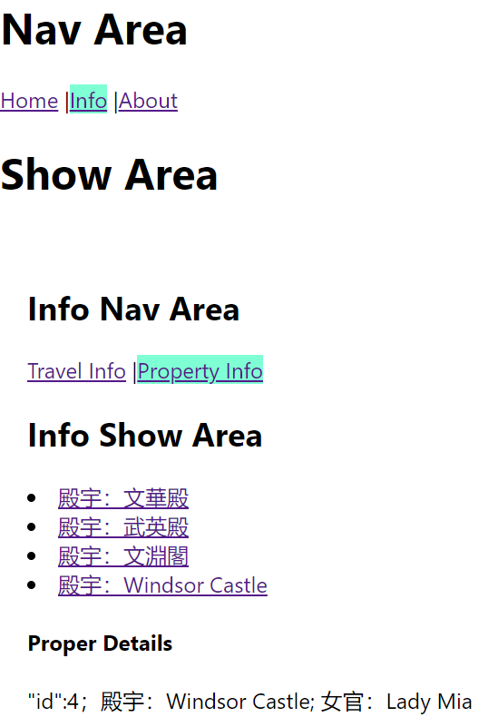

## 11 useNavigate編程式路由導航

## （1）點擊按鈕跳轉

點擊click to About，跳轉到About頁面

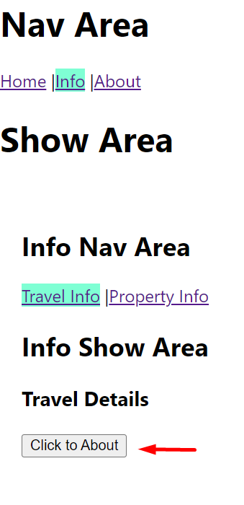點擊以後跳轉：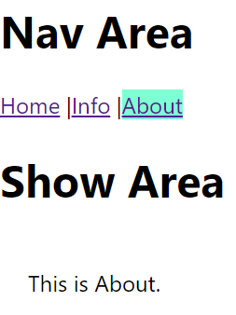

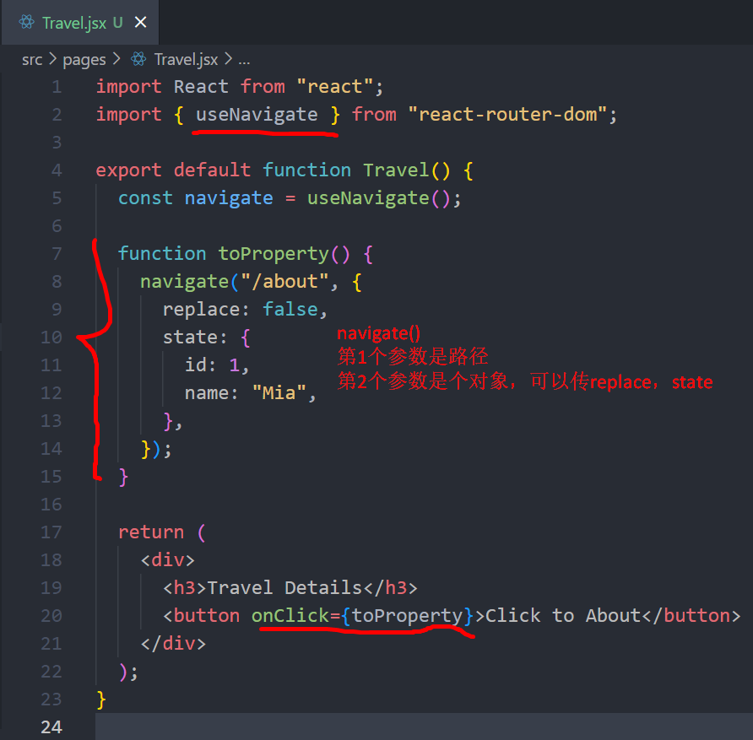

About頁面用useLocation接參數

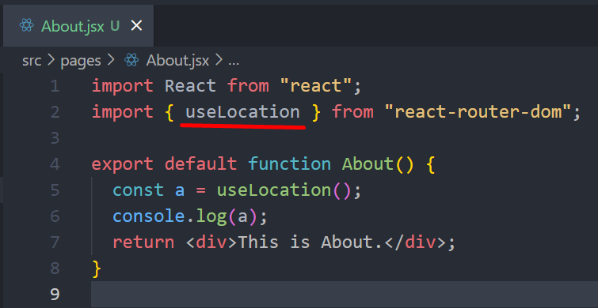

打印useLocation()

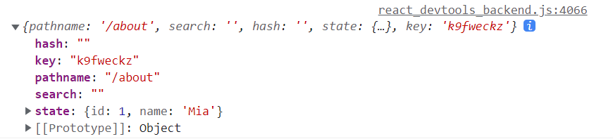

## （2）點擊按鈕前進後退

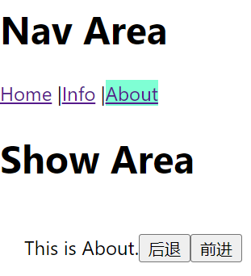

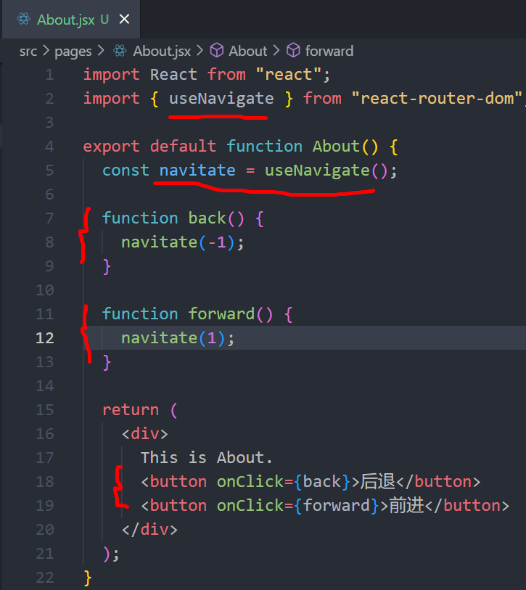

## 12 useInRouterContext



只要組件及其子組件（不論是否為路由組件）被BrowserRouter包裹，即處在路由的環境中。

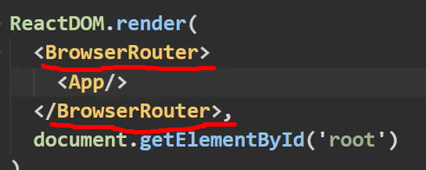

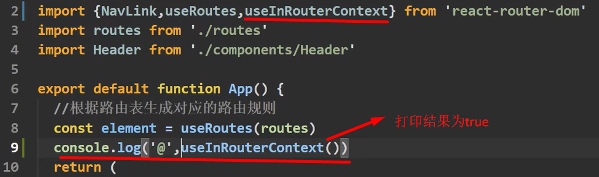

## 13 useNavigationType()

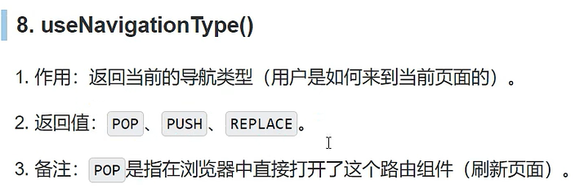

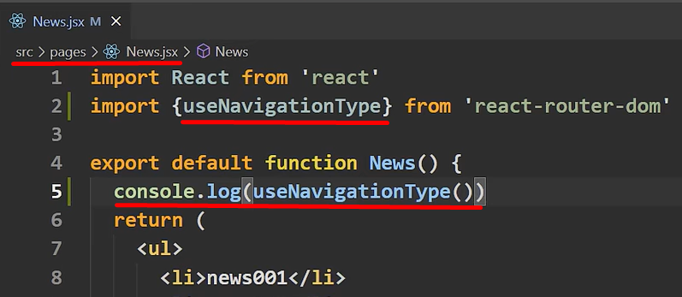

打印結果

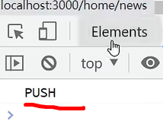

## 14 useOutlet()

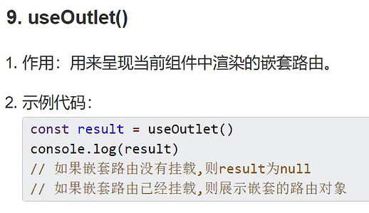

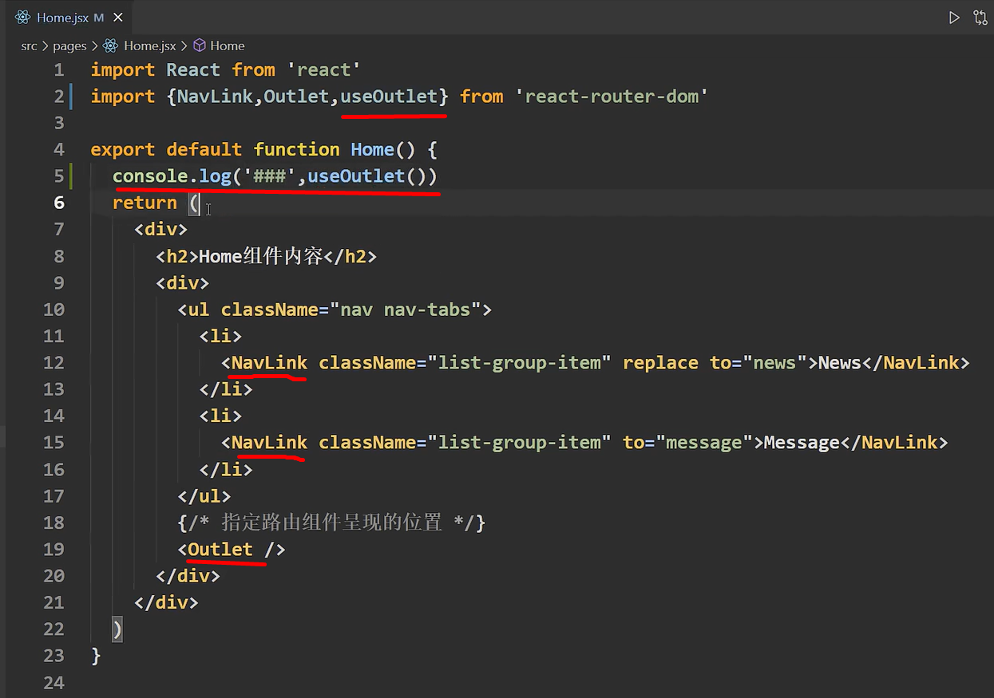

剛進入Home頁面，其嵌套路由尚未掛載。useOutlet()打印結果為null

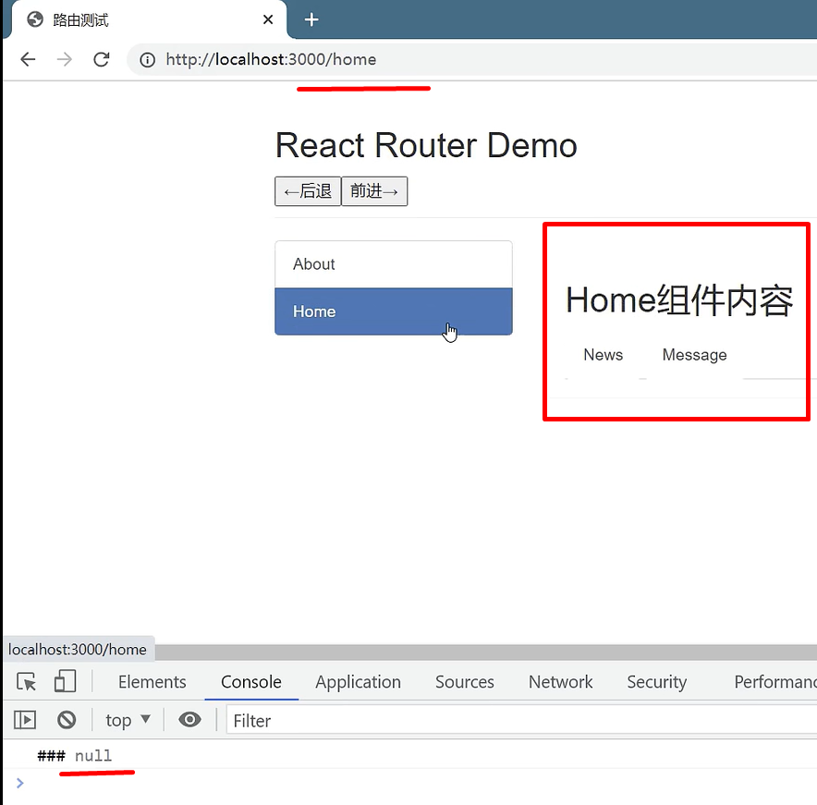

點擊了Home組件裡的路由，嵌套路由就掛載了，頁面效果和打印結果

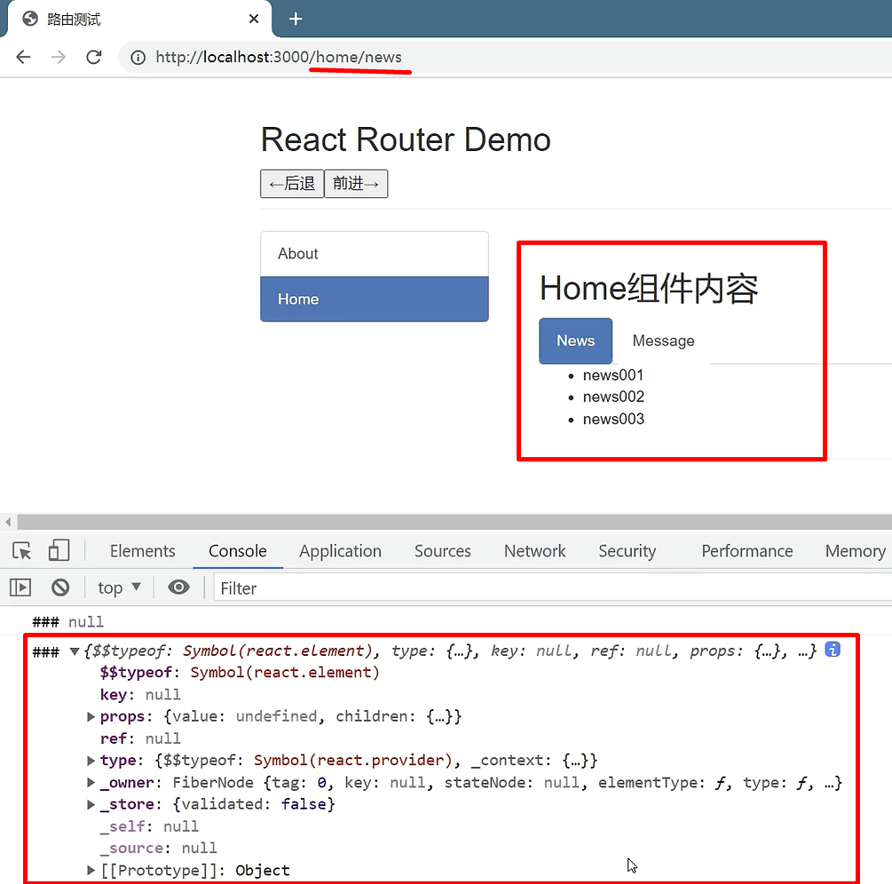

## 14 useResolvedPath()



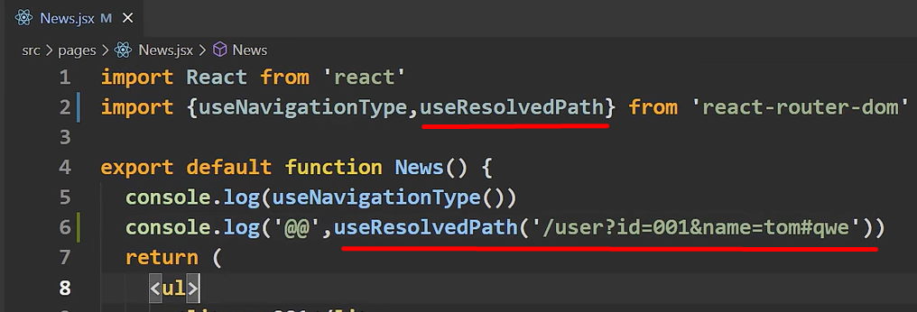

打印出來：



React Hooks

## 1 什麼是React Hooks

Hook是React 16.8.0版本新增加的特性/語法。

Hook可以讓開發者在函數式組件中使用state及其他React特性，比如生命週期函數。

## 2 三個常用的Hook

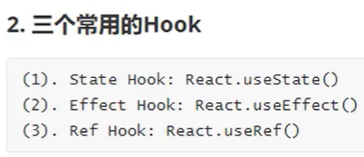

### （1）State Hook: React.useState()

#### ① 基本用法

const a = React.useState()

a是個數組。該數組只有2個元素：一為當前state狀態，二為更新state的方法。

所以上面的代碼可以寫成：

const [a, b] = React.useState()

React.useState()的參數是state的初始值。

下面的圖片是函數式組件示例。

function Demo被調用N+1次：初始化1次，每次更新數據都被調用。

但是第25行代碼，雖然也被調用N+1次，但是只有第1次的時候，才初始化state。

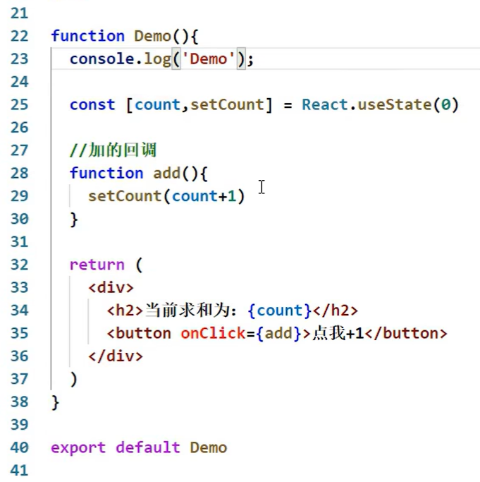

上面的第29行代碼可以寫成下面兩種寫法：





#### ② 有兩處要用到state的

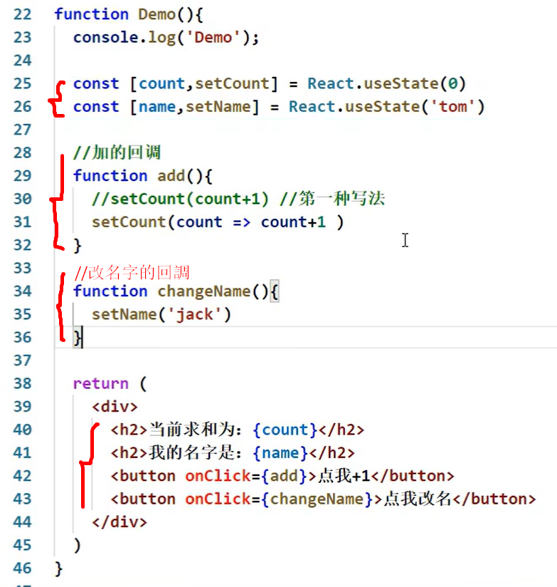

### （2）Effect Hook: React.useEffect()

React.useEffect()可以讓開發者在函數式組件中使用生命週期函數，進而進行“副作用操作”，比如：

* 發ajax請求數據獲取
* 設置訂閱 / 啟動定時器
* 手動更改真實DOM（罕見情況）

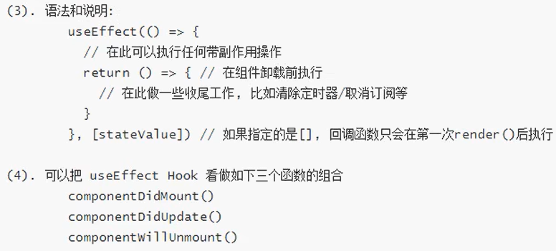

React.useEffect()第1個參數是個回調函數，第2個參數是個數組[]

React.useEffect()第1個參數，回調函數，相當於類式組件的componentDidMount和componentDidUpdate

React.useEffect()第1個參數，回調函數，的返回值如果是個函數，則相當於類式組件的componentWillUnmount

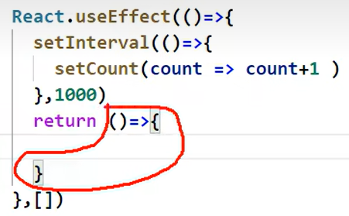

卸載定時器就可以在這個回調函數的返回值函數中進行：

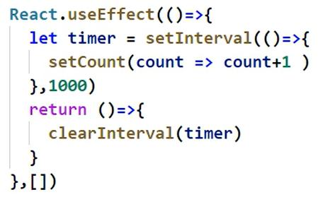

如果第2個參數不寫，State任何值變化，都會調用回調函數。

如果第2個參數寫個空數組，State任何值變化，都不會調用回調函數。

如果第2個參數的數組中寫了State的某個/些部分，那麼只有在State的某個/些部分變化時，才調用回調函數。

比如下面的代碼，state有2個部分，但是React.useEffect()只監測了count，那麼就是count變化的時候，才會調用回調函數，進而打印@。

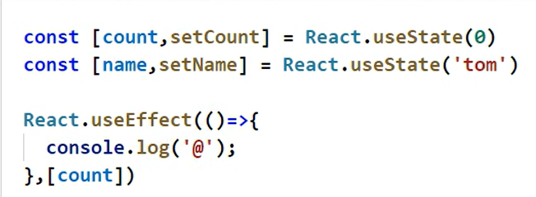

比如下面的代碼：React.useEffect()監測了count和name，只要這兩者任意一個變化，都會調用回調函數，進而打印@。

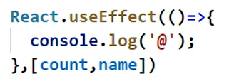

如果要寫個setInterval()在React.useEffect()的回調函數中，就給React.useEffect()的第二個參數設為空數組。這樣不論state如何變化，都不會去調用回調函數，而是讓setInterval()自己運行。比如下面的代碼：

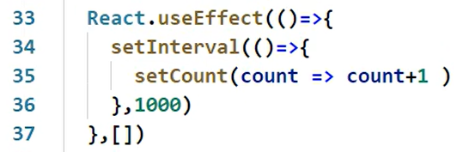

### （3）Ref Hook: React.useRef()

可以在函數組件中存儲/查找組件內的標籤或任意其它數據。

語法：const refContainer = React.userRef() （每個refContainer只能供1個標籤使用，其它標籤需要，單獨再建立新的refContainer）

功能與React.createRef()一樣



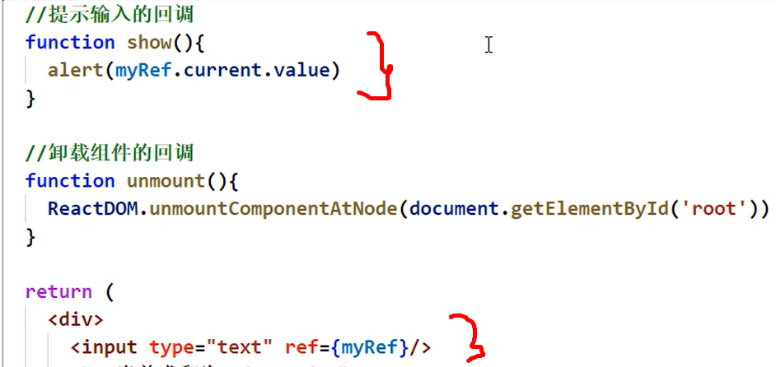

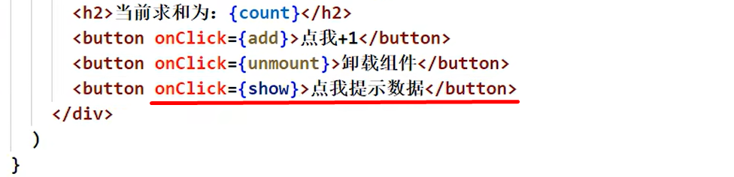

Fragment和空組件

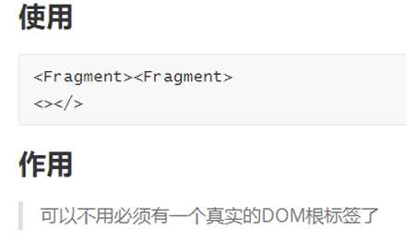

可以用fragment和空組件作為組件的根標籤，以減少div的嵌套。要先引入Fragment。

渲染的時候，Fragment和空組件都不會出現在DOM上。

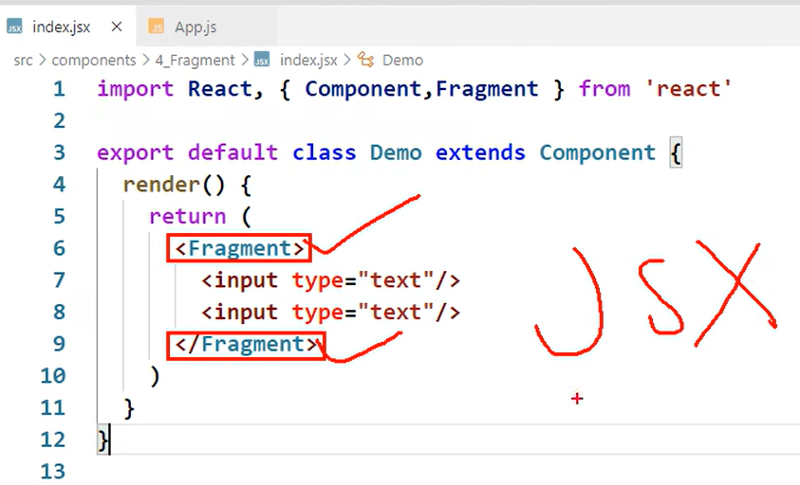

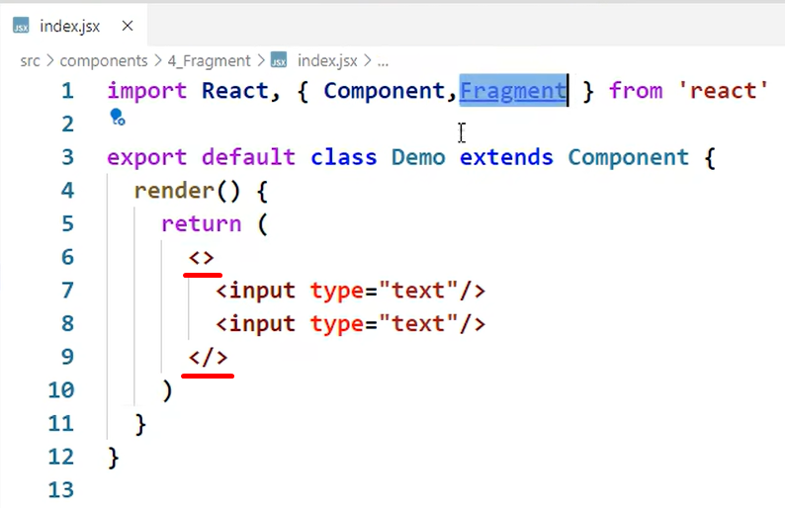

兩者區別：

Fragment可接收一個（也是唯一一個）屬性key，以備遍歷；空標籤不可接收任何屬性。

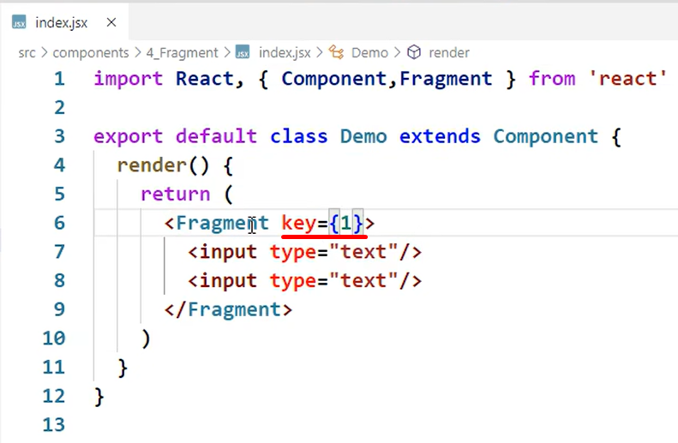

Fragment只能接收key，不可接收其它屬性。

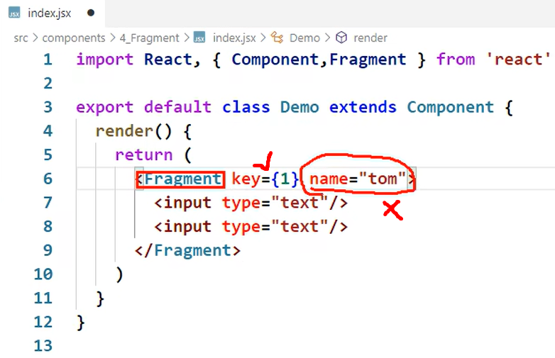

Context

類式組件中，Context專門用於祖組件和後代組件的通信

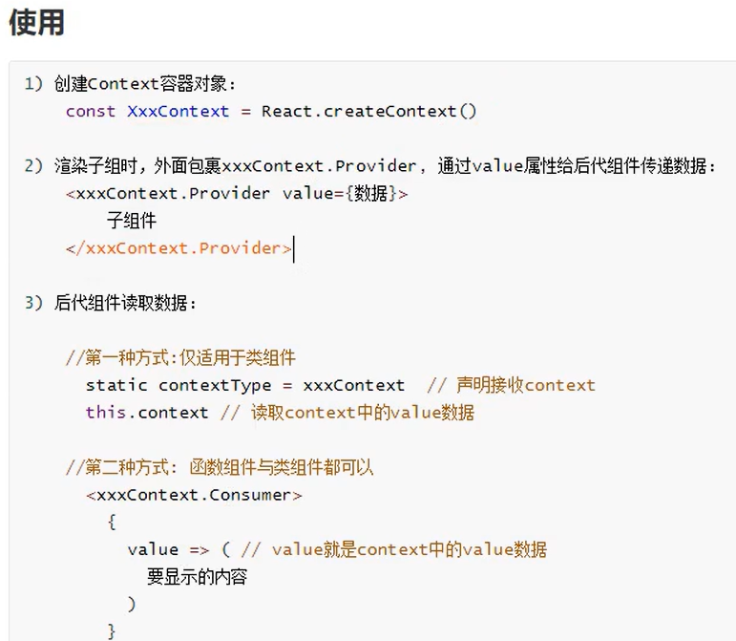

## 1 適用於類式組件

下圖：ABC組件時父子孫的關係。在C組件中打印this可以看到：

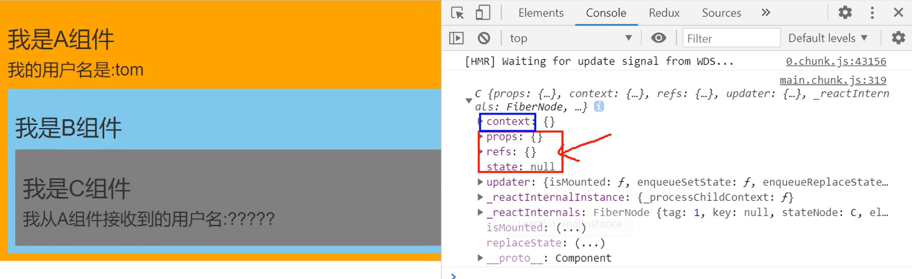

上圖的代碼：

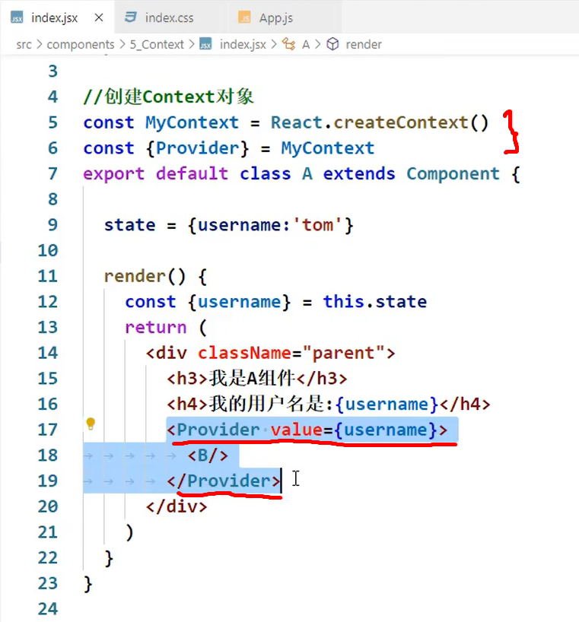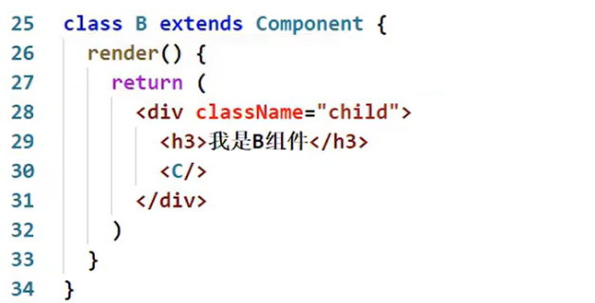

C組件如果使用context，一定要去聲明一下，比如下面第37行代碼。

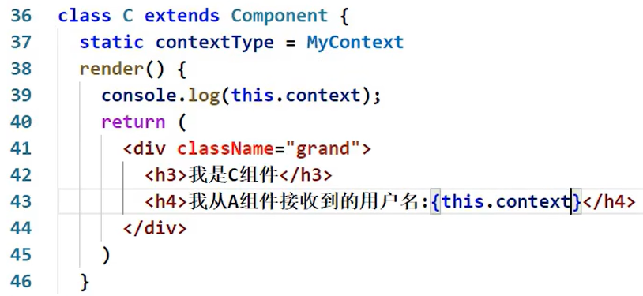

如果context傳遞的是個對象

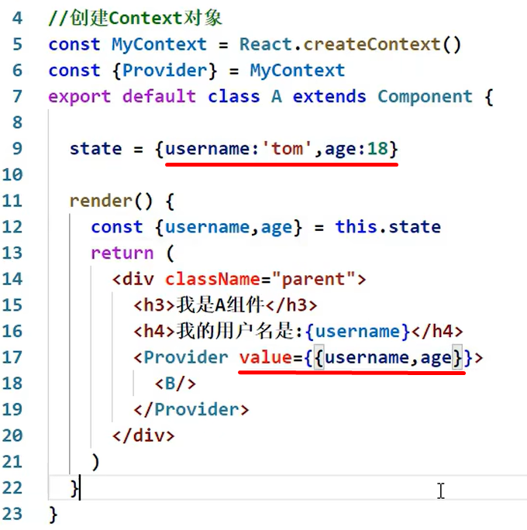

上面第17行的代碼是這些代碼的簡寫：



C組件取出context值

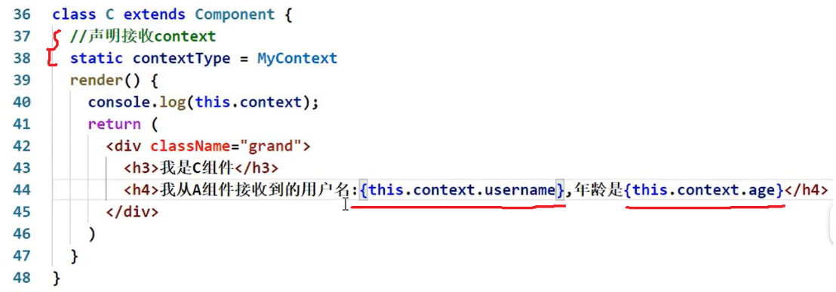

## 2 適用於類式組件和函數式組件

先引入Consumer



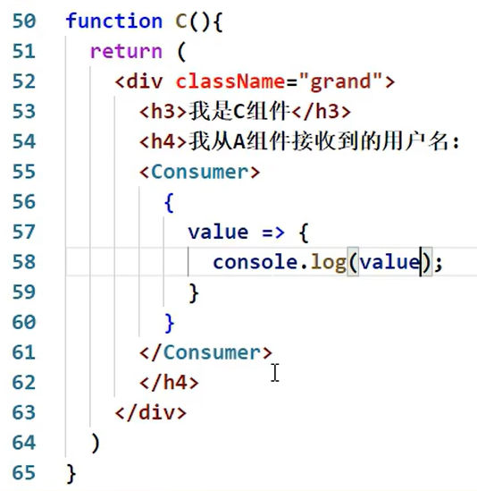

上面第58行代碼打印結果：

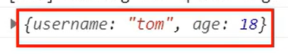

如果要在頁面輸出，則return：

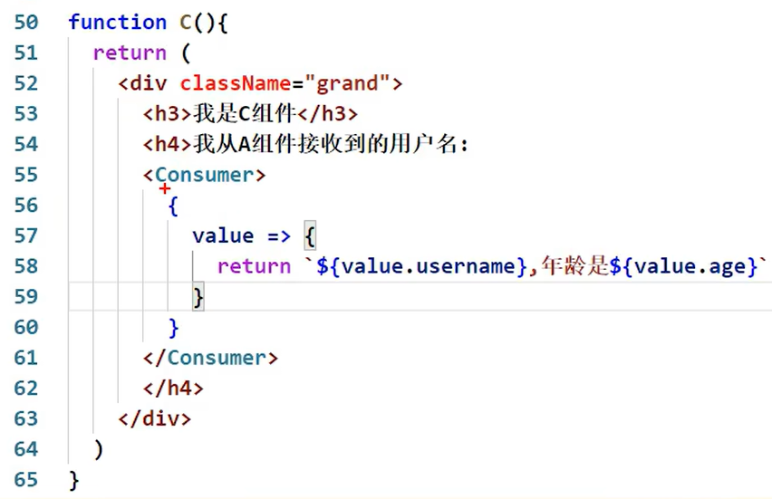

上面第58行代碼可以包裹標籤



上面的Consumer標籤之間可以寫成

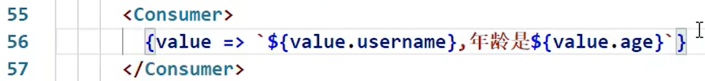

實際開發中，一般不用Context，而用Context封裝的React插件

組件優化

## 1 Component的2個問題

（1）只要執行setState()，比如傳個空對象給setState({})，不改變狀態數據，組件也會重新render()→效率低

（2）只當前組件重新render()，就會自動重新render子組件，即便子組件沒有用到父組件任何數據→效率低

## 2 產生上述2個問題的原因

Component中的shouldComponentUpdate()總是返回true

## 3 效率高的做法1

只有當組件的state或props數據發生改變時，才重新render()

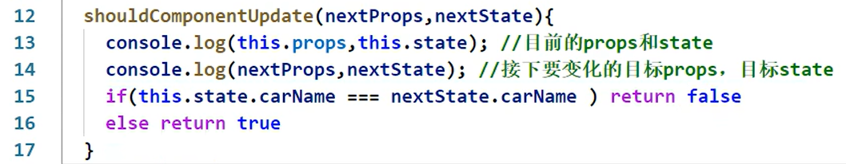

上面的判斷代碼還可以這樣寫，下面第38行代碼：

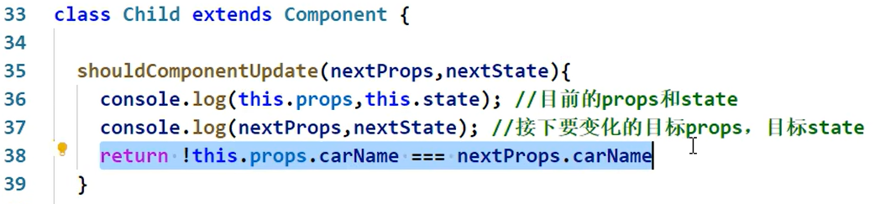

## 4 效率高的做法2

PureComponent就封裝了上面第3點中shouldComponentUpdate(){}裡的props和state的對比邏輯。

項目中一般使用PureComponent而非自己去寫shouldComponentUpdate(){}裡的代碼。

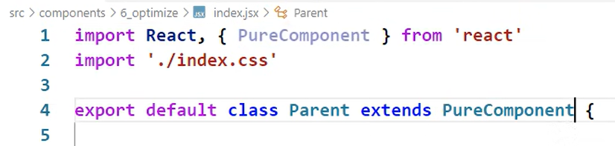



PureComponent底層做的是淺對比，它不看state裡面的具體內容，只看state的地址變了沒。

比如下面的代碼，PureComponent會覺得第9行代碼中的state變了，但是第14行代碼中傳入的obj還是原來的state（即便此時carName已變化），進而不會去調用render更新頁面

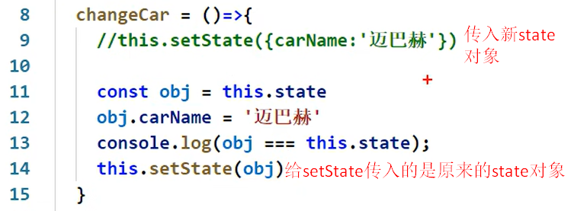

這就是為什麼在React中修改state時，用解構賦值，而非push()、unshift()。

比如下面的代碼。

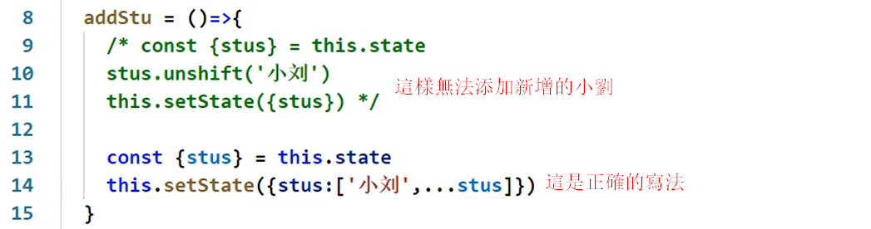

第11行給setState()的是原來的state，儘管中途添加了小劉。

第14行給setState()的是 [原來的state+小劉]這個新的state

RenderProps

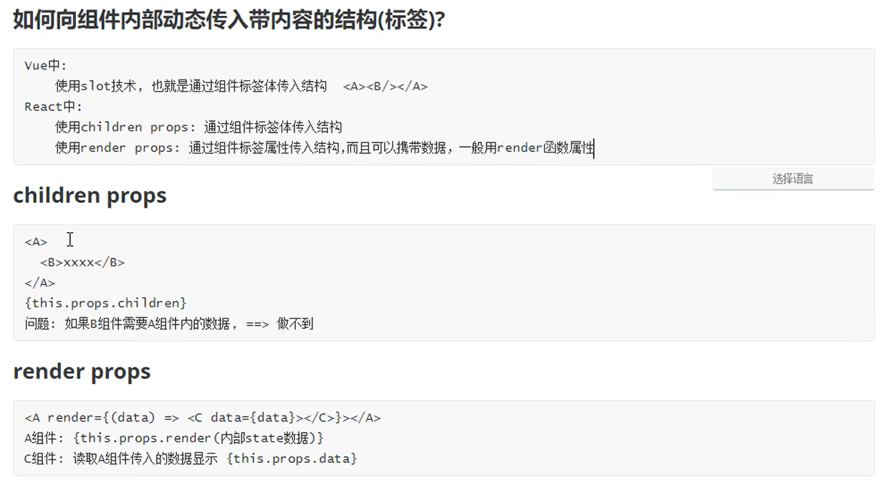

示例代碼

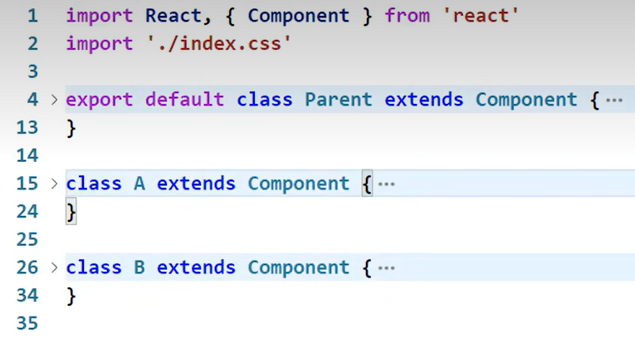

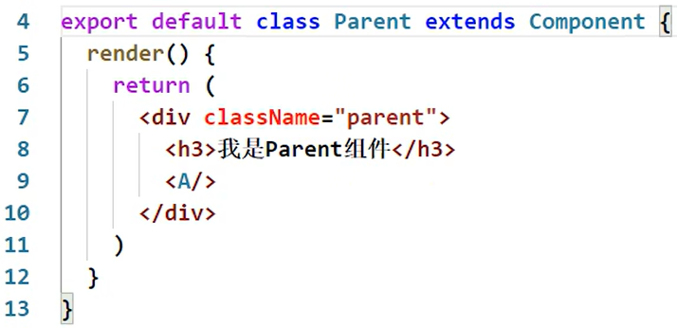

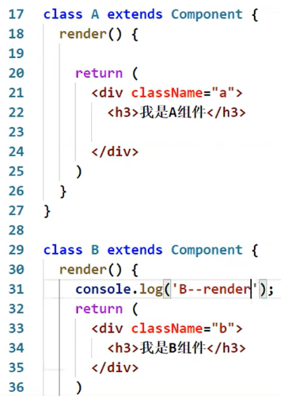

## 1 children props

### （1）雙標籤組件間傳值

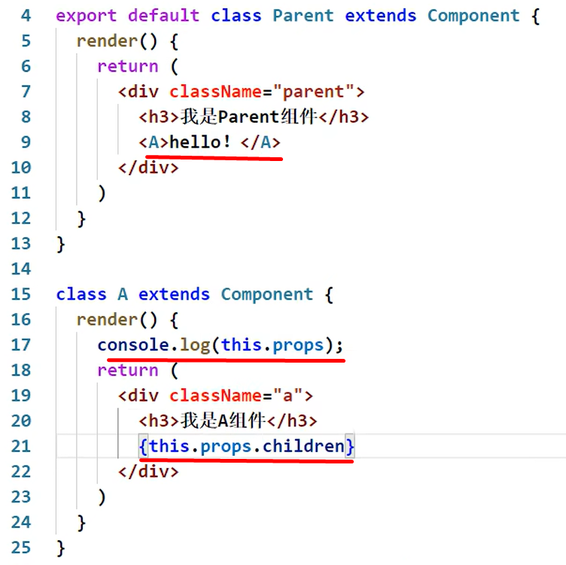

上面第17行代碼的打印結果：

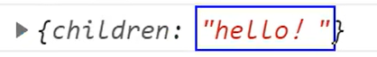

### （2）雙標籤組件間傳組件

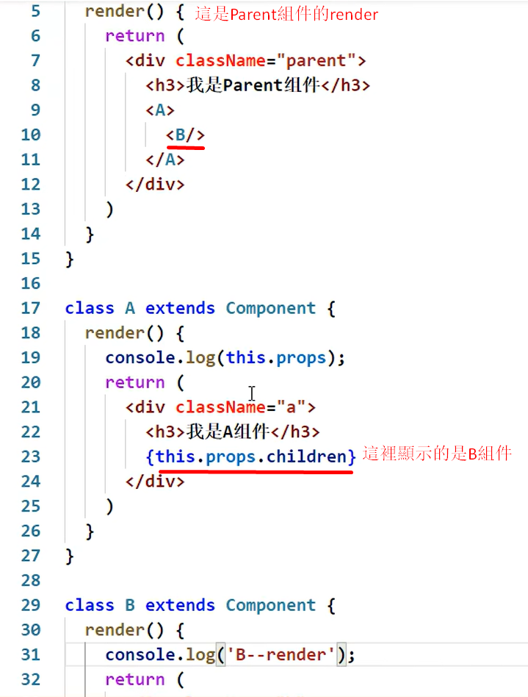

如圖所示

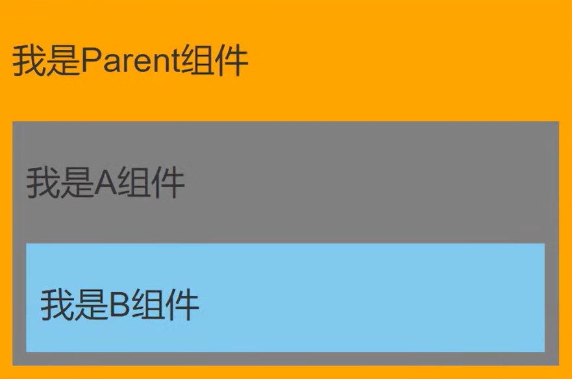

## 2 render props，類似Vue的插槽技術

父組件中安放A組件時，設置了render屬性（這個屬性可以任意命名，不一定叫render），值為函數，函數返回值為B組件。

在A組件中調用this.props.render()即可獲取B組件。

代碼如下：

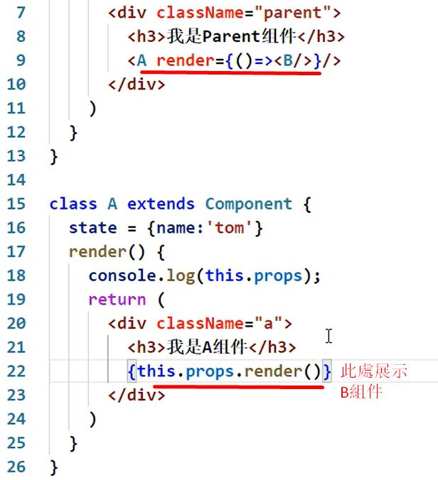

父組件中安放了A組件，給A組件設置屬性render，值為函數，返回的是組件B。此函數還可以給B組件傳值name。

在A組件中調用this.props.render()，並給函數傳入值，即可把值傳給B組件。

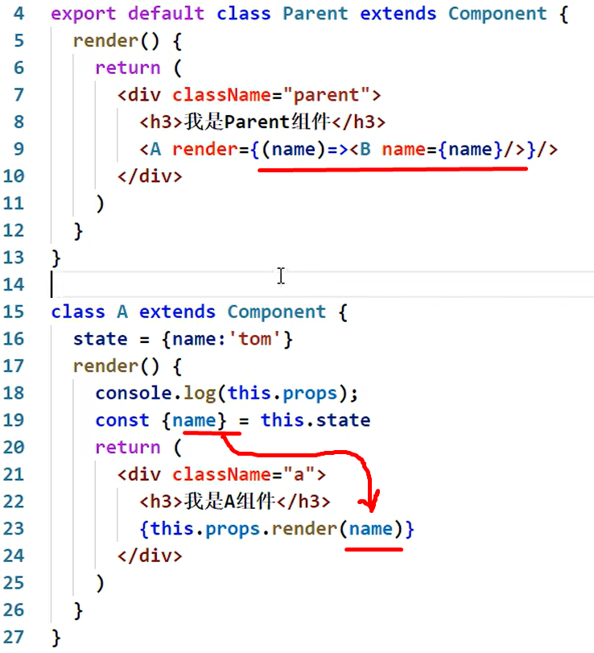

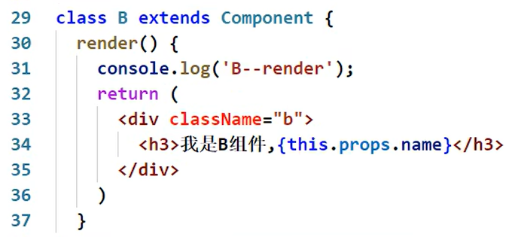

錯誤邊界

錯誤邊界只適用於生產環境，而不適用於開發環境。

注意：邊界錯誤只能捕獲後代組件生命週期函數裡產生的錯誤。

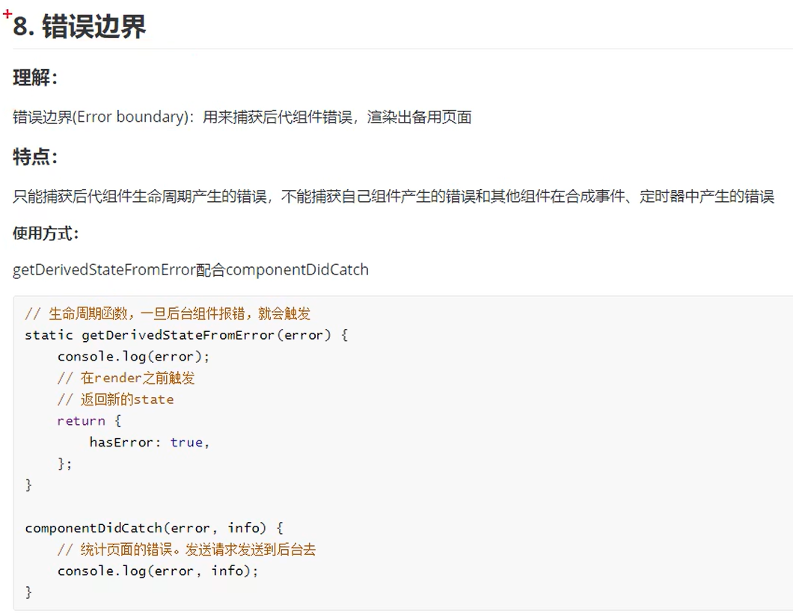

錯誤邊界實例：下圖父組件正常，子組件大部分正常，但請求用戶列表數據返回時出錯，此時顯示一個備用組件給用戶看（下圖右邊藍色長條）

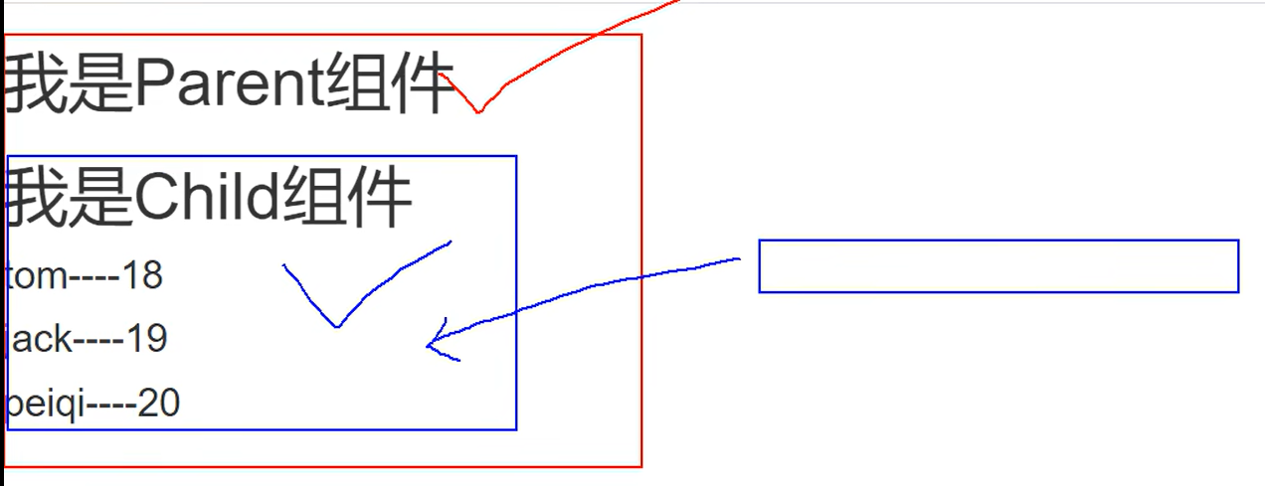

要實現錯誤邊界，得去容易發生錯誤的子組件的父組件身上去做相應編碼。

### （1）getDerivedStateFromError()

getDerivedStateFromError()要寫成靜態的，只要子組件報錯，都會調用該函數，並傳入錯誤信息為參數。

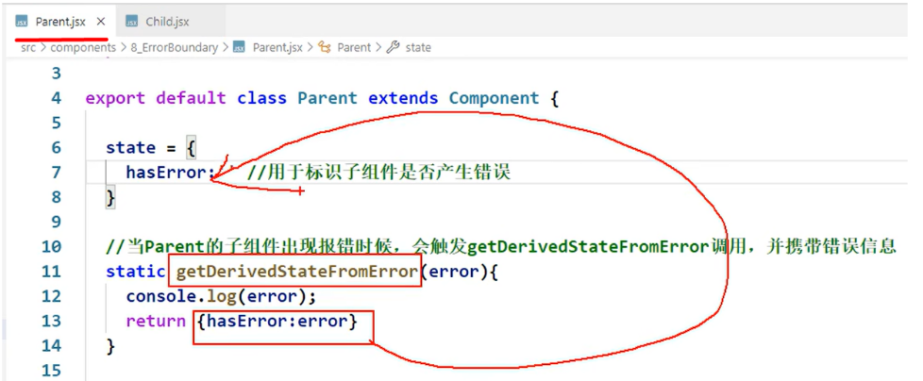

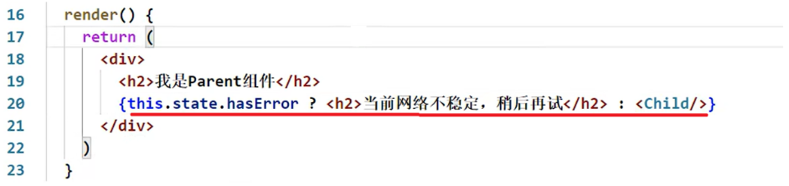

### （2）componentDidCatch()

子組件出錯，也會調用componentDidCatch()

範例代碼：

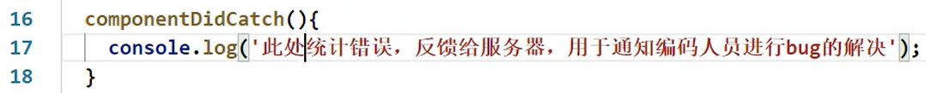

React UI組件庫

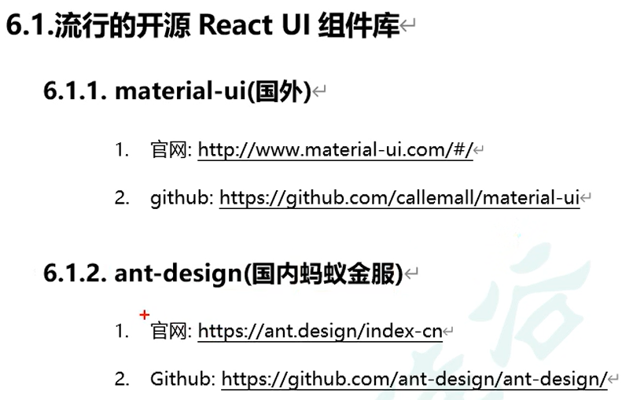

安裝：

<https://github.com/ant-design/ant-design>

官網式樣代碼：

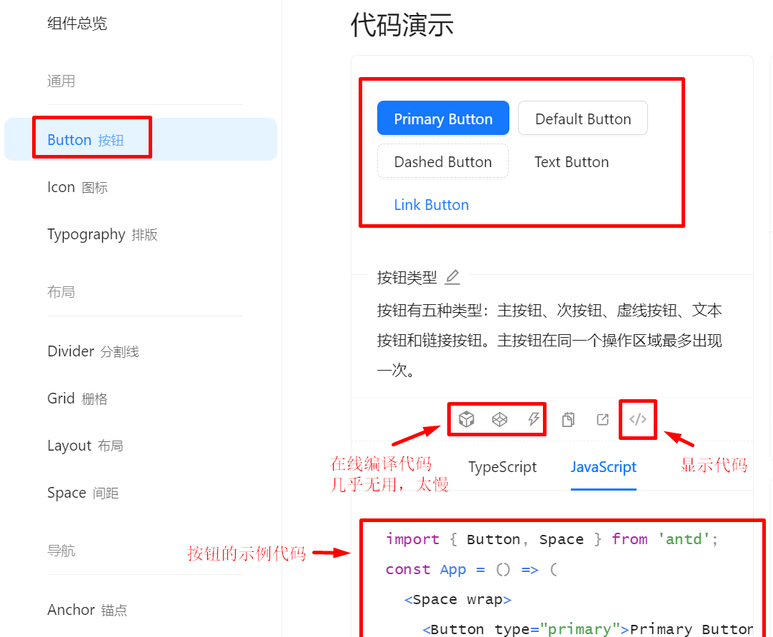

API提供許多組件的修改屬性

比如button有type，type可以設置為primary，dashed，link等值

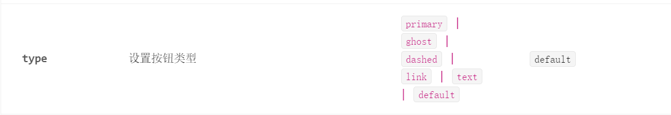

API在官網-組件-右邊導航欄的下面

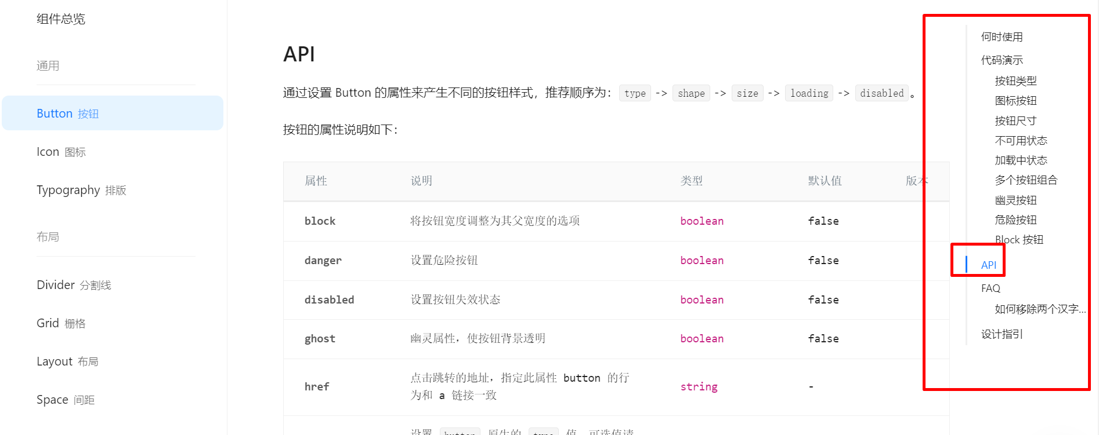

Element UI是餓了嗎團隊出的，最初給Vue用。後來出了Element UI for React。

後來AntDesign也出了AntD for Vue。

移動端Vue的UI：vant

想要看更詳細的AndDesignUI的文檔，最好看3.x版本的

小工具：nanoid

nanoid隨機生成id

安裝

yarn add nanoid

引入

import { nanoid } from "nanoid";

使用

  addPerson = () => {

    const newPerson = { id: nanoid(), name: this.name.value, age: this.age.value };

    console.log(newPerson);

打印：

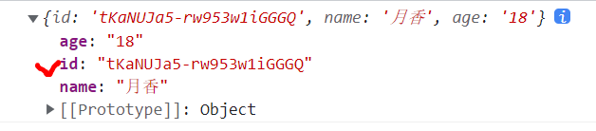

    const { people } = this.state;

    this.setState({ people: [newPerson, ...people] });

  };

查看打包好的項目

把項目build一下：yarn build

然後進入build文件夾，在這裡用命令行運行serve（要先全局安裝serve：npm install -g serve）

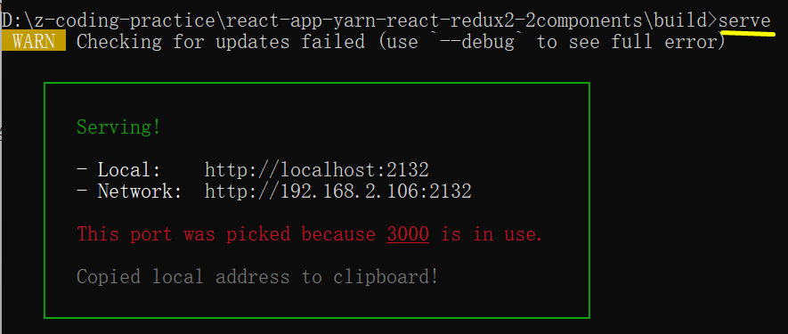

或者直接在項目根目錄運行serve build

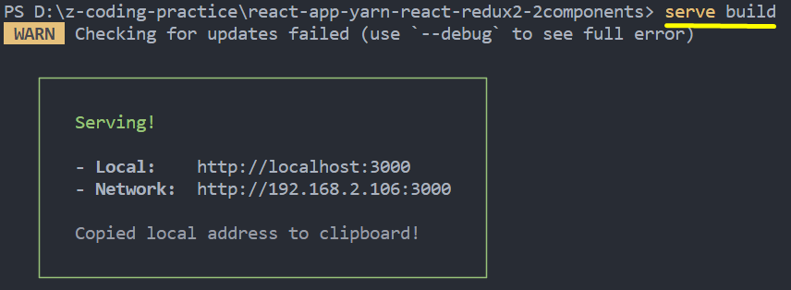

通過<http://localhost:3000/>訪問項目

React 大眾點評項目

## Mock數據

### （1）代理到mock服務器

把mock的數據放到這台服務器，讓前端向這個代理服務器去發送請求。

可以使用serve這個node.js開發的服務器作為mock服務器。

1. 安裝npm install -g serve
2. 進入需要託管數據的目錄

比如

1. 在這個目錄下的命令行運行serve

託管成功會出現這個



1. 在瀏覽器打開，可以看到被託管的數據



1. 如果要設置serve的端口



比如我輸入serve -- -p 5000可以看到



1. 進行相關配置解決跨域問題

### （2）在public下放置mock數據





這樣也可以模擬前端通過http請求訪問後端數據

因為public下面的是靜態資源

React的Public文件夾下的文件不會參與編譯。要模擬被請求的服務器端的數據，可以放在這個文件夾下。

## 前端架構

（1）軟件架構過程：

抽象→解耦→組合

架構→框架設計模式→代碼

（2）前端架構的特殊性

前端不是一個獨立的子系統，又橫跨整個系統

前端架構實現2個目標：

* 前端具有分散性，所以得做到前端工程化。可控和高效相互交織。
  + 可控：腳手架，開發規範等。
  + 高效：框架、組件庫，Mock平台，構建部署工具等。
* 實現頁面的抽象、解耦、組合
  + 頁面UI抽象：組件
  + 通用邏輯抽象：領域實體、網絡請求、異常處理等

## React大眾點評項目功能路徑

（1）展示：首頁 → 詳情頁

（2）搜索：搜索頁 → 結果頁

（3）購買：登錄 → 下單 → 我的訂單 → 註銷

## 前端架構——工程化準備1

（1）前端架構——工程化準備1：技術選型和項目腳手架

（2）原則：

* 業務滿足程度
* 技術棧的成熟度（使用人數、周邊生態、倉庫維護等）
* 團隊對技術棧的熟悉度

（3）技術選型：

* UI層：React
* 路由：React Router
* 狀態管理：Redux

（4）腳手架：Create React App

npx create-react-app dianping-react

腳手架作用：

* 零配置創建React應用（不需要Webpack等配置）
* 打包構建JS、CSS、圖片
* 開發效率：自動刷新、代理轉發、單元測試等

新建項目：npx create-react-app 項目名稱 （注意npm版本必須>= 5.2）

項目文件package.json中

依賴dependencies的react-scripts中集成了webpack，babel等依賴。



### npm和npx的區別

當一個項目依賴的代碼越來越多，程序員發現這是一件很麻煩的事情：

1.去 jQuery 官網下載 jQuery

2.去 BootStrap 官網下載 BootStrap

3.去 Underscore 官網下載 Underscore......

有些程序員就受不鳥了，一個擁有三大美德的程序員 Isaac Z. Schlueter （以下簡稱 Isaaz）給出了一個解決方案：用一個工具把這些代碼集中到一起來管理吧！這個工具就是他用 JavaScript （運行在 Node.js 上）寫的 npm，全稱是 Node Package Manager。

npm的思路大概是這樣的：

1. 買個服務器作為代碼倉庫（repository），在裏面放所有需要被共享的代碼

2. 發郵件通知 jQuery 、Bootstrap 、Underscore 的作者使用 npm publish 把代碼提交到 repository 上，分別取名 jquery、bootstrap 和 underscore（註意大小寫）。

3. 社區裏的其他人如果想使用這些代碼，就把 jquery、bootstrap 和 underscore 寫到 package.json 裏，然後運行 npm install ，npm 就會幫他們下載代碼。

4. 下載完的代碼出現在 node_modules 目錄裏，就可以隨意使用了。這些可以被使用的代碼被叫做「包」（package），這就是 npm名字的由來：Node Package(包) Manager(管理器)。

npx又是什麽？

npx是一個工具，npm v5.2.0引入的一條命令（npx），一個npm包執行器，指在提高從npm註冊表使用軟件包時的體驗。

就像npm極大地提升了我們安裝和管理包依賴的體驗，在npm的基礎之上，npx讓npm包中的命令行工具(CLI：command-line interface)和其他可執行文件在使用上變得更加簡單。它極大地簡化了我們之前使用純粹的npm時所需要的大量步驟。

npx主要特點：

1、臨時安裝可執行依賴包，不用全局安裝，不用擔心長期的汙染。

2、可以執行依賴包中的命令，安裝完成自動運行。

3、自動加載node_modules中依賴包，不用指定$PATH。

4、可以指定node版本、命令的版本，解決了不同項目使用不同版本的命令的問題。

## 前端架構——工程化準備2

（1）目錄結構

① 基於組件開發的目錄結構：展示型組件components，容器型組件containers

② 根目錄下的components放置全局型組件，比如loading組件，error提示組件，header，footer。若一個組件只在一個容器型組件中使用，或者只在某個頁面中使用，則放在對應頁面的容器型組件下。



③containers下存放的容器型組件，可能對應著一個頁面，也可能對應著複雜頁面中的一部分模塊。

下圖例子中，containers下，有Home文件夾，Home/components放與home相關的展示型組件。



④ Redux數據管理模式：duck模式。把整個模塊涉及到的action，action type，reducer，selector都放在一個文件中。

在modules文件夹下放置redux的模块·



⑤src/utils文件夹放置常用的工具类

⑥images放置图片

⑦去掉不必要的代碼及文件





⑧把app.js和app.css移到src/containers/app文件夾中，然後把兩個文件改名為index.js和style.css。

把src/containers/app/index.js中的引入css文件改為import ‘./style.css’;

修改src/index.js的引入：把import App from './App';改為import App from './containers/App/index';

（2）構建體系

一般React開發的項目，用Webpack來構建。但是Create React App已經對WebPage做了封裝，所以直接用Create React App給的命令來啟動、封裝整個項目即可。

（3）Mock數據

建立public/mock文件夾。public文件夾下的資源是靜態資源，不會參與到webpage的打包構建。這裡的文件可以直接通過URL訪問到。

## 前端架構之抽象1：狀態模塊定義

（1）領域實體 src/redux/modules/entites

商品、店鋪、訂單、評論

（2）各頁面UI狀態

多選框是否處於選中狀態，輸入框的輸入信息什麼樣，loading彈出框是否處於彈出狀態

（3）前端基礎狀態

登錄狀態、全局異常信息。



src/redux/modules/index.js聚合所有的UI狀態和領域狀態，這是創建redux store時組合了所有reducer時的最終reducer

處於性能考慮，只在開發環境下集成調試工具

## 前端架構之抽象2：網絡請求層封裝（redux-thunk）

redux不支持異步action。如果想進行網絡請求，必然涉及到異步action，可藉助redux-thunk實現。

## 前端架構之抽象2：網絡請求層封裝（redux中間件）

## 前端架構之抽象3：通用錯誤處理

（1）準備：

錯誤信息組件 src/components/ErrorToast/index.js

錯誤狀態组件 src/redux/modules/app.js

（2）把两个组件连接起来：src/containers/App/index.js

## 首頁開發

### （1）category 分類菜單

① yarn add react-slick

github: <https://github.com/akiran/react-slick>

官網 <http://react-slick.neostack.com/> →

a. Get Started → Quick start，把2個css的link放在public/index.html中

b. Docs → Examples → AutoPlay → 建立

src/containers/Home/components/category/index.js

在展示型組件中，給css命名時，用BEM（block element modifier）規則

### （2）headline 點評頭條

也用的react-slick

### （3）discount 超值特惠

建立src/containers/Home/components/Discount/index.js

去掉a標籤Hoover時的下劃線src/index.css

在src/index.js中引入 import "./index.css"

刪掉src/containers/App/style.css文件，

在src/containers/App/index.js中，去掉import './style.css';

### （4）LikeList 猜你喜歡

①

建立src/containers/Home/components/LikeList/index.js

LikeList裡的單個item抽出來，寫個獨立組件：

建立src/containers/Home/components/LikeItem/index.js

注意：產品標題/描述的css，寫上

overflow: hidden;

text_overflow: ellipsis;

white-space; nowrap;

在標題/描述過長時，系統能自動省略

②加載更多的功能

建立Loading组件：src/components/Loading/index.js，在LikeList中引入Loading組件

### （5）其它組件開發

Header, Footer

橫幅Banner

活動Activity

### （6）連接Redux組件和首頁展示型組件

① 定義Selectors：src/redux/modules/home.js

② mapStateToProps，mapDispatchToProps

a. 在src/containers/Home/index.js引入

import { bindActionCreators } from “redux”

import { connect } from “react-redux”

import { actions as homeActions, getLikes, getDiscounts, getPageCountOfLikes } from “../../redux/modules/home”

b. 定義mapStateToProps，mapDispatchToProps

c. 組件使用

在class Home extends Component 中取出likes，discounts，pageCout，傳遞給相關組件。

### （7）Redux作為數據緩存層的作用

由詳情頁返回HomePage，一般的前端應用都會重新獲取數據。

而超值特惠和猜你喜歡這兩個組件的數據是不會變的，為了節約性能，可以：

①在src/redux/modules/home.js中的loadDiscounts函數中做個判斷。

const {ids} = getState().home.discounts

      if(ids.length > 0) {

        return null;

      }

②在src/containers/Home/components/LikeLiest/index.js中的componentDidMount()中做個判斷。

if(this.props.pageCount === 0) {

      this.props.fetchData();

    }

### （8）集成React Router

① Router基本結構定義

a. 在src/containers/App/index.js中

import { BrowserRouter as Router, Route, Switch } from "react-router-dom";

b. 在App中的render中用<Router><Router/>包裹下層組件

c. Router組件下層使用Switch組件。這樣當router成功匹配到第一個組件後，就會停止匹配其它組件。

② 添加首頁到其他頁面的Link

a. src/containers/Home/components/HomeHeader/index.js

b. src/containers/Home/components/Discount/index.js

c. src/containers/Home/components/LikeItem/index.js

## 10.團購詳情頁開發

### （1）團購詳情頁ProductDetail

a. 創建src/containers/ProductDetail/index.js

b. 在src/containers/App/index.js中設置路徑

import ProductDetail from '../ProductDetail';

<Route path="/detail/:id" component={ProductDetail} />

### （2）團購基本信息ProductOverview

a. 創建src/containers/ProductDetail/components/ProductOverview/index.js

b. 創建css文件

注意：.productOverview__content的寫法

-webkit-line-clamp 多行文字溢出

CSS代碼：

.box {  
    width: 100px;   
    display: -webkit-box;  
    -webkit-line-clamp: 2;  
    -webkit-box-orient: vertical;  
    overflow: hidden;  
}

HTML代碼：

<div class="box">

 多行文字溢出 多行文字溢出 多行文字溢出 多行文字溢出 多行文字溢出 多行文字溢出 多行文字溢出 多行文字溢出

</div>

效果：

 多行文字溢出 多行文字溢出 多行文字溢出 多行文字溢出

 多行文字溢出 多行文字溢出 多行文字溢出 多行文字溢出...

二、理解

注意：-webkit-line-clamp是webkit的私有屬性，是一個 不規範的屬性（unsupported WebKit property），它沒有出現在 CSS 規範草案中。

-webkit-line-clamp用來限制在一個塊元素顯示的文本的行數。 為了實現該效果，它需要組合其他的WebKit屬性。常見結合屬性：

display: -webkit-box; 必須結合的屬性 ，將物件作為彈性伸縮盒子模型顯示 。

-webkit-box-orient 必須結合的屬性 ，設置或檢索伸縮盒物件的子元素的排列方式 。

延伸：單行文本溢出顯示省略號...代碼

overflow:hidden;

text-overflow:ellipsis;

white-space:nowrap

c. 在src/container/ProductDetail/index.js中引入

d. 修改src/index.css 的body

### （3）商戶基本信息ShopInfo

a. 創建src/containers/ProductDetail/components/ShopInfo/index.js

b. 創建css文件

c. 在src/container/ProductDetail/index.js中引入

### （4）團購詳情Detail

a. 創建src/containers/ProductDetail/components/Detail/index.js

其中有一塊內容可以用table結構佈局。

b. 創建css文件

c. 在src/container/ProductDetail/index.js中引入

### （5）購買須知Remark

a. 創建src/containers/ProductDetail/components/Remark/index.js

用dl dt dd佈局

b. 創建css文件

c. 在src/container/ProductDetail/index.js中引入

### （6）其它組件 BuyButton和Header

① BuyButton

a. 創建src/containers/ProductDetail/components/BuyButton/index.js

b. 創建css文件

c. 在src/container/ProductDetail/index.js中引入

② Header

a. 創建src/components/Header/index.js

動態渲染Header組件

b. 創建css文件

c. 在src/container/ProductDetail/index.js中引入

### （7）redux狀態管理：設計詳情頁state

① 添加mock數據：product_detail和shops

② 修改src/redux/modules/entities/shops.js

③ 創建src/utils/createReducer.js

### （8）redux狀態管理：設計詳情頁actions

### （9）詳情頁數據流

① product的數據流



② product和relatedShop的數據流





## 13.个人中心頁開發

### （1）map資料中，onClick指向的函數的寫法

① onClick={this.getFetchData.bind(this,item.id)}

② onClick={(event)=>this.getFetchData(event)}

③ onClick={this.handleSubmit}

以上方法中，①②適用於需要傳遞參數的情況，②③適用於無需傳遞參數的情況。

不能在onClick後的函數中直接寫括弧()，否則沒點擊就會直接調用函數

比如這個，就是錯誤的寫法：

<a onClick={this.handleClick(index)}>查看詳情</a>

## 15. 性能優化

### （1）集成Reselect

使用reselect库中提供的createSelector来创建具有缓存功能的selector函数。createSelector接收2个参数。第1个参数是数组，数组中的每一个元素都是一个selector函数。第2个参数是个函数，这个函数中接收到的参数是前面的selector函数返回的结果。

這是purchase.js中的例子。user.js中也有例子。

import { createSelector } from 'reselect';

export const getTotalPrice = createSelector(

    [getProduct, getQuantity],

    (*product*, *quantity*) => {

        if (!product) {

            return 0;

        }

        return (product.currentPrice * quantity).toFixed(1);

    }

)

### （2）組件按需加載

需要動態加載一個模塊時，在import內寫入組件的路徑，這樣就可以對路徑對應的組件進行動態加載。

import(“../pathtocomponent”)

上面的import不是函數，而是運算符。這個運算符運算後的返回結果是個promise對象。當這個組件加載完成，promise的狀態會變成完成狀態。這時候可以正常使用這個組件的功能。

可以把上面的代碼放在一個函數中，這樣可以根據需要來通過調用函數實現動態加載。

在項目中，utils文件夾下，定義一個高階組件AsyncComponent.js來封裝上述邏輯。

有几个路由，就把js代码分割成几个编译的文件。这样每访问一个路由的URL，就只加载对应的js代码，不会加载其它页面的代码，提升速度，节约性能。

AsyncComponent这个高阶组件可以用在任意的地方（不一定按照路由来分组js文件代码），对组件进行异步加载。但一般习惯根据路由的URL做代码分组。

用yarn build打包后，可以发现，除了一个mai.js外，还有其它的一些代码chunk.js。这些chunk.js对应的就是通过AsyncComponent动态加载生成的代码。



如果react-scripts的版本在2以上，yarn build后，不仅根据路由单独打包出js文件，也会把这个页面的CSS文件单独打包出来。1以下的react-scripts版本，只分开打包js文件。

最好使用react-scripts 2以上的版本。如果使用react-scripts 1的版本，每个页面的css代码被打包在js文件中，页面加载的时候会后加载css代码（因为需要时间去临时创建css文件，导致js代码先加载css代码后加载），导致用户会先看到没有css效果的页面，影响用户体验。而react-scripts 2以上的版本单独打包css文件，且css文件先于js文件引入，从而避免上述问题。

css文件和js文件不一定一一对应，因为有的js代码是依赖包或者提取出来的各个页面共享的js代码。

### （3）項目構建和部署

①

Nginx是目前最流行的一種Web服務器，常用來託管靜態資源和做反向代理。

安裝好Nginx後，在nginx.conf中配置：

# 這是treasure-store網站

    server {

        listen       8066;

        server_name  localhost;

        location / {

            root   D:/CSProgrammes/nginx-1.18.0/html/treasure-store;

            index  index.html;

            try_files $uri /index.html;  #當發現在當前的路徑下找不到對應的文件時（比如在產品詳情頁面刷新，會出現404的情況），把路徑重新定向到默認的index.html文件下

        }

    }

②把項目配置到某個子文件下（共a-e 5步）

比如講師把項目放在dianping這個文件夾下，通過localhost:8000/dianping來訪問

a 在react項目的package.json中配置homepage



b 修改項目src/containers/App/index.js

給Router加個basename=”/dianping”這樣所有的Route路徑都會放在這個dianping下面



c 運行yarn build

d 把項目build中的所有文件放入Nginx項目文件夾中

e 修改nginx.conf



### （4）build後運行項目出錯：react failed to load source

解決方案：在package.json中添加"homepage": "./",

然後重新npm run build打包